Министерство Образования и Науки Республики Казахстан
Восточно Казахстанский Технический Университет им Д. Серикбаева
Школа Информационных Технологий
Кафедра «Приборостроение и Автоматизация Производственных Процессов»
Конспект лекций
дисциплина «Основы радиотехники и телекоммуникации»
для студентов специальности: 5В071900 – «Радиотехника, электроника и телекоммуникации» очной, заочной форм обучения
Конспект лекций составлен в соответствии с рабочим учебным планом и программой дисциплины «Основы радиотехники и телекоммуникации» и включает все необходимые сведения по курсу.

Составитель: ст. Преподаватель Черниговец ВН.

Усть-Каменогорск
2019 г.

Содержание
Лекция 1. Основные понятия и определения. Классификация систем электросвязи
Лекция 2. Классификация и структура построения радиотехнических систем.
Лекция 3. Одноканальные радиотехнические системы передачи информации. Системы сотовой радиосвязи.
Лекция 4.Системы радиорелейной радиосвязи. Зоны Френеля, замирания из-за субрефракции и интерференции.
Лекция 4. Выбор мест расположения станций РРЛ, построение профилей пролетов и выбор величин подвеса антенн.
Лекция 5. Системы спутниковой связи.
Лекция 6. Диапазоны частот.
Лекция 8.Телевидение, антенны.
Системы связи и телерадиовещания Инмарсат, Глобалстар, Иридиум, Турайя.
Лекция 7 Лекция 11. Радиопередающие устройства. Основы радиоприемных устройств..
Лекция 10.Назначение и характеристики входных цепей радиоприемных устройств.

Лекция 8 Телефонная связь. Требования, предъявляемые к телефонным службам.
Лекция 9. Оптические среды передачи сигналов.
Лекция 17. Оптические среды передачи сигналов. Эталонная модель взаимосвязи открытых систем.
Лекция 10. Принципы преобразования аналоговых сигналов в цифровую форму (дискретизация по времени, квантование по уровню, кодирование).
Лекция 11. Плезиохронная и синхронная цифровая иерархии. Мультиплексирование сигналов. Коммутация каналов, коммутация пакетов
Лекция 12. Топологические структуры локальных вычислительных сетей, организация регенерационных и Структура регенерации.

Лекция 13 Цифровых сетей интегрального обслуживания (ЦСИО)

Лекция 14 Технологии АТМ. Широкополосная цифровая сеть интегрального обслуживания (B-ISDN).

Лекция 1. Основные понятия и определения. Классификация систем электросвязи.
Современные телекоммуникационные системы и сети обеспечивают передачу, прием, обработку, распределение и хранение различной информации. Под информацией понимается совокупность сведений о событиях, явлениях, процессах, понятиях и фактах, предметах и лицах независимо от формы представления.
Телекоммуникационные системы – это комплекс технических средств, обеспечивающих электрическую связь (электросвязь) определенного типа.
Связь – обмен информацией или пересылка информации с помощью средств, функционирующих в соответствии с согласованными правилами.
Электросвязь – это передача или прием сообщений по проводной, оптической или другим электромагнитным системам.
Сообщение – форма представления информации для передачи её от источника информации к потребителю. Применительно к сфере телекоммуникаций сообщение – это информация, передаваемая с помощью электромагнитных сигналов средствами электросвязи. Примеры сообщений: текст телеграммы, речь, музыка, фототелеграмма-факс, телевизионное изображение, компьютерный файл и др.
Сигнал – материальный носитель или физический процесс, отражающий (несущий) передаваемое сообщение. Сигналы электросвязи представляют собой электрические напряжения или токи, изменение параметров которых во времени отражает передаваемое сообщение. К электрическим сигналам относятся: телефонные, телеграфные, факсимильные сигналы, сигналы передачи данных, сигналы телевизионного и звукового вещания, сигналы телеконтроля и телеуправления.
К техническим средствам телекоммуникационных систем относятся линии связи, системы передачи информации, системы распределения информации, устанавливаемые в узлах, где сходятся несколько линий связи. Их называют телекоммуникационными средствами.
Совокупность телекоммуникационных средств, обеспечивающих взаимодействие множества удаленных объектов, образует телекоммуникационную сеть(telecommunication network). Удаленными объектами могут быть как оконечные системы, так и отдельные локальные и территориальные сети.
Телекоммуникационные системы и сети, взаимодействуя друг с другом, образуют систему электросвязи– комплекс технических средств, обеспечивающих электросвязь определенного вида.
Классификация систем электросвязи в основном определяется видами передаваемых сообщений, средой распространения электрических сигналов (рисунок 1.1).
Телекоммуникационные системы и сети представляют совокупность технических средств, осуществляющих следующие операции при передаче сообщения от источника к получателю:
- преобразование сообщения, поступающего от источника сообщения (ИС) в сигнал электросвязи;
- преобразование сигналов электросвязи в форму, удобную для передачи и получателя сообщения (ПС);
- сопряжение сигналов электросвязи с каналами передачи и станциями коммутации (СК), установленных в оконечных пунктах (ОП) или узлах связи (УС).
Обобщенная структурная схема взаимодействия телекоммуникационных систем и сетей представлена на рисунке 1.2, где приняты следующие обозначения:
ИС – источник сообщения (информации); ПР1 – преобразователь сообщения в электрический сигнал, называемый первичным электрическим сигналом или просто первичным сигналом; СК – станция коммутации, представляющая совокупность коммутационной и управляющей аппаратуры, обеспечивающей установление различного вида соединений ( местные, междугородные, международные, входящие, исходящие и транзитные) и реализующей определенный метод коммутации; ОС1 – оборудование сопряжения, осуществляющее преобразование первичных сигналов в линейные электрические сигналы, физтческие характеристики которых согласуются с параметрами передачи среды распространения; СР – среда распространения; ОС-1 – оборудование сопряжения, осуществляющее преобразование линейных электрических сигналов в исходные первичные сигналы; ПР-1 – преобразователь первичного сигнала в сообщение; ПС – получатель сообщения.

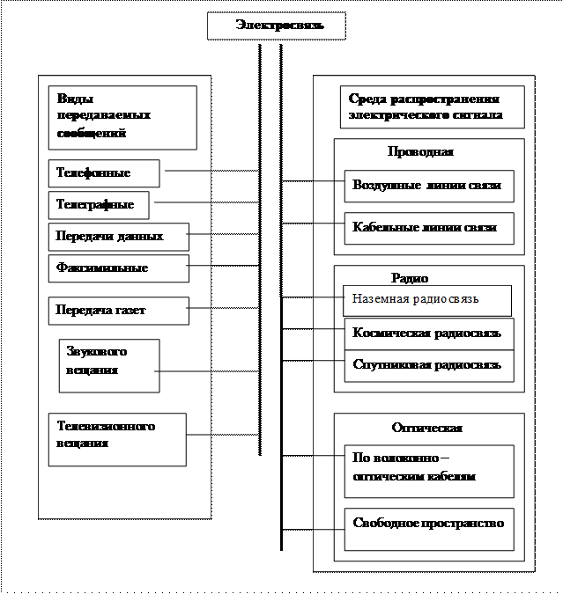

Рисунок 1.1 – Классификация систем электросвязи

Комплекс технических средств и среды распространения, обеспечивающих предачу первичного сигнала в определенной полосе частот или с опредленной скоростью передачи между сетевыми станциями или сетевыми узлами, называется каналом передачи.
Линейные сигналы при прохождении по среде распространения испытывают ослабление (затухание), подвергаются различного рода искажениям и помехам. Для устранения этих факторов на качество передачи сигналов, через определенные расстояния в зависимости от вида системы передачи устанавливаются усилители, регенераторы, или ретрансляторы, которые вместе со средой распространения образуют линейный тракт системы передачи.
Электрический сигнал, получаемый на выходе преобразователя сообщения (рис.1.2) называется первичным сигналом электросвязи.
Рассмотренный канал передачи является двухточечным и односторонним, т.е. передача сообщений осуществляется в одну сторону.
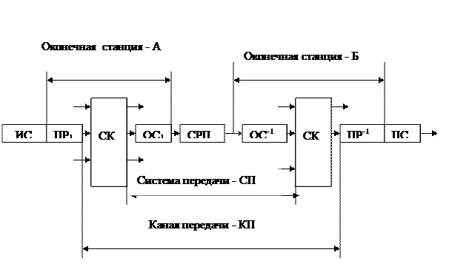
Рисунок 1.2 – Взаимодействие телекоммуникационных систем и сетей

Если источник и приемник поочерёдно меняются местами, то для обмена сигналами необходимо использовать двухсторонний канал связи, допускающий передачу как в одну, так и в другую сторону. Наиболее же эффективный способ передачи - это организация двух встречных каналов, работающих одновременно. Такой спаренный канал называется дуплексным.
Компромиссный вариант - полудуплексный режим: для достижения двухсторонней передачи используется один канал, два приемника и два передатчика, включаемые попеременно.
Обычно на практике используются многоканальные системы передачи (МСП). С их помощью мы можем передавать несколько сообщений одновременно по одному каналу. На рисунке 1.3 представлена обобщенная структурная схема МСП.
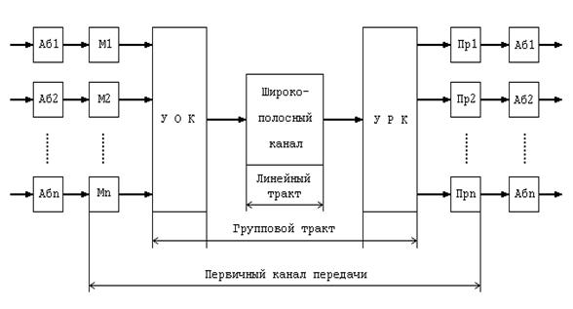
Рисунок 1.3 - Многоканальная система передачи

Аб_{i} - абонент; М_{i} - преобразующие устройства (модуляторы); УОК - устройство объединения каналов; УРК - устройство разъединения каналов; Пр_{i} - преобразующие устройства (демодуляторы).
В МСП первичные сигналы, поступающие от абонента, преобразуются модуляторами (М_{i}). Полученные сигналы называются канальными сигналами. УОК объединяет канальные сигналы в так называемый групповой сигнал.
Первичный сигнал в структуре телекоммуникационных систем и сетей (ТКСС) есть объект транспортировки, так как он должен быть передан от передатчика к приемнику.
Классификация первичных сигналов разнообразна. Рассмотрим классификацию по виду сигналов.
Аналоговым (непрерывным) сигналом называется сигнал электросвязи, у которого величина информационных параметров может принимать непрерывное множество состояний. Аналоговым сигналом может быть и импульсный сигнал, если один из его параметров (амплитуда, частота следования, фаза) принимает бесчисленное множество состояний.
Дискретным называется сигнал электросвязи, у которого величина одного из информационных параметров квантуется, т.е. имеет счетное множество состояний.
Цифровым называется сигнал электросвязи, у которого счетное множество величин одного из информационных параметров описывается ограниченным набором кодовых комбинаций.

Лекция 2. Классификация и структура построения радиотехнических систем.
План:
1. Развитие радиотехники и телекоммуникации.
Формы детерминированных сигналов.
Последнее десятилетие характеризуется бурным развитием радиотехники, радиотехнологий (сотовая связь, решение вопросов «последней мили», телевидение, радиовещание, радиорелейная связь, спутниковая связь и т. д.). Темпы развития телекоммуникаций почти в два раза превышают темпы развития всей мировой экономики. Последнее время характеризуется ускоренным переходом от аналоговых к цифровым методам обработки, передачи и хранения сигналов, имеющим ряд существенных преимуществ. Сигнал есть физический процесс, несущий в себе информацию. Сигнал может быть звуковым, световым, в виде почтового отправления и др. Наиболее распространен сигнал в электрической форме в виде зависимости напряжения от времени U(t). Сигнал - это физический процесс, распространяющийся в пространстве и времени, параметры которого способны отображать (содержать) сообщение. Под сигналом s(t) будем понимать изменение во времени одного из параметров физического процесса.

Классификация сигналов
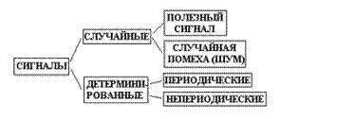

Детерминированным называется сигнал, который точно определен в любой момент времени (например, задан в аналитическом виде). Детерминированные сигналы могут быть периодическими и непериодическими. Периодическим называется сигнал, для которого выполняется условие s(t) = s(t + кT), где к - любое целое число, Т - период, являющийся конечным отрезком времени. Пример периодического сигнала - гармоническое колебание 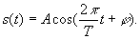 Любой сложный периодический сигнал может быть представлен в виде суммы гармонических колебаний с частотами, кратными основной частоте 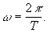Непериодический сигнал, как правило, ограничен во времени. Случайным сигналом называют функцию времени, значения которой заранее неизвестны и могут быть предсказаны лишь с некоторой вероятностью. В качестве основных характеристик случайных сигналов принимают: а) закон распределения вероятности (относительное время пребывания величины сигнала в определенном интервале); б) спектральное распределение мощности сигнала.

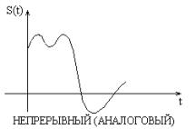 | 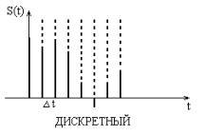
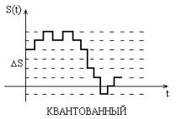 | 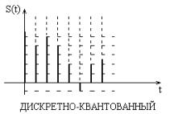
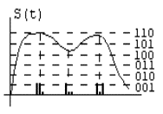ЦИФРОВОЙ | Цифровой сигнал представляет из себя комбинацию узких импульсов одинаковой амплитуды, выражающих в двоичном виде дискретные отсчеты сигнала.

Общепринято следующее разделение электромагнитных волн по частотам:
Мириаметровые:l =100км , 10 км; ОНЧ (очень низкие частоты) f = 3 кГц ¸ 30 кГц
Длинные: l = 10 км ¸ 1 км; НЧ ( низкие частоты) f = 30 кГц ¸ 300 кГц
Средние: l = 1000 м ¸ 100 м; СЧ (средние частоты) f = 300 кГц ¸ 3 МГц.
Короткие: l = 100 м ¸ 10 м; ВЧ (высокие частоты) f = 3 МГц ¸ 30 МГц.
метровые: l = 10 м ¸ 1 м; ОВЧ (очень высокие) f = 30 МГц ¸ 300 МГц;
дециметровые: l = 1,0 м ¸ 0,1 м; УВЧ (ультравысокие частоты) f = 300 МГц ¸ 3 ГГц;
сантиметровые: l = 10 см ¸ 1 см; СВЧ (сверхвысокие частоты) f = 3 ГГц ¸ 30 ГГц;
миллиметровые: l = 10 мм ¸ 1 мм; КВЧ (крайне высокие частоты) f = 30 ГГц ¸ 300 ГГц
децимиллиметровые: l = 10 мм ¸ 0,1 мм; ГВЧ (гипервысокие частоты) f = 300 ГГц ¸ 3000 ГГц
оптический: l = 100 мкм, 0,01 мкм; оптический диапазон f = 3 ТГц , 30000 ТГц.
На выбор того или иного диапазона волн для каждой конкретной системы связи оказывают влияние следующие факторы:
а) Особенности распространения электромагнитных волн данного диапазона, состояние пространства, в котором распространяется волна. Длинные волны сильно поглощаются землей, короткие и ультракороткие не огибают препятствия. Длинные, средние и короткие могут отражаться от верхних слоев атмосферы.
б) Технические условия: направленность излучения, применение антенной системы соответствующих размеров, генерирование мощных колебаний и управление ими, схема приемного устройства.
Направленность излучения можно обеспечить, если антенное устройство по размерам существенно превышает длину волны. Направленность имеет большое значение в радиолокации, радионавигации. Большая мощность колебаний требуется на длинных волнах вследствие поглощения землей, а на других диапазонах - при сверхдальней космической связи. Освоение новых диапазонов требует новых технических средств, вследствие чего переход в коротковолновую область происходил постепенно по мере освоения генерирующих устройств.
в) Характер шумов и помех в данном диапазоне. Регулярно проводятся исследования прохождения радиоволн различных диапазонов.
г) Характер сообщения (количество информации и связанная с этим ширина спектра (диапазон частот).
Так, телевидение ввиду большой передаваемой информации должно иметь широкий спектр частот, поэтому оно возможно только на УКВ.
Информация - совокупность сведений об объектах, рассматриваемая с позиций передачи этих сведений в пространстве и во времени.

Рассмотрим общую схему передачи информации:
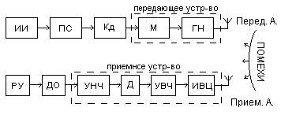
ИИ - источник информации (сообщение); ПС - преобразование в электрический сигнал;
Кд – кодирование; М – модулятор; ГН - генератор несущей; РУ - регистрирующее устройство; ДО - декодирование, обработка, выделение из помех; УНЧ - усилитель низкой частоты; Д - детектор (демодулятор); УВЧ - усилитель высокой частоты, ИВЦ - избирательная входная цепь. Канал передачи информации - комплекс устройств, используемых для передачи информации от источника до получателя, а также разделяющая их среда. Рассмотрим каждый этап канала.
1. Сообщениеможет быть в виде знаков (печать), звуковых сигналов (речь, музыка), светового изображения или сигнала и др.
2. Преобразование речи и музыки в электрический сигнал осуществляется с помощью микрофона, преобразование изображений - с помощью телевизионных передающих трубок. Письменное сообщение сначала кодируется, когда каждая буква текста заменяется комбинацией стандартных символов (точки - тире, ноль - единица), которые затем преобразуются в стандартные электрические сигналы (например, импульсы разной длительности, полярности и т. д.). Кодированию могут подвергаться все сообщения, причем одновременно может производиться их шифровка.
3. Генерация высокочастотных колебаний. Основные требования: диапазон частот, стабильность частоты, мощность (до миллионов ватт).
4. Модуляция - изменение одного или нескольких параметров высокочастотного колебания по закону передаваемого сообщения. Частоты модулирующего сигнала должны быть малы по сравнению с частотой несущей.
5. Выделение нужного сигнала в приемнике из всех колебаний в эфире осуществляется входной избирательной цепью с помощью резонансных колебательных систем Df/f до 10⁻⁶.
6. Усиление слабых сигналов в приемнике. Антенна принимает сигнал мощностью 10⁻¹⁰¸10⁻¹⁴ Вт (~ 10⁻⁶ В). На выходе приемника для надежной регистрации сигнала требуется мощность порядка единиц ватт, т. о. необходимо усиление по мощности до 10¹⁰¸10¹⁴, по напряжению - до 10⁷. Это достигается с помощью многокаскадных усилителей высокой, промежуточной и низкой частот.
7. Детектирование (демодуляция) - выделение низкочастотного сообщения (информационного электрического сигнала) из модулированного высокочастотного сигнала. Осуществляется с помощью различного рода детекторов (синхронных, амплитудных, квадратичных).
8. Декодирование - восстановление исходной формы информационного сообщения из электрических сигналов стандартной формы после детектирования. Для зашифрованных сигналов производится расшифровка. В простейшей системе связи кодирующее и декодирующее устройства могут отсутствовать. При передаче сообщения по проводам (телеграф) могут отсутствовать радиопередающее и радиоприемное устройства.

Основная литература: 1осн[6-18;18-35],
Дополнительная литература: 7доп[5-13], 10доп[7-11], 12доп[3-47],
Контрольные вопросы:
1.Какие частоты и длины волн относятся к ОНЧ и НЧ диапазонам?
2.Какие частоты и длины волн относятся к СЧ и ВЧ диапазонам?
3.Какие частоты и длины волн относятся к ОВЧ и УВЧ диапазонам?
4.Какие частоты и длины волн относятся к СВЧ и КВЧ диапазонам?
5.Что представляет собой спектр (как выглядит) гармонического колебания? Запишите выражение гармонического колебания.
6.Начертите простейшую структурную схему системы радиосвязи.

Лекция 3. Одноканальные радиотехнические системы передачи информации. Системы сотовой радиосвязи.
План:
1. Сети сотовой радиосвязи.
Стандарты GSM.
Системы сотовой радиосвязи формируются ячейками по форме напоминающими пчелиные соты. Каждая из ячеек обслуживается своим передатчиком с невысокой выходной мощностью и ограниченным числом каналов связи. Это позволяет без помех использовать повторно частоты каналов этого передатчика в другой ячейке, удаленной на значительное расстояние. Пример построения сот при использовании трех частот F1 - F3 представлен на рис.2.1.
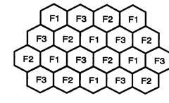

Рисунок 3.1 – Построение сот для трех частот

Группа сот с различными наборами частот называется кластером. Определяющим его параметром является количество используемых в соседних сотах частот. На рис.3.1, например, размерность кластера равна трем. Но на практике это число может достигать пятнадцати.
Cтандарт GSM на цифровую общеевропейскую (глобальную) сотовую систему наземной подвижной связи предусматривает работу передатчиков в двух диапазонах частот: 890-915 МГц (для передатчиков подвижных станций - MS), 935-960 МГц (для передатчиков базовых станций - BTS) В стандарте GSM используется узкополосный многостанционный доступ с временным разделением каналов (ТDМА).
В стандарте GSM выбрана гауссовская частотная манипуляция с минимальным частотным сдвигом (GMSK). Обработка речи осуществляется в рамках принятой системы прерывистой передачи речи, которая обеспечивает включение передатчика только при наличии речевого сигнала и отключение передатчика в паузах и в конце разговора. В целом система связи предоставляет пользователям подключаться к телефонным сетям общего пользования (PSTN), сетям передачи данных (PDN) и цифровым сетям с интеграцией служб (ISDN). Основные характеристики стандарта GSM представлены в таблице 1.
Таблица 1 - Основные характеристики стандарта GSM
Частоты передачи подвижной станции приема базовой станции, МГц | 890-915
Частоты приема подвижной станции и передачи базовой станции, МГц | 935-960
Дуплексный разнос частот приема и передачи, МГц
Скорость передачи сообщений в радиоканале, кбит/с | 270, 833
Ширина полосы канала связи, кГц
Максимальное количество каналов связи
Максимальное количество каналов, организуемых в базовой станции | 16-20
Вид модуляции | GMSK
Количество скачков по частоте в секунду
Максимальный радиус соты, км | до 35
Схема организации каналов комбинированная TDMA/FDMA

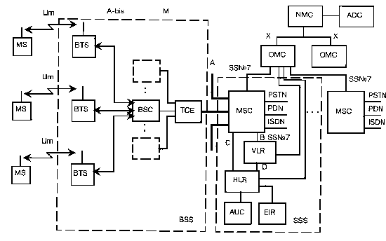
Функциональное построение и интерфейсы, принятые в стандарте GSM, иллюстрируются структурной схемой рис.3.2, на которой MSC (Mobile Switching Centre) - центр коммутации подвижной связи; BSS (Base Station System) - оборудование базовой станции; ОМС (Operations and Maintenance Centre) - центр управления и обслуживания; MS (Mobile Stations) - подвижные станции. Функциональное сопряжение элементов системы осуществляется рядом интерфейсов. Центр коммутации подвижной связи обслуживает группу сот и обеспечивает все виды соединений, в которых нуждается в процессе работы подвижная станция. MSC представляет собой интерфейс между фиксированными сетями (PSTN, PDN, ISDN и т.д.) и сетью подвижной связи. Он обеспечивает маршрутизацию вызовов и функции управления вызовами. Кроме выполнения функций обычной ISDN коммутационной станции, на MSC возлагаются функции коммутации радиоканалов. К ним относятся "эстафетная передача", в процессе которой достигается непрерывность связи при перемещении подвижной станции из соты в соту, и переключение
Рис. 3.2 – Структурная схема сотовой системы стандарта GSM
рабочих каналов в соте при появлении помех или неисправностях. MSC управляет процедурами установления вызова и маршрутизации. MSC формирует данные, необходимые для выписки счетов за предоставленные сетью услуги связи, накапливает данные по состоявшимся разговорам и передает их в центр расчетов (биллинг-центр). MSC составляет также статистические данные, необходимые для контроля работы и оптимизации сети. MSC поддерживает также процедуры безопасности, применяемые для управления доступами к радиоканалам. MSC не только участвует в управлении вызовами, но также управляет процедурами регистрации местоположения и передачи управления, кроме передачи управления в подсистеме базовых станций (BSS). Процедура передачи вызова позволяет сохранять соединения и обеспечивать ведение разговора, когда подвижная станция перемещается из одной зоны обслуживания в другую. Передача вызовов в сотах, управляемых одним контроллером базовых станций (BSC), осуществляется этим BSC. Когда передача вызовов осуществляется между двумя сетями, управляемыми разными BSC, то первичное управление осуществляется в MSC. Центр коммутации осуществляет постоянное слежение за подвижными станциями, используя регистры положения (HLR) и перемещения (VLR). Функциональное сопряжение элементов системы осуществляется рядом интерфейсов. Практически HLR представляет собой справочную базу данных о постоянно прописанных в сети абонентах. К данным, содержащимся в HLR, имеют дистанционный доступ все MSC и VLR сети и, если в сети имеются несколько HLR, в базе данных содержится только одна запись об абоненте, поэтому каждый HLR представляет собой определенную часть общей базы данных сети об абонентах. Второе основное устройство, обеспечивающее контроль за передвижением
подвижной станции из зоны в зону, - регистр перемещения VLR. С его помощью достигается функционирование подвижной станции за пределами зоны, контролируемой HLR. Когда в
процессе перемещения подвижная станция переходит из зоны действия одного контроллера базовой станции BSC, объединяющего группу базовых станций, в зону действия другого BSC, она регистрируется новым BSC, и в VLR заносится информация о номере области связи, которая обеспечит доставку вызовов подвижной станции. находится в зоне, контролируемой VLR.
В сети подвижной связи GSM соты группируются в географические зоны (LA), которым присваивается свой идентификационный номер (LAC). Каждый VLR содержит данные об абонентах в нескольких LA. Когда подвижный абонент перемещается из одной LA в другую, данные о его местоположении автоматически обновляются в VLR., который обеспечивает также присвоение номера "блуждающей" подвижной станции (MSRN). Для исключения несанкционированного использования ресурсов системы связи вводятся механизмы аутентификации - удостоверения подлинности абонента.
Центр аутентификации состоит из нескольких блоков и формирует ключи и алгоритмы аутентификации. С его помощью проверяются полномочия абонента и осуществляется его доступ к сети связи. Каждый подвижный абонент на время пользования системой связи получает стандартный модуль подлинности абонента (SIM), который содержит: международный идентификационный номер (IMSI), свой индивидуальный ключ аутентификации (Ki), алгоритм аутентификации. EIR - регистр идентификации оборудования, содержит централизованную базу данных для подтверждения подлинности международного идентификационного номера оборудования подвижной станции (1МЕ1). Эта база данных относится исключительно к оборудованию подвижной станции. База данных EIR состоит из списков номеров 1МЕ1.
IWF - межсетевой функциональный стык, является одной из составных частей MSC. Он обеспечивает абонентам доступ к средствам преобразования протокола и скорости передачи данных так, чтобы можно было передавать их между его терминальным оборудованием (DIE) сети GSM и обычным терминальным оборудованием фиксированной сети. ЕС – эхо подавитель, используется в MSC со стороны PSTN для всех телефонных каналов (независимо от их протяженности) из-за физических задержек в трактах распространения, включая радиоканал, сетей GSM.
Типовой эхо подавитель может обеспечивать подавление в интервале 68 миллисекунд на участке между выходом ЕС и телефоном фиксированной телефонной сети. Общая задержка в канале GSM при распространении в прямом и обратном направлениях, вызванная обработкой сигнала, кодированием/декодированием речи, канальным кодированием и т.д., составляет около 180 мс. Эта задержка была бы незаметна подвижному абоненту, если бы в телефонный канал не был включен гибридный трансформатор с преобразованием тракта с двухпроводного на четырехпроводный режим, установка которого необходима в MSC, так как стандартное соединение с PSTN является двухпроводным.
При соединении двух абонентов фиксированной сети эхо-сигналы отсутствуют. ОМС - центр эксплуатации и технического обслуживания, является центральным элементом сети GSM, который обеспечивает контроль и управление другими компонентами сети и контроль качества ее работы.
Основная литература: 1осн[362-386],
Дополнительная литература: 7доп[5-13], 10доп[7-11], 11доп[5-10]. 12доп[3-47],
Контрольные вопросы
1. Почему система подвижной связи на базе ячеек называется сотовой?
2. Можно ли одну и туже частоту использовать в соседних ячейках?

Проявления рефракции.
Лекция 4. Выбор мест расположения станций РРЛ, построение профилей пролетов и выбор величин подвеса антенн.
План:
1. Системы цифровых РРЛ и их места расположении.

При выборе мест расположения станций нужно учитывать принцип "зигзагообразности" линии связи, наличие подъездных путей и линии электропередачи, общий рельеф местности, характер почвы и пр. Это достаточно длительный и неоднозначный процесс, так как необходимо проводить выбор из множества возможных вариантов проведения трассы РРЛ. Кроме того, удачный выбор мест расположения станций для одного пролета может быть неприемлемым для соседних пролетов. При расчете цифровых РРЛ необходимо строить профили каждого пролета при нулевой атмосферной рефракции, нормальной рефракции для данного климатического района и субрефракции. Известно, что наличие рефракции учитывается так называемой трансформацией профиля. На рис. 4.1-4.6 показаны характерные примеры продольных профилей пролетов. Рассмотрим характерные особенности этих профилей, их возможные влияния на устойчивость работы линии связи и области применения в различных условиях.

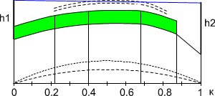
Рис. 4.1
Продольный профиль, показанный на рис. 4.1, не имеет больших перепадов высот и значительная часть поверхности покрыта лесом. При длине волны короче 5 см отражения от такой поверхности носят диффузный характер и коэффициент отражения Ф=0. Следовательно, с точки зрения интерференционных замираний такой вид профиля удачен. Но он неприемлем в случае протяженности пролета в 40 - 60 км, так как, при этом велика вероятность закрытия трассы из-за субрефракции (пунктир). Ширина препятствия на профиле велика, и в моменты закрытия трассы будут наблюдаться глубокие замирания, которые могут длиться минутами, а то и часами. Конечно, можно выбрать такую большую величину просвета, чтобы закрытия трассы не могло быть, но, при значительной протяженности пролета высоты подвеса антенн будут слишком велики, что приведет к высокой стоимости линии связи. Поэтому, на длинных пролетах, такая форма профиля интервала нежелательна.

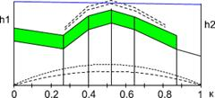
Рис. 4.2
На рис. 4.2 показан профиль того же пролета, но правая антенная опора переставлена на другое место (в данном конкретном случае - на расстояние около 2 км). Видно, что форма препятствия на профиле существенно изменилась. Препятствие стало более острым и, следовательно, при закрытии трассы, замирания сигнала уменьшатся по сравнению с препятствием рис. 4.1.
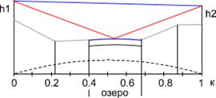
Рис. 4.3
На продольном профиле (рис. 4.3) антенные опоры установлены на возвышенных местах, что, на первый взгляд, выгодно так как позволяет получить большую величину просвета при малых высотах антенных опор. Однако на участках пролета с координатами k = 0.2 до 0.7 имеются плоские участки, от которых возможно появление отраженных волн, приводящих к интерференционным замираниям. Положение усугубляется тем, что в середине пролета находится водное пространство. Коэффициент отражения от поверхности воды достигает 1 (при отсутствии волнения) и энергия отраженной волны будет равна энергии прямой волны, что приведет к возможному падению мощности сигнала на входе приемника при интерференции до 0. Длительность интерференционных замираний составляет секунды и доли секунд. В цифровых системах связи интерференционные замирания определяют качественные параметры линии. Поэтому, выбирать пролеты с такими профилями нежелательно. Эти замечания не относятся к коротким пролетам, протяженностью несколько километров, так как отраженной волны может здесь не быть из-за направленных свойств антенных устройств. Например, такой пролет расчитывался для линии связи, проходящей через Северную Двину. Протяженность пролета составляет 4 км, величина просвета - 15 м, рабочая частота 11 ГГц, коэффициент усиления антенн 41 дБ. При этом радиус поперечного сечения электромагнитного луча, сформированного направленными свойствами антенны (диаграммой направленности), на середине пролета около 12 м (по уровню половинной мощности). Следовательно, в этих условиях появление отраженной волны невозможно и данная форма профиля вполне приемлема. При протяженности же пролета 20 км, радиус раскрыва диаграммы направленности антенны (на середине пролета) достигает величин в несколько десятков метров. Значит при такой форме пролета для устойчивой работы линии связи величина просвета должна превышать эти величины.
Профиль пролета, показанный на рис. 4.4, содержит участок (k = 0.87) от которого возможно появление отраженной волны. Но форма препятствия такова, что отражение может произойти от одной точки, а не от какой-то поверхности. В этом случае уровень отраженной волны невелик, и замирания сигнала из-за интерференции не очень глубокие.
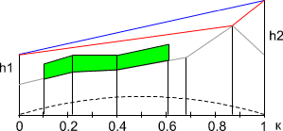

Рис. 4.4
Отражения от наивысшей точки препятствия на профиле пролета (k = 0.22) в данном случае практически отсутствуют, так как эта точка покрыта лесом. Вероятность закрытия трассы из-за субрефракции для данного профиля невелика из-за близости вероятных точек отражения к антенным опорам (точки отражения расположены на краях пролета). Поэтому подобные профили пролетов позволяют получить приемлемые результаты работы линии связи. Еще лучшее качество работы линии связи позволяют получить пролеты, в которых отраженная волна экранируется какими-либо препятствиями на профиле (например, лесом) как показано на рис. 4.5.
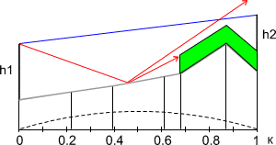
Рис. 4.5
При наличии таких профилей необходимо проследить, чтобы экранирование отраженной волны происходило при всех значениях градиента диэлектрической проницаемости атмосферы (т.е. при любой возможной трансформации профиля).
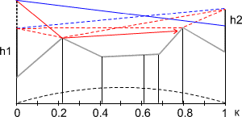
Рис. 4.6
Профиль пролета (рис. 4.6) имеет две возможные точки отражения электромагнитных волн. Показанные пунктиром линия прямой видимости и отраженные лучи, получаются здесь при примерно одинаковых высотах подвеса антенн.
Как следует из практики, добиться устойчивой работы цифровой РРЛ при двух или нескольких точках отражения очень трудно и дорого. Стремление получить только одну точку отражения заставляет выбирать разные высоты подвеса антенн (рис. 4.6). При этом отраженная волна от одного из препятствий, экранируется другим препятствием. Естественно, это условие необходимо проверять при различных трансформациях профиля.
Высокие технические характеристики современной аппаратуры цифровых РРЛ при правильном выборе профилей пролета позволяют пользоваться упрощенной методикой для определения просветов на интервалах линии связи и, следовательно, высот подвеса антенн. Кратко, основные критерии для выбора просветов сведены в табл. 4.1. Видно, что основным критерием, является свободная первая зона Френеля. Радиус первой зоны Френеля:
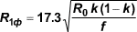 , (4.1)
где Ro - протяженность пролета, км,
f - рабочая частота, (ГГц,
k - относительная координата наивысшей точки на трассе.
Эквивалентный радиус Земли
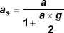 , (4.2)
где a - геометрический радиус Земли (6370 км),
g - вертикальный градиент диэлектрической проницаемости атмосферы (1/м). Таблица значений градиентов приведена в. Там же приведен график для нахождения коэффициента преломления атмосферы (К атм.)
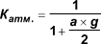 , (4.3)
К атм - коэффициент преломления атмосферы, представляющий собой отношение эквивалентного радиуса Земли (при атмосферной рефракции) к геометрическому радиусу Земли
Таблица 4.1
Критерии | Ro, км | Катм
Величина просвета должна соответствовать радиусу первой зоны Френеля при нормальной атмосферной рефракции для данной местности | любая | 1.333
Величина просвета должна быть больше или равна нулю при субрефракции | >15 | 0.5 0.7
Необходимо иметь в виду, что в ряде случаев (например, при узком препятствии на пролете), можно выбрать меньшие величины просвета, чем получатся по критериям из табл. 4.1. При этом допускается закрытие пролета из-за субрефракции, приводящее к возможным ухудшениям показателей неготовности ЦРРЛ. Все вышесказанное, относящееся к выбору высот подвеса антенн, не учитывает погрешности географических карт. Реальные величины просветов необходимо выбирать увеличенными на максимальную погрешность карт. В ряде случаев, желательно проводить изыскательские работы для практического определения высотных отметок местности не только в пунктах расположения антенных опор, но и в критических точках пролетов.
Основная литература: 1осн[362-386],

Дополнительная литература: 10доп[205-210], 11доп[5-10].

Контрольные вопросы
- Начертите двухпролетную РРЛ.
- Какие сведения нужно учесть при выборе трассы РРЛ?
- Поясните смысл условия «зигзагообразности» при выборе трассы РРЛ.
- Приведите упрощенную структурную схему одного пролета РРЛ.
- Какие частоты относятся к СВЧ диапазону?

Лекция 5.Системы радиорелейной радиосвязи. Зоны Френеля, замирания из-за субрефракции и интерференции.
План:
Расчет мощности сигнала в пролете РРЛ.
Основные уровнения для распространения волн РРЛ.
Радиорелейные линии связи основываются на принципах многократной ретрансляции сигнала, что иллюстрируется упрощенной структурной схемой, показанной на рис.4.1. Различаются оконечные, промежуточные и узловые станции.

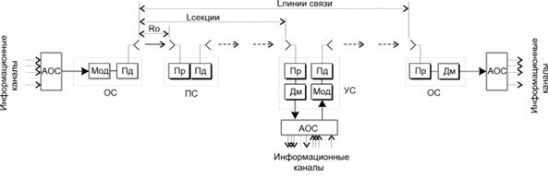

Рис.5.1 Структурная схема одного направления радиорелейной линии связи
Оконечные станции устанавливаются в крайних пунктах линии связи и содержат модуляторы и передатчики в направлении передачи сигналов и приемники с демодуляторами в направлении приема. Для приема и передачи применяется одна антенна, соединенная с трактами приема и передачи при помощи антенного разветвителя (дуплексера). Модуляция и демодуляция сигналов проводится на одной из стандартных промежуточных частот (70 - 1000 МГц). При этом модемы могут работать с приемопередатчиками, использующими различные частотные диапазоны. Передатчики предназначены для преобразования сигналов промежуточной частоты в рабочий диапазон СВЧ, а приемники - для обратного преобразования и усиления сигналов промежуточной частоты. Упрощенная структурная схема оконечной станции показана на рис. 5.2.
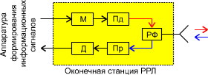
Рис. 5.2
Промежуточные станции располагаются на расстоянии прямой видимости и предназначаются для приема сигналов, усиления их и дальнейшей передаче по линии связи. Прием и передача сигналов на промежуточных станциях должна проводится на разных частотах для устранения паразитных связей в приемопередатчиках за счет влияния обратного излучения близко расположенных антенн. Разница между частотами приема и передачи называется частотой сдвига (fсдв). На рис. 5.3 показана структурная схема промежуточной станции.
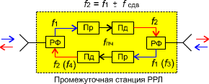
Рис. 5.3
Узловые станции (рис. 5.4) выполняют как функции промежуточных станций, так и функции ввода и вывода информации. Поэтому они устанавливаются в крупных населенных пунктах или в точках пересечения (ответвления) линий связи.
Промежуток между ближайшими станциями называется пролетом (или интервалом) РРЛ. Протяженность пролета зависит от многих причин и, в среднем, достигает 50 - 60 км в диапазонах частот до 6 - 8 ГГц и нескольких км в диапазонах 30 - 50 ГГц.
Промежуток между оконечной станцией и ближайшей узловой или между узловыми станциями называется секцией РРЛ, а совокупность приемопередающего оборудования образует ствол РРЛ. Различаются однонаправленные стволы и двунаправленные (для дуплексной связи).
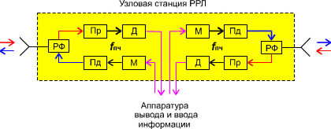
Рис. 5.4
При передачи сигналов в прямом и обратном направлениях применяются 2-частотные и 4-частотные системы.

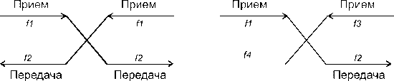
Рис. 5.5 Рис. 5..62-частотная система (рис. 5.5) экономична с точки зрения использования полосы частот, выделенной для организации радиорелейной связи, но требует применения антенн с хорошими защитными свойствами от приема и передачи сигналов с боковых и обратных направлений. В диапазонах частот выше 10 ГГц широко применяются параболические антенны улучшенного исполнения с дополнительными экранами (воротниками), позволяющими достичь требуемых показателей.
4-частотная система (рис. 5.6) допускает применение более простых и дешевых антенн и позволяет улучшить защищенность линии связи от взаимных помех, но используется достаточно редко. Как правило, четырехчастотную систему можно рекомендовать для организации линий связи при очень сложной электромагнитной обстановке.
Для повышения экономической эффективности и пропускной способности радиорелейные системы часто делают многоствольными, в которых на каждой станции работают с различными частотами несколько приемопередатчиков через общие антенно-фидерные устройства.
Широкое развитие информационных радиосетей заставляет строго регламентировать использование рабочих частот в выделенных диапазонах волн. В последние годы разработаны новые частотные планы с использованием двойной поляризации радиоволн, позволяющие существенно повысить эффективность использования частотного спектра.
Современная аппаратура радиорелейных систем для диапазонов частот выше 10 ГГц имеет определенные особенности в конструктивном выполнении по сравнению с более низкочастотной аппаратурой. В диапазонах частот до 10 ГГц приемопередающая аппаратура, как правило, выполняется в виде достаточно громоздких стоек, располагающихся в аппаратных помещениях. Связь с антеннами осуществляется фидерными волноводами, имеющими значительную длину и, следовательно, вносящими существенные потери. Переход к диапазонам частот выше 10 ГГц существенно изменил конструктивное выполнение аппаратуры. Аппаратура, работающая в диапазоне выше 10 ГГц, имеет небольшие габариты и располагается на вершине антенной опоры, объединенная в единый блок с антенной.
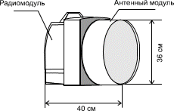
Рис. 5.7
На рис. 5.7 показан пример конструктивного выполнения приемопередающего блока цифровой аппаратуры MINI-LINK для диапазона частот 23 - 38 ГГц. Здесь параболическая антенна имеет диаметр 30 см и соединяется с приемопередающим блоком непосредственно без волновода. Элементы для крепления всего модуля к антенной опоре располагаются на антенном блоке и имеют устройства для юстировки в вертикальной и горизонтальной плоскостях. Приемопередающий блок можно легко отсоединить от антенного блока для замены, настройки и профилактики. В таком исполнении вес блока составляет 11-12 кг. Аппаратура позволяет использовать антенны и большего диаметра (0.6 и 1.2 м).
В случае применения антенны диаметром 0.6 м конструктивное выполнение остается таким же, как показано на рис. 5.8, а антенна диаметром 1.2 м соединяется с приемопередатчиком коротким гибким волноводом. Пример расположения модулей аппаратуры на антенной опоре) показан на рис. 5.8.
Компактная аппаратура с небольшими габаритами и весом, которая применяется в диапазонах частот выше 10 ГГц, допускает использование облегченных антенных мачт, выполненных в виде ферм треугольного сечения или трубчатых конструкций, которые можно установить на высоких зданиях, дымовых трубах или возвышенных местах. Приемопередающие блоки соединяются коаксиальными кабелями с модемным оборудованием, располагающимся в помещении. Современное модемное оборудование - это легко трансформирующийся комплекс, функционирующий под управлением центрального или местного компьютера.
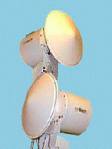

Рис. 5.8

Модемное оборудование может обеспечивать формирование и обработку цифровых потоков на скорости от 1 до 34 Мбит/с, проводить мультиплексирование потоков и функционировать в режимах организации сетей связи любой конфигурации. . Для примера, на рис. 5.9 оказана схема организации системы связи между локальными компьютерными сетями. Подобную схему можно применить и для связи между базовыми станциями подвижной связи. В последние годы начинают бурно развиваться микроволновые многоканальные системы распределения информации (MMDS, MVDS, LMDS). Такие системы позволяют организовать распространение телевизионных программ или компьютерной информации для индивидуальных или коллективных абонентов. Системы MMDS представляют собой сеть базовых станций, работающих в диапазоне частот 2.7 ГГц, с антеннами, имеющими круговую диаграмму направленности в горизонтальной плоскости и угол раскрыва порядка 3-6 град. в вертикальной плоскости (G =12-17 дБ).

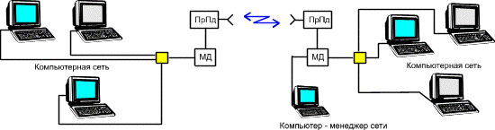
Рис. 5.9
Множество приемных абонентских устройств (как индивидуального, так и коллективного пользования), с направленными антеннами, имеющими коэффициент усиления 25 - 35 дБ, располагаются в зоне прямой видимости от базовых станций. Обмен информацией между базовыми станциями осуществляется при помощи различных систем связи, в том числе и при помощи РРЛ.
Наиболее перспективны, с точки зрения использования в подобных системах связи, диапазоны частот выше 10 ГГц, так как диапазоны часто ниже 10 ГГц сильно загружены и не позволяют строить компактные приемные устройства. Таким образом, микроволновые многоканальные сети распределения информации могут являться дополнением и конкурентом для систем кабельной, радиорелейной и спутниковой связи.

Основная литература: 1осн [362-386],

Дополнительная литература: 10доп[205-214] 13доп[12-23].

Контрольные вопросы
1. Начертите двухпролётную РРЛ.
2. Запишите и проанализируйте основное уравнение передачи для РРЛ.
3. Чем вызваны постоянные потери мощности сигнала на пролете РРЛ?
4. Чем вызваны дополнительные потери мощности сигнала на пролете РРЛ?
5. Что такое зона Френеля?

Лекция 6. Системы спутниковой связи.
План:
Характеристики орбит средних высот.
Характеристики геостационарных орбит.
Орбиты спутников связи и телерадиовещания.

Системы спутниковой связи нашли широкое применение во всем мире. Они состоят из двух основных сегментов - космического и земного. Под космическим сегментом обычно понимаются спутники-ретрансляторы, а также средства выведения их на орбиту и наземные комплексы управления. Спутники-ретрансляторы состоят из двух основных узлов: космической платформы и бортового ретранслятора. Бортовой ретранслятор принимает сигналы земных станций, усиливает их и передает на землю. С помощью бортовых антенн, передаваемый спутником сигнал фокусируется в один или несколько лучей, чем обеспечивается формирование необходимой зоны обслуживания. Основными характеристиками спутников связи являются количество радиочастотных каналов (ретрансляторов) или стволов, мощность передатчиков в каждом стволе (обычно представляемая как эквивалентная изотропно излучаемая мощность или ЭИИМ), количество и размеры зон обслуживания.
Для уменьшения взаимных помех передача сигнала со спутника (Downlink) ведется на частоте, отличной от частоты передачи сигнала с земли на спутник (Uplink). Поэтому ретрансляторы спутника имеют в своем составе преобразователи частоты. Обычно частота Downlink ниже, чем линии Uplink. Для систем спутниковой связи выделены определенные диапазоны частот, каждый из которых имеет свои особенности. Количество, размеры и формы зон обслуживания определяются конструкцией антенн. Под влиянием гравитационных сил спутник отклоняется от заданной орбиты, из-за чего необходимо периодически проводить ее коррекцию, используя специальные реактивные двигатели, установленные на спутнике.
Поэтому значительную долю веса геостационарных спутников составляет вес двигательной установки и горючего для корректирующих двигателей. Наземный комплекс управления (НКУ) по результатам телеметрического контроля и измерения параметров орбиты спутника передает на него команды по коррекции орбиты и управлению бортовой аппаратурой. Земной сегмент представляет собой сеть абонентских станций спутниковой связи, устанавливаемых у пользователей, а также центр управления сетью (при необходимости его использования). Абонентские станции могут быть как стационарными, так и подвижными.
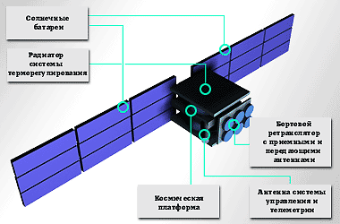
Рис 1. Схема узлов спутника
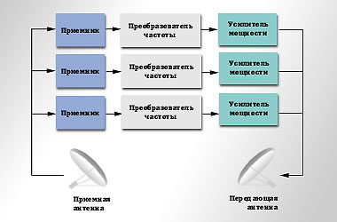
Рис 2. Упрощенная схема бортового ретранслятора (3 ствола)
Типовая земная станция (ЗС) системы фиксированной спутниковой связи (ФСС) состоит из следующих основных узлов:
- станция космической связи (СКС)
- каналообразующая аппаратура (КОА)
- оконечное оборудование
- аппаратура соединительных линий

Станция космической связи обеспечивает прием и передачу информации по спутниковому каналу. Она включает в себя антенную систему, приемо-передающее оборудование и преобразователи частоты. Размеры антенны и мощность передатчика определяются ЭИИМ спутника и качеством его приемных антенн, а также частотной полосой передаваемого сигнала.
Каналообразующая аппаратура формирует и обрабатывает модулирующий сигнал, обеспечивает процедуру многостанционного доступа (мультиплексирование/ демультиплексирование сигналов), кодирование и декодирование сигналов, их модуляцию-демодуляцию. Связь каналообразующей аппаратуры с СКС осуществляется на промежуточной частоте, обычно 70 Мгц, иногда - 140 Мгц. Аппаратура соединительных линий предназначена для сопряжения земных станций с наземными линиями связи и аппаратурой пользователей. В космическом сегменте используются спутники-ретрансляторы, находящиеся на различных околоземных орбитах в зависимости от назначения системы:
- Геостационарная орбита (радиус около 36 000 км)
- Средневысотная орбита (радиус от 5 000 до 20 000 км)
- Низкая орбита (радиус от 500 до 1500 км)
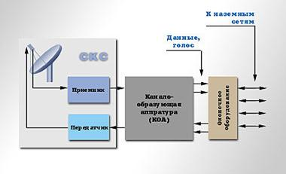
Рис 3. Структурная схема земной станции
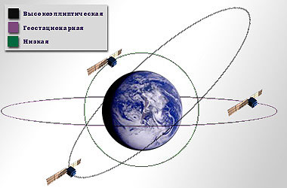
Рис 4. Орбиты
В таблице приведены некоторые характеристики различных орбит.
Период обращения (час) | Число витков в сутки | Высота круговой орбиты
Геостационарные орбиты являются наиболее популярными при создании систем спутниковой связи. Период вращения спутника на геостационарной орбите составляет 24 часа в сутки, и для наблюдателя на земле он кажется неподвижным. Это позволяет использовать для связи со спутником высокоэффективные фиксированные узконаправленные антенны. Зона видимости геостационарного спутника составляет почти треть поверхности земли, что позволяет с их помощью обслуживать большие территории. Для обслуживания практически всей земной суши достаточно трех геостационарных спутников. Расстояние между земными станциями, работающими через такой спутник, может достигать нескольких тысяч километров. Недостатком геостационарной орбиты является большое расстояние между спутником и земной станцией. В результате этого происходит сильное затухание сигнала на линии земля-космос, что ужесточает требования к чувствительности приемников и выходной мощности передатчиков. Кроме того, на таких расстояниях становится заметной задержка при распространении сигнала, составляющая около 0,25 сек при одном скачке (линия земля- космос-земля).
Низкие орбиты привлекают разработчиков тем, что за счет малого расстояния между спутником и земной станцией потери на линии более чем в тысячу раз меньше, что позволяет значительно снизить требования к мощности передатчиков и чувствительности приемников. С другой стороны, диаметр зоны обслуживания составляет около 500 км, и каждый спутник находится в зоне видимости земной станции около 15-20 минут. Поэтому для организации непрерывной связи необходимо использовать целый флот низкоорбитальных спутников (не менее 48). Кроме того, для работы с низколетящими спутниками необходимо использовать либо малоэффективные широконаправленные антенны, либо узконаправленные антенны со сложными системами слежения за спутниками.
Средние орбиты занимают промежуточное положение между геостационарными и низкими и предлагают некоторое компромиссное решение между двумя этими системами.
Фиксированные спутниковые службы (ФСС) предназначены для организации связи с неподвижными земными станциями и обычно строятся на базе спутников-ретрансляторов, запускаемых на геостационарную орбиту. Из-за большой высоты орбиты и связанных с этим значительных потерь сигнала на линии космос-земля, для работы с геостационарными спутниками связи используются узконаправленные параболические антенны ("тарелки") с диаметром зеркала от 60 см до 12 и более метров, в зависимости от характеристик бортовых ретрансляторов.
Мобильные спутниковые службы (МСС) используются для связи с подвижными объектами. Дальнейшим развитием МСС является создание систем, способных работать с небольшими, размером с сотовый телефон, абонентскими станциями, что требует использования специализированных спутников, обычно размещаемых на низких орбитах (500-1500 км). Относительно малая высота их орбиты позволяет существенно сократить размеры и мощность абонентских устройств. Международные системы состоят из 48-ми ("Глобалстар"), 66-ти ("Иридиум") спутников.
Современные спутниковые системы предлагают широкий спектр услуг связи от распределения телевизионных и радиопрограмм, региональных, корпоративных и глобальных сетей связи и обмена данными до персональной связи с любой точкой планеты с помощью портативных спутниковых терминалов. В зависимости от потребностей пользователей, используются различные комбинации наземных и спутниковых систем связи. Во многих случаях системы спутниковой связи оказываются наиболее дешевым и экономически выгодными в сравнении с наземными системами.
Основная литература: 1осн[387-410]

Дополнительная литература:10доп[210-218], 11доп[13-20].
Контрольные вопросы
- Какие типы орбит спутников связи и телерадиовещания вы знаете?
- Охарактеризуйте геостационарную орбиту.
- Охарактеризуйте средневысотные орбиты.
- Охарактеризуйте орбиты на низких высотах.
- Укажите параметры и характеристики геостационарных систем спутниковой связи.

Лекция 7. Диапазоны частот. Системы связи и телерадиовещания Инмарсат, Глобалстар, Иридиум, Турайя.
План:
Постоянное излучение мощности сигнала связи ЗС-ИСЗ.
Рабочие частоты систем связи через ИСЗ.
Эффект Доплера.
Использование различных частот для систем радиосвязи и вещания, включая спутниковые, строго регламентируется международными организациями. Это необходимо для достижения совместимости различных систем, а также для предотвращения взаимных помех при работе различных служб. В 1977 году состоялась Всемирная административная радиоконференция (ВАКР-77) по планированию вещательной спутниковой службы, на которой был принят ныне действующий Регламент радиосвязи. В соответствии с ним вся территория Земли разделена на три района, для вещания в каждом из которых выделены свои полосы частот. Район 1 включает Африку, Европу, Монголию и страны СНГ. Район 2 охватывает территорию Северной и Южной Америки. Район 3 - это территории Южной и Юго-Восточной Азии, Австралия и островные государства Тихо-Океанского региона. В соответствии с этим регламентом для систем спутниковой связи выделено несколько диапазонов частот, каждый из которых получил условное обозначение буквой латинского алфавита.
Наименование диапазона | Полоса частот в ГГц
L -диапазон | 1,452-1,550 и 1,610-1,710
S - диапазон | 1,93 - 2,70
C - диапазон | 3,40 -5,25 и 5,725 - 7,075
X - диапазон | 7,25 - 8,40
Ku - диапазон | 10,70 - 12,75 и 12,75 - 14,80
Ka - диапазон | 15,40 - 26,50 и 27,00 - 30,20
K - диапазон | 84,0 - 86,0
Большинство действующих систем спутниковой связи на базе геостационарных спутников работают в диапазонах С (6/4 Ггц) и Ku (14/11 Ггц). Эффективность приемных зеркальных антенн ("тарелок") пропорциональна числу длин волн, укладывающихся в ее поперечнике. А длина волны с увеличением частоты уменьшается. В результате, размеры антенн и мощность передающих устройств земных станций в диапазоне Ku в большинстве случаев меньше, чем в диапазоне C.
В пользу диапазона Ku говорит также факт, что полоса частот, выделенных МСЭ для систем спутниковой связи в этом диапазоне, более чем два раза превышает полосу в диапазоне C.
К недостаткам диапазона Ku следует отнести повышенные, по сравнению с диапазоном C, потери во время дождя, что требует создания запаса по усилению антенны для их компенсации. В связи с изложенным, большинство сетей спутниковой связи на базе VSAT строятся в диапазоне Ku.
При используемых в настоящее время методах модуляции полоса частот одного симплексного (однонаправленного) канала, выраженная в килогерцах (кГц), примерно равна скорости передачи, выраженной в килобитах в секунду (кбит/с). Таким образом, для передачи данных в одном направлении со скоростью 64 кбит/с требуется полоса около 65 кГц, а для канала Е1 (2048 кбит/с) необходима полоса частот около 2 МГц. Для двухсторонней (дуплексной) связи требуемую полосу необходимо удвоить. Следовательно, для организации дуплексного канала со скоростью передачи 2 Мбит/с потребуется полоса частот около 4 МГц. Для стандартного спутникового ствола с полосой 36 МГц максимальная скорость передачи составляет около 36 Мбит/с. Но большинству пользователей такие высокие скорости не нужны и они используют лишь часть этой полосы. Поэтому в одном стволе спутника могут работать десятки пользователей и необходимо предпринимать меры по разделению сигналов различных пользователей.

Основное достоинство спутниковой связи - возможность вести телефонные переговоры в любой точке мира, тогда как владельцы сотовых телефонов могут разговаривать только на территории покрытия станциями сотовой сети.
Все сети спутниковой связи предоставляют возможность надежной качественной телефонии. Различия между ними состоят в:
- наборе дополнительных услуг, предлагаемых абоненту (факс, телекс, доступ в Интернет);
- области покрытия (некоторые системы не работают на территории Южного и Северного полюсов);
- и, конечно, в стоимости телефонных аппаратов и услуг связи.
Сегодня в мире существует множество различных систем спутниковой связи. У каждой из них есть свои достоинства и недостатки.
• Инмарсат (Inmarsat) - первый оператор мобильной спутниковой связи в мире, предлагает полный набор услуг современной спутниковой связи для морских, наземных и воздушных приложений.
• Глобалстар (Globalstar) - провайдер мобильных услуг спутниковой связи нового поколения, предоставляющий телефонную связь в те районы, услуги связи в которых были ранее недоступны или ограничены. Глобалстар предоставляет доступ к передаче голоса и данных из практически любого населенного района мира.
• Иридиум (Iridium) - беспроводная спутниковая сеть, созданная для обеспечения телефонной связи в любой точке планеты в любое время.
• Турайя (Thuraya) - недорогая мобильная спутниковая связь на 1/3 земного шара.
Инмарсат - существует более 25 лет. Сейчас функционирует уже третье поколение системы. Четыре геостационарных спутника обеспечивают покрытие всего земного шара за исключением полюсов. Звонок с терминала Инмарсат попадает на спутник, который спускает его на наземную станцию (LES). LES отвечает за перенаправление звонков в/за телефонных сетей общего пользования и Интернет. Если в каком-либо районе наблюдается повышенная активность абонентов, спутник выделяет несколько дополнительных лучей на работу с этим регионом.
В дополнение к стандартным телефонам система поддерживает оборудование, позволяющее отслеживать местонахождение абонентов. Терминалы стандарта Инмарсат-С применяются как для передачи текстовых сообщений, так и для мониторинга подвижных объектов (судов, автомобилей, самолетов). Система применяется для обеспечения безопасности мореплавания (ГМССБ) и для управления воздушным движением.
Услуги, доступные для абонентов системы спутниковой связи Инмарсат:
· Телефон
· Факс
· Электронная почта
· Передача данных (в.т.ч. высокоскоростная)
· Телекс (для некоторых стандартов)
· GPS
Недостатки системы спутниковой связи Инмарсат:
· Относительно высокая стоимость телефонов
· Относительно высокая стоимость исходящих звонков
· Относительно большие размеры и вес терминалов
· Необходимость получения разрешения на использование телефона на территории каждой конкретной страны (компания ЕвроТесс продает телефоны с разрешением на использование на территории России, получение же разрешения на использование телефона на территории других стран может занять некоторое время из-за необходимости оформления большого количества документов, уплаты пошлин и т.д.)
Система спутниковой связи Глобалстар изначально формировалась как система, предназначенная для взаимодействия с существующими сотовыми сетями. Это означает, что находясь в зоне действия сотовой сети, с которой у Глобалстар есть договор, телефон работает как сотовый, а вне зоны сотовой сети переключается на спутниковый канал.
Спутниковую связь в системе Глобалстар обеспечивают 48 низкоорбитальных спутников. Принимая сигнал абонента, несколько спутников одновременно транслируют его на ближайшую наземную станцию сопряжения. Наземная станция выбирает наиболее сильный сигнал и маршрутизирует его по наземным сетям до вызываемого абонента.
Услуги, доступные для абонентов системы спутниковой связи Глобалстар:
· Телефон
· Передача данных
· Служба коротких сообщений (SMS)
· Пейджинг
· GPS
· Задержки голоса и эхо практически незаметны по сравнению с системами, использующими среднеорбитальные и геостационарные спутники

Недостатки системы спутниковой связи Глобалстар:
· Разрешение на использование не требуется, однако перед ввозом такого телефона в каждую конкретную страну желательно ознакомиться с ее законодательством - в некоторых странах использование телефонов запрещено или ограничено
С помощью 66 низкоорбитальных спутников Иридиум обеспечивает 100% покрытие Земли. Благодаря небольшому расстоянию до спутника и высокой скорости спутников сигнал передается практически без задержек. В районах, где доступна сотовая связь, телефон работает как сотовый.
Услуги, доступные для абонентов системы спутниковой связи Иридиум:
· Телефон
· Передача данных
· Пейджинг
· Задержки голоса и эхо практически незаметны по сравнению с системами, использующими среднеорбитальные и геостационарные спутники
Система Турайя изначально рассчитана на обслуживание региона с 1,8 миллионов потенциальных абонентов. Состоящая из двух спутников, она рассчитана на обслуживание 13,750 телефонных каналов одновременно. Система адаптирована под использование как спутниковых, так и сотовых каналов связи. Часто позвонить через спутник выгоднее, чем по роумингу.
Услуги, доступные для абонентов системы спутниковой связи Турайя:
· Телефон
· Электронная почта
· Передача данных
· GPS

Основная литература: 1осн[387-410] 6осн[19-46],

Дополнительная литература: 10доп[205-218].

Контрольные вопросы
1.Начертите простейшую схему спутниковой связи.
2.Что такое эффект Доплера?
3.Укажите диапазоны рабочих частот систем связи через ИСЗ?
4.Охарактеризуйте запаздывания сигнала при связи через ИСЗ.
5.Чем вызваны постоянные потери мощности сигнала на линии связи ЗС-ИСЗ?
6.Чем вызваны дополнительные потери мощности сигнала на линии связи ЗС-ИСЗ?

Лекция 8.Телевидение, антенны.
План:
Селлективность радиоприемника.
Чувствительность радиоприемника.
Основные параметры и характеристики антенн.
Конечным индикатором при телевизионной передаче является наш глаз, поэтому на каждом этапе развития телевизионной техники учитывалось то или иное свойство зрительного органа. И чем совершеннее становилась телевизионная система, тем глубже и полнее опирались при ее построении на возможности зрения. Наиболее полно это отразилось на стерео цветной системе, которая ближе всего подводит к условиям непосредственного наблюдения и опознания натуры.
Зрительная система, как известно, обладает пространственной и временной разрешающей способностью, а также контрастной чувствительностью. Другими словами, пространство и движение мы воспринимаем дискретно. Телевизионные вещательные системы строятся на основе использования только временной дискретности зрения и пока не обеспечивают передачу привычной для глаза пространственной дискретности.
Техника развития телевидения не имела целью слепое копирование зрительной системы. Но сопоставление на данном этапе процессов, происходящих в телевизионной и зрительной системах, может быть полезным.
Если условно расчленить зрительную систему на функциональные узлы, то можно сопоставить ее с системой стерео цветного телевидения.

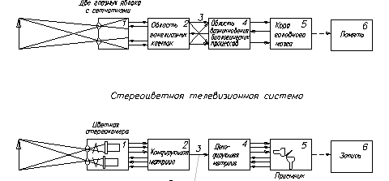
Рисунок 8.1 - Схематическое сопоставление систем бионической (зрительной) и кибернетической (телевизионной)
Рассмотрим коротко основные функции, присущие отдельным ступеням кибернетической и бионической систем.
Преобразование оптического изображения в электрические сигналы. В телевидении, это совершается в передающей камере 1 путем того или иного вида развертки изображения и, по существу, является первичным кодированием изображения соответствующими электрическими сигналами.
В зрительном анализаторе совершается развертка изображения, как и в передающей телевизионной камере, только в более совершенной форме. При рассматривании крупных объектов оба глаза синхронно совершают скачкообразные движения, переводя наше внимание от одной точки к другой. Кроме того, благодаря мелким движениям глаз по горизонтали и вертикали, выявляется основная информация об объекте. Такая дискретная развертка обеспечивает большую четкость деталей, нежели непрерывная, применяемая в телевидении.
Кодирование – трансформация первичной информации в сигналы, удобные для передачи. В черно-белом телевидении этот процесс отсутствует. В цветном и стереоцветном телевидении кодирование совершается особо рассчитанными электрическими матрицами. Кодированию подвергается информация каждого элемента изображения, причем кодовый сигнал должен нести информацию не только о яркости данного элемента, но и о его цвете.
В зрительной системе световой поток от цветного объекта, падая на сетчатку, вызывает реакцию в соответствующих элементах колбочкового аппарата, что приводит к возникновению в ганглиозных клетках электрических импульсов определенной частоты. Таким образом, оптическое изображение, образуемое на сетчатке, кодируется частотой электрических импульсов, посылаемых порциями в высшие отделы анализатора 4 и 5.
Передача электрических сигналов. Зрительную систему можно рассматривать как идеальную систему связи, то есть передающую сообщения без ошибок со скоростью, определяемой пропускной способностью канала. Последнее, по Шеннону, определяется как
C = DF log₂ P_{c}+P_{п} P_{п} = DF log₂ ( 1 + P_{c} P_{п} ), дв.ед. сек., (8.1)
где: DF – полоса частот пропускания;
Р_{с} и Р_{п} – соответственно, средние мощности полезного сигнала и помехи в виде «белого шума». Воспользуемся уравнением (8.1) для определения пропускной способности стандартного телевизионного канала при полосе частот D F=6 МГц и отношении сигнала к помехе y=25, требуемом для хорошего качества воспроизводимого изображения. Под величиной y здесь понимается отношение полного размаха видеосигнала (от уровня черного до уровня белого) к среднеквадратичному значению помех. В итоге:
С_{max}= 56 ´ 10⁶ дв.ед. / сек
В цветном телевидении с уплотнением спектра частот яркостного сигнала и при квадратурной модуляции цветовой поднесу щей цветоразностными сигналами для систем NTSC и PAL: С = 19 ´ 10⁶ дв.ед. / сек
Для цветной системы SECAM (модуляция цветовой поднесу щей цветоразностными сигналами через строку): С = 16 ´ 10⁶ дв. ед. / сек
Для стерео цветной системы с квадратурной модуляцией, когда один кадр цветной стереопары передается в черно-белом виде с полосой 6 МГц, а другой в красках с полосой 1,5 МГц С = 19 ´ 10⁶ дв. ед. / сек
Пропускная способность зрительного анализатора на уровне сетчатки тоже составляет десятки миллионов двоичных единиц в секунду. Но по мере перехода к высшим отделам зрительного органа производится отбор полезной информации из всего потока сообщений, что приводит к весьма экономной форме их кодирования.
Обращает на себя внимание тот факт, что пропускная способность зрительной системы ниже телевизионной, а канал передачи импульсов в миллионы раз сложнее. Видимо, последний используется более широко для обратных связей, то есть подачи разных команд от коры головного мозга.
Декодирование – преобразование кодовых сигналов в сигналы первичной информации. В телевидении для этого служат электрические матрицы, на выходе которых получаем первичные сигналы основных цветов R, G и B для левого и правого изображений. Как будет видно ниже, допустимо ограничиться сигналами R, G и B только для одного изображения стереопары, а для другого иметь только яркостный сигнал Y.
В бионической системе кодовые сигналы преобразуются в энергию биологических процессов, создающих визуальное ощущение. Совершается это в одном из высших разделов зрительного органа.
5. Синтез изображения – превращение первичной информации в модель передаваемого объекта. Этот завершающий этап воспроизведения изображений в телевидении осуществляется приемным устройством. В бионической системе зрительные образы возникают в коре головного мозга и автоматически, в большей или меньшей степени, сохраняются в памяти. В телевидении же для сохранения изображения в необходимых случаях применяется дополнительный процесс – запись изображения.
Эквиваленты Антенн. Приемную антенну, находящуюся под воздействием электромагнитного поля, можно представить в виде эквивалентного генератора ЭДС ЕА или тока IА (рис. 8.2).
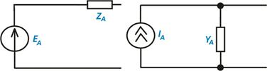
Рис.8.2

Внутреннее сопротивление генератора ЭДС в общем случае содержит активную и реактивную составляющие, т. е. ZA=RA+jXA. Электродвижущая сила эквивалентного генератора ЕА=εСhД, где εС -напряженность электрической составляющей поля сигнала в месте приема; hД—действующая высота (или длина) антенны. Параметры эквивалентного генератора тока определяются выражением

IА = ЕА / ZA = ЕА YA, (8.2)

где YA = 1/ZA = GA+jBA — комплексная проводимость антенны. Здесь
GA = RA/| ZA|2;
ВА = -ХА/| ZA|2 (8.3)

—соответственно активная и реактивная составляющие проводимости антенны.
Сопротивление ненастроенной антенны ZA зависит от частоты сложным образом, так как антенна представляет собой цепь с распределенными параметрами. В сравнительно узких интервалах частот можно использовать относительно простые эквиваленты реальных антенн. Если размеры антенны невелики по сравнению с длиной волны, то схема замещения антенны может быть представлена в виде последовательного соединения индуктивности Lа, емкости: Са и активного сопротивления Rа (рис. 8.3,а).
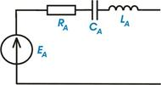
Рис.8.3а
В области очень низких частот, когда ωLа<<1/ωСа, можно пренебречь индуктивностью, и тогда схема замещения антенны будет содержать только емкость Са и активное сопротивление Rа (рис. 8.3,б).
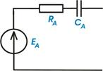
Рис. 8.3.б
В диапазоне декаметровых волн реактивное сопротивление ненастроенных антенн может иметь как емкостный, так и индуктивный характер.
В диапазоне метровых и более коротких волн используют антенны, настроенные на среднюю частоту диапазона, на которой антенна обладает активным сопротивлением RA. Если это сопротивление равно волновому сопротивлению фидера ρА, то антенна присоединяется к фидеру непосредственно, в других случаях — через согласующее устройство. При этом антенна совместно с фидером эквивалентна генератору ЭДС ЕА с внутренним сопротивлением ρА или генератору тока IА=ЕА/ρА с проводимостью GА=1/ ρА.
В диапазоне СВЧ вместо ЭДС или тока удобнее рассматривать номинальную мощность антенны, поскольку при наличии трансформирующих элементов напряжение и ток изменяются, а мощность остается постоянной. Номинальная мощность антенны пропорциональна ее действующей площади SД:
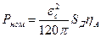

где ηа—КПД антенны при согласованной нагрузке.
Плавно настраивать контуры в заданном диапазоне частот можно, изменяя индуктивность или емкость либо одновременно и то и другое. Рассмотрим настройку контура изменением индуктивности при постоянной емкости контура. Выразим параметры контура через его емкость:
ρ=1/ω0СК; dK = r/ρ = r ω0СК.
Здесь ρ — характеристическое сопротивление контура; dK — его затухание.
Вследствие поверхностного эффекта в проводах катушки и диэлектрических потерь сопротивление r растет приблизительно пропорционально частоте настройки. Тогда затухание dK, называемое конструтивным, будет пропорционально квадрату частоты, а полоса пропускания П0,7=fоdK и резонансная эквивалентная проводимость контура GК=dK/ρ=ωоСкdK пропорциональны кубу частоты. Следовательно, при настройке контура с помощью индуктивности его показатели по диапазону резко изменяются, что нежелательно.
При настройке контура путем изменения емкости его параметры, выраженные через индуктивность, имеют вид
ρ = ωоLк; dK = r/ ρ = r/ ωоLк.
Считая r по-прежнему пропорциональным частоте, видим, что затухание, а следовательно, и добротность контура QК не зависят от частоты. Полоса пропускания и эквивалентное сопротивление контура Rк=1/GK=ωоLкQк пропорциональны частоте. Следовательно, настройка емкостью сопровождается менее резкими изменениями параметров контуров.
Поэтому контуры в относительно широком диапазоне частот обычно настраивают изменением емкости. Настройка индуктивностью используется при небольших перекрытиях диапазона.
При настройке емкостью коэффициент перекрытия диапазона

Как правило, если приемник должен работать в более широком диапазоне частот, то диапазон разбивают на поддиапазоны. Переход с одного поддиапазона на другой осуществляют переключением индуктивностей. Если плавная настройка внутри поддиапазона ведется изменением индуктивности, то от одного поддиапазона к другому переходят переключением конденсаторов.
Существуют различные способы разбиения диапазона на поддиапазоны. Рассмотрим основные из них.
Разбиение с постоянным частотным интервалом (рис. 8.4).
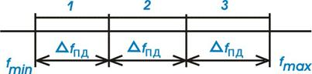
Рис.8.4

При этом разность максимальной и минимальной частот у всех поддиапазонов одинакова:

Число поддиапазонов
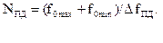

Коэффициент перекрытая поддиапазона

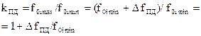

Отсюда видно, что при переходе к более высокочастотным поддиапазонам коэффициент перекрытия уменьшается. Для получения заданного коэффициента перекрытия на всех поддиапазонах в контурах используют добавочное конденсаторы С1 и С2 (рис. 8.5), которые уменьшают влияние емкости СК на частоту настройки контура.
Достоинством указанного способа разбиения на поддиапазоны является одинаковая плотность настройки на всех поддиапазонах, что позволяет использовать единую шкалу точной настройки. Недостаток способа — большое число поддиапазонов. Используется он в профессиональных приемниках.

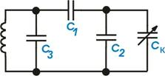
Рис.8.5
Разбиение с постоянным коэффициентом перекрытия.
В данном случае коэффициенты перекрытия всех поддиапазонов одинаковы:
Кпд = f0i max / f0i min = const.
Коэффициент перекрытия всего диапазона приемника

где Nпд— требуемое число поддиапазонов. Оно определяется выражением
Nпд = lg kД / lg Кпд
При этом способе обычно требуется меньшее число поддиапазонов, чем в предыдущем, поэтому он более экономичен. Частотное перекрытие каждого поддиапазона
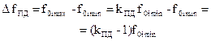

Из последнего соотношения следует, что с увеличением частоты f0i min возрастает частотное перекрытие данного поддиапазона, следовательно, возрастает плотность настройки (число станций на деление шкалы). Можно также комбинировать оба эти способа,
В радиовещательных приемниках разбиение на поддиапазоны производится с учетом распределения рабочих волн, выделенных для радиовещания.
Основная литература: 1ocн[35-58, 387-410], 6осн[5-18],
Дополнительная литература: 10доп[205-219]

Контрольные вопросы
- Основные характеристики и параметры антенн?
- Чувствительность приемника.
- Избирательность приемника.
- Соседний канал приема.
- Зеркальный канал приема.

Лекция 9 Основы радиоприемных устройств..
План:

Супергетеродинный радиоприемник АМ сигналов.
Основные характеристики и параметры радиоприемных устройств.
Общое сведение о радиоприемных устройствах.

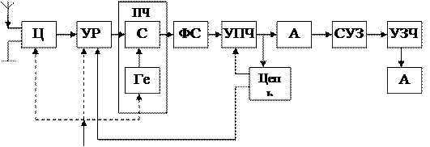
Возможная структурная схема построения радиоприемника АМ сигналов приведена на рис.8.1. В нее входят следующие функциональные блоки: входная цепь (ВЦ), на которую
Рис. 9.1 Возможная структурная схема приемника АМ сигналов
принимаемый сигнал поступает от внешней или внутренней (магнитной) антенны; усилитель радиочастоты (УРЧ); преобразователь частоты (ПЧ), в состав которого входят смеситель (См) и гетеродин (Гет) и в котором происходит преобразование принимаемой частоты сигнала в постоянную промежуточную частоту; фильтр сосредоточенной селекции (избирательности) (ФСС), реализующий требуемую полосу пропускания высокочастотного тракта и избирательность по соседнему каналу и который может включаться не только сразу после ПЧ, но и между каскадами УПЧ; усилитель промежуточной частоты (УПЧ), осуществляющий основное усиление сигнала; амплитудный детектор (АД); усилитель звуковой (низкой) частоты (УЗЧ); между АД и УЗЧ может включаться специальный каскад, согласующий выход детектора и вход отдельного УЗЧ, назовем его согласующим УЗЧ (СУЗЧ). На выходе приемника включается акустическая система (АС), в качестве которой может быть и отдельный громкоговоритель. В приемниках АМ сигналов обязательным является применение автоматической регулировки усиления (АРУ) для поддержания примерно постоянного уровня сигнала на выходе при его изменениях на входе. В приемнике предусматриваются ручные регулировки или органы управления (Упр) для перестройки приемника по частотному диапазону и для настройки на нужную радиостанцию, а также для изменения громкости и тембра звучания. Совокупность функциональных блоков приемника от антенны, включая детектор, образуют так называемый линейный тракт приемника (ЛТП), и предметом проектирования на первом и основном этапе является как раз проектирование линейного тракта.
Возможная структурная схема приемника ЧМ сигналов приведена на рис. 9.2. В нее входят в основном те же функциональные блоки, что и схеме рис. 9.1. Однако есть существенные отличия, которые заключаются в следующем. В приемнике ЧМ сигналов применяется частотный детектор (ЧД), перед которым включается амплитудный ограничитель (АО).
Расчет полосы пропускания приемника:
Полоса пропускания всего высокочастотного тракта приемника ПВЧ от антенны до директора должна быть, как правило, больше ширины спектра сигнала из-за возможных отклонений частот и погрешностей сопряжения контуров сигнала и гетеродина, т.е. ПВЧ >ПС.

При проектировании радиовещательных приемников надо иметь в виду, что рабочие частоты радиовещательных станций имеют очень высокую стабильность, и поэтому отклонение частоты принимаемого сигнала модно не рассматривать и не учитывать. Наилучшее качество приема наблюдается при точной настройке приемника на принимаемую станцию, а именно при совпадении преобразованной в промежуточную частоту сигнала с центральной частотой полосы пропускания П тракта промежуточной частоты (ТПЧ).
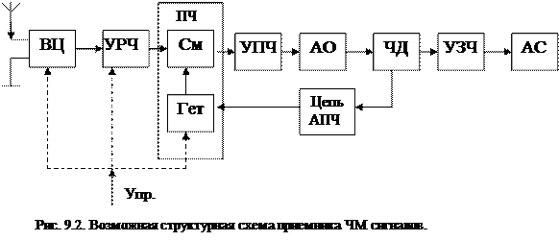

При этом при расчете следует учесть возможные отклонения частоты гетеродина , причем в разные стороны, т.е. взять 2 . Таким образом, найдем: П= П_{С} +2
В случае приемников АМ сигналов полоса частот П_{С}, занимаемая спектром сигнала, как известно, равноудвоенной высшей частоте модуляции F_{В}, т.е. П_{САМ}=2 F_{В}
В случае приемников ЧМ сигналов полоса частот, занимаемая спектром сигнала, равна
П_{СЧМ}=2 F_{В}(1+М+ ),
где М – коэффициент частотной модуляции, М= ;
- максимальное частотное отклонение (девиация) частоты,
кГц;
F_{В} – высшая модулирующая частота.
Абсолютную величину отклонения частоты гетеродина можно рассчитать, основываясь на известных данных по его относительной стабильности частоты. Считается, что транзисторный гетеродин без кварцевой стабилизации и без термостатирования имеет относительную нестабильность частоты . Поэтому абсолютные отклонения частоты гетеродина могут быть рассчитаны по формуле:
= =
причем в диапазонном приемнике в качестве частоты гетеродина надо брать верхнюю, т.е. максимальную частоту заданного диапазона, т.е. полагать что = .
При расчете полосы пропускания радиочастотного тракта (преселектора) П_{РЧ}следует учесть еще погрешность сопряжения частот настроек контуров цепей сигнала и гетеродина. Поэтому
П_{РЧ}=П+2 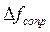
Выбор селективных систем и расчет требуемой добротности контуров радиочастотного тракта.
Целью этого этапа проектирования является выбор числа и типа селективных систем всего радиочастотного тракта приемника (чаще всего в качестве селективных систем здесь используются одиночные контуры) и расчет их требуемой эквивалентной добротности Q_{Э}, исходя из заданной избирательности приемника по зеркальному каналу Se_{ЗК} и обеспечения требуемой полосы пропускания этого тракта П_{РЧ} при допустимой неравномерности амплитудно-частотной характеристики (АЧХ). В этом случае надо рассчитать требуемую эквивалентную добротность, исходя из допустимой неравномерности АЧХ в полосе пропускания Q_{ЭП}, затем исходя из заданной избирательности по зеркальному каналу Q_{ЭЗ}, и принять такое значение Q_{Э}, чтобы выполнить оба эти условия, т.е.
Q_{ЭП} Q_{Э} Q_{ЭЗ}
После проведенного расчета полосы пропускания удобно рассчитать добротность Q_{ЭП}.
В радиовещательных приемниках в настоящее время для формирования требуемой полосы пропускания и хорошей избирательности по соседнему каналу широкое применение находят фильтры сосредоточенной селекции (ФСС), называемые также фильтрами сосредоточенной избирательности (ФСИ).
Поэтому расчет ТПЧ можно начать с ФСС.
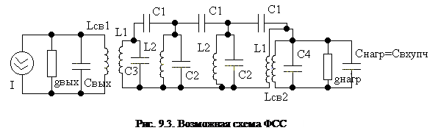
В приемниках разных групп сложности, имеющих как среднее, так и высокие качественные показатели, могут применятся и применяются многозвенные ФСС на LC-элементах. Возможная схема включения такого многоконтурного фильтра приведена на рис. 9.3. В этой схеме каждый контур фильтра с учетом элементов связи настроен на среднюю частоту полосы пропускания, т. е. на промежуточную частоту f_{ПР}.
Контуры промежуточных звеньев образованы индуктивностями L₂ и емкостями C₂, контуры крайних согласующих полузвеньев индуктивностями L₁ и конденсаторами соответственно C₃
и C₄. Конденсаторы С₁ – элементы связи между контурами фильтра. I_{ген} – ток генератора тока. С_{ВЫХ} и g_{ВЫХ} – соответственно выходная емкость и выходная резистивная проводимость предыдущего каскада. С_{Н} и g_{Н} – соответственно емкость и резистивная проводимость нагрузки, которой является х вход следующего каскада УПЧ. L_{СВ1} и L_{СВ2} – индуктивности связи с предыдущим и последующим каскадами.
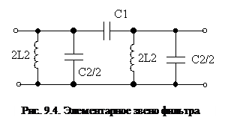

Основная литература: 1ocн[80-92;230-281], 3ocн[4-34], 5ocн[4-47],

Дополнительная литература: 3[121:130]. 11доп[21-74;171-199]

Контрольные вопросы
1.Общие принципы построения антенн?
2.Основные характеристики и параметры антенн?
3.Начертите структурную схему приемника прямого усиления.
4. Супергетеродинный приемник АМ сигналов.
5.Супергетеродинный приемник ЧМ сигналов.

Лекция 10.Назначение и характеристики входных цепей радиоприемных устройств.
План:
Обозначение входных цепей(ВЦ).
ВЦ называются цепи приемника, связывающие антенну с первым усилительным или преобразовательным прибором, который в дальнейшем будем называть АЭ (активным элементом). Основным назначением ВЦ являются передача полезного сигнала от антенны ко входу первого АЭ приемника и предварительная фильтрация помех на частотах побочных каналов приема, а также интенсивных по уровню помех.
Обычно ВЦ представляет собой пассивный четырехполюсник, содержащий один или несколько резонаторов, в частности колебательных контуров, настроенных на частоту принимаемого сигнала. Наибольшее распространение получили одноконтурные ВЦ, особенно в приемниках с переменной настройкой. Двух- и многоконтурные ВЦ применяются лишь при высоких требованиях к избирательности.
На рис. 10.1—10.3 приведены некоторые часто встречающиеся схемы одноконтурных ВЦ. Схемы отличаются способами связи входного контура с антенной.
На рис. 10.1 приведена схема с трансформаторной связью между контуром LкCк и антенной.
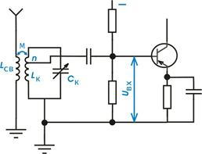
Рис.10.1 а)

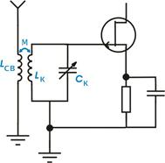
Рис. 10.1 б)

В схеме рис. 10.2 использована емкостная связь входного контура с антенной.
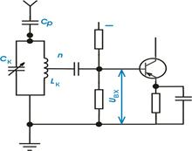
Рис. 10.2
В схеме рис. 10.3 входной контур связан с антенным фидером через автотрансформатор.

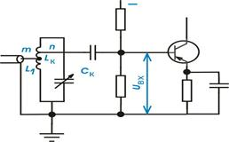

Рис. 10.3 а)
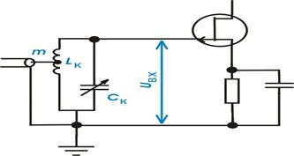
Рис. 10.3 б)

Подключение входного контура к АЭ нижет быть полным или частичным в зависимости от входного сопротивления последнего. Имеющий малое входное сопротивление БТ, обычно подключается частично, у ПТ возможно полное включение.
На рис. 10.4 приведена одна из наиболее распространенных схем двухконтурной ВЦ.
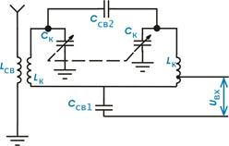

Рис.10.4

Здесь связь первого контура с антенной - трансформаторная. Связь между контурами — внутри емкостная через конденсатор Ссв1 и внешне емкостная через Ссв2. Двухконтурная ВЦ позволяет получить более близкую к прямоугольной АЧХ, т. е. повысить избирательность.
Основными электрическими характеристиками ВЦ являются:
1 Коэффициент передачи напряжения, который определяется как отношение напряжения сигнала на входе первого АЭ приемника (UВХ) к ЭДС в антенне ЕА, а в случае магнитной (ферритовой) антенны—к напряженности поля сигнала.
2 Полоса пропускания—ширина области частот с допустимой неравномерностью коэффициента передачи.
3 Избирательность, характеризующая уменьшение коэффициента передачи напряжения при заданной расстройке К(ƒ) по сравнению с резонансным значением Ко. Входная цепь вместе с УРЧ обеспечивает заданную избирательность приемника по зеркальному каналу и по каналу промежуточной частоты, а также общую предварительную фильтрацию помех.
4 Перекрытие заданного диапазона частот. Входная цепь должна обеспечивать возможность настройки на любую частоту заданного диапазона приемника, и при этом показатели не должны заметно изменяться. Диапазон рабочих частот характеризуется коэффициентом перекрытия диапазона kД.
5 Постоянство параметров ВЦ при изменении параметров антенны и АЭ. Это важно при ненастроенных антеннах, которые вносят в ВЦ активное и реактивное сопротивления. Вносимое активное сопротивление увеличивает потери ВЦ, что приводит к расширению полосы пропускания и ухудшению избирательности. Вносимое реактивное сопротивление приводит к изменению настройки ВЦ.

Основная литература: 1осн[80-92], 3ocн[4-62],

Дополнительная литература: 11доп[171-199]

Контрольные вопросы:
1. Входная цепь с емкостной связью с антенной.
2. Входная цепь с трансформаторной связью с антенной.
3. Входная цепь с двойной автотрансформаторной связью с антенной.
4. Супергетеродинный приемник АМ сигналов.
5. Супергетеродинный приемник ЧМ сигналов.

Лекция 11. Радиопередающие устройства.
План:
Частотные синтезаторы.
Задающие генераторы.
Предназначение радиопередатчиков.

Схема и конструкция радиопередатчика зависят от различных факторов: назначения, диапазона рабочих волн, мощности и т.д. Тем не менее, можно выделить некоторые типичные блоки, которые с теми или иными вариациями имеются в большинстве передатчиков.
Структура передатчика (рис. 11.1) определяется его основными общими функциями, к которым относятся:
- получение высокочастотных колебаний требуемой частоты и мощности;
- модуляция высокочастотных колебаний передаваемым сигналом;
- фильтрация гармоник и прочих колебаний, частоты которых выходят за пределы необходимой полосы излучения и могут создатьпомехи другим радиостанциям;
- излучение колебаний через антенну.
Остановимся более подробно на требованиях к отдельным функциональным узлам радиопередатчика.
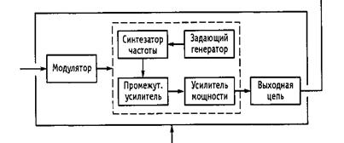
Рис.11.1 Функциональная схема радиопередатчика

Генератор высокой частоты, часто называемый задающим или опорным генератором, служит для получения высокочастотных колебаний, частота которых соответствует высоким требованиям к точности и стабильности частоты радиопередатчиков.
Синтезатор преобразует частоту колебаний опорного генератора, которая обычно постоянна, в любую другую частоту, которая в данное время необходима для радиосвязи или вещания. Стабильность частоты при этом преобразовании не должна существенно ухудшаться. В отдельных случаях синтезатор частоты не нужен, например, если генератор непосредственно создает колебания нужной частоты. Однако с синтезатором легче обеспечить требуемую высокую точность и стабильность частоты, так как он, во-первых, работает на более низкой частоте, на которой легче обеспечить требуемую стабильность; во-вторых, он работает на фиксированной частоте. Кроме того, современные синтезаторы приспособлены для дистанционного или автоматического управления синтезируемой частотой, что облегчает общую автоматизацию передатчика.
Промежуточный усилитель высокой частоты, следующий за синтезатором, необходим по следующим причинам:
- благодаря промежуточному усилителю с достаточно большим коэффициентом усиления от опорного генератора и синтезатора не требуется значительной мощности;
- применение промежуточного усилителя между синтезатором и мощным усилителем ослабляет влияние на генератор и синтезатор возможных регулировок в мощных каскадах передатчика и в антенне.
Усилитель мощности (его называют генератором с внешним возбуждением) увеличивает мощность радиосигнала до уровня, определяемого требованиями системы радиосвязи. Главным требованием к усилителю мощности является обеспечение им высоких экономических показателей, в частности коэффициента полезного действия.

Выходная цепь служит для передачи усиленных колебаний в антенну, для фильтрации высокочастотных колебаний и для согласования выхода мощного оконечного усилителя с антенной, т.е. для обеспечения условий максимальной передачи мощности.
Модулятор служит для модуляции несущих высокочастотных колебаний передатчика передаваемым сигналом. Для этого модулятор воздействует в зависимости от особенностей передатчика и вида модуляции (амплитудная, частотная, однополосная и др.) на один или несколько блоков из числа обведенных пунктиром на рис. 11.1. Например, частотная модуляция может получаться в синтезаторе частоты либо (реже) в генераторе высокой частоты; амплитудная модуляция получается воздействием на мощный и промежуточный усилители.
Устройство электропитания обеспечивает подведение ко всем блокам токов и напряжений, необходимых для нормальной работы входящих в их состав транзисторов, ламп и прочих электронных элементов, а также систем автоматического управления, устройств защиты от аварийных режимов и прочих вспомогательных цепей и устройств.
На рис. 11.1 не показаны многочисленные объекты вспомогательного оборудования, входящие в состав передатчика (особенно мощного), например средства автоматического и дистанционного управления; контрольно-измерительные приборы, устройства дистанционного контроля и сигнализации; устройства защиты и блокировки, выключающие цепи высокого напряжения при аварийных режимах или опасности для обслуживающего персонала и др.
Технические показатели радиопередатчиков. К основным показателям радиопередатчика относятся: диапазон волн, мощность, коэффициент полезного действия, вид и качество передаваемых сигналов.
Мощность передатчика обычно определяется как максимальная мощность высокочастотных колебаний, поступающая в антенну при отсутствии модуляции, при непрерывном излучении. Однако этой характеристики недостаточно для оценки мощности радиопередатчика. Дело в том, что в технике радиосвязи часто приходится иметь дело с сигналами, напряжение которых изменяется в очень широких пределах и в сравнительно короткие промежутки времени может принимать значения, в несколько раз превосходящие средний уровень. Характерным примером подобного режима может служить радиолокационный передатчик, излучающий импульсы длительностью около 1 мкс, разделенные интервалами около 1 мс, т.е. в 1000 раз большей длительности.
В соответствии с изложенным, мощность передатчика, помимо цифры максимальной мощности, при непрерывной работе характеризуют значениями пиковой мощности, которая может быть обеспечена в течение ограниченных промежутков времени. Например, если средняя мощность передатчика при непрерывной работе 100 кВт, то она может доходить до 200 кВт, если длительность импульсов не превышает интервалов между ними.
Важнейшими показателями радиопередатчика являются стабильность излучаемой им частоты и уровень побочных излучений.
По существующим международным нормам отклонение от номинала частоты передатчика для радиосвязи на гектометровых волнах не должно превышать 0,005 %; для радиовещательных передатчиков отклонение частоты в этом диапазоне не должно превышать 10 Гц.
Побочными излучениями радиопередатчика называются излучения на частотах, расположенных за пределами полосы, которую занимает передаваемый радиосигнал. К побочным излучениям относятся гармонические излучения передатчика, паразитные излучения и вредные продукты взаимной модуляции.
Гармоническими излучениями (гармониками) передатчика называются излучения на частотах, в целое число раз превышающих частоту передаваемого радиосигнала.
Паразитными излучениями называются возникающие иногда в передатчиках колебания, частоты которых никак не связаны с частотой радиосигнала или с частотами вспомогательных колебаний, используемых в процессе синтеза частот, модуляции и других процессов обработки сигнала.
Известно, что при действии в нелинейной цепи, например двух ЭДС с частотами f₁ и f₂, спектр тока содержит, помимо составляющих с этими частотами и их гармоник, также составляющие с частотами вида mf₁ ± nf₂, где т и п - целые числа. Это явление и лежит в основе взаимной модуляции; оно обусловлено наличием в передатчике элементов, обладающих нелинейными характеристиками, главным образом транзисторов или электронных ламп.
Интенсивность побочных излучений характеризуется мощностью соответствующих колебаний в антенне передатчика. Например, по действующим международным нормам радиопередатчики на частотах до 30 МГц должны иметь мощность побочных излучений не менее чем в 10 000 раз (на 40 дБ) ниже мощности основного излучения и не более 50 мВт.
Особенности усилителей мощности радиопередающих устройств. Усилители мощности в технике радиопередающих устройств принято называть генераторами с внешним возбуждением.
Нагрузкой выходного каскада является контур, настроенный на частоту усиливаемых колебаний. Требования к усилителям мощности в радиопередающих устройствах отличаются двумя характерными особенностями:
- во-первых, требуется получить большую выходную мощность при минимуме потерь;
- во-вторых, нет необходимости сохранять форму усиливаемых колебаний, как в усилителях звуковой частоты.
Генератор с внешним возбуждением (ГВВ) представляет собой преобразователь мощности источника постоянного тока Р₀ в мощность высокой частоты Р_{к}. Работа ГВВ возможна только при подаче на его вход внешнего сигнала Р_{вх} (от возбудителя). При этом Р_{вх} < Р_{к}. Основные показатели работы ГВВ: мощность радиочастоты в нагрузке Р_{к}, КПД генератора η=Р_{К}/Р₀, коэффициент усиления по мощности К_{р} = Р_{К}/Р_{ВХ}, спектр колебаний в нагрузке внутри и вне занимаемой полосы частот, отсутствие самовозбуждения.
В качестве усилительных приборов в ГВВ используют электронные лампы, биполярные и полевые транзисторы, а в ключевых генераторах - и тиристоры. Электронные лампы широко применяют благодаря их универсальности. Они работают в широком диапазоне частот и обеспечивают выходную мощность от единиц ватт до нескольких мегаватт, устойчивы к внешним воздействиям (температура, давление, механические нагрузки), имеют срок службы до 5000 ч. Полупроводниковые приборы применяют в передатчиках малой и средней мощности.
Физические процессы, лежащие в основе работы ламп и транзисторов, различны, однако их вольт-амперные характеристики качественно одинаковы, хотя и имеют некоторые различия. Лампы обладают левыми характеристиками, а характеристики транзисторов сдвинуты вправо, и запирание транзистора происходит при нулевом напряжении на базе.
Генератор внешнего возбуждения может работать как в линейном, так и в нелинейном режиме. Линейный режим работы обеспечивается при угле отсечки 9 = 180°. Угол отсечки 6 - это выраженная в угловой мере (градусах, радианах) половина той доли периода, в течение которой существует анодный (коллекторный) ток.
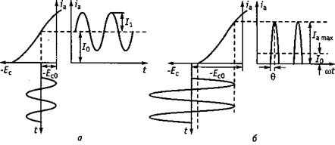
Рис. 11.2 Режимы работы без отсечки (а) и с отсечкой (б) анодного тока
Режим усилителя мощности радиочастоты при Ө = 180° называется колебаниями первого рода (они соответствуют классу А в апериодических усилителях). В режиме колебаний первого рода ГВВ применяют крайне редко из-за невысокого КПД, не превышающего 50 %.
В этом режиме (его называют режимом без отсечки анодного тока) амплитуды входного напряжения и напряжения смещения подобраны так, что работа происходит на линейном участке характеристики лампы (или транзистора) (рис. 11.2, а). При этом кроме переменной составляющей тока в цепи протекает большой постоянный ток I_{0,} который обусловливает энергетические потери. Полная потребляемая мощность источника Р₀ = I₀Е_{а} определяется этим током и напряжением питания Е_{а}. Полезная мощность связана только с переменной составляющей тока I₁. Нелинейный режим обеспечивается при Ө < 180° (колебания второго рода). При этом форму импульсов анодного (коллекторного) тока характеризуют амплитуда I_{am} (I_{Km}) и угол отсечки Ө. Углом отсечки называется та часть периода (см. рис. 11.2, б), в течение которого протекающий ток изменяется от максимального значения до нуля.

Основная литература: 1осн[59-79],

Дополнительная литература: 11доп[171-199] 14доп[4-9;192-206],
Контрольные вопросы
1. Охарактеризуйте назначение радиопередатчика.
2. Зачем нужен задающий генератор?
3. Зачем нужен синтезатор частоты?
4. Назначение выходной цепи радиопередающего устройства?
5. Что такое побочные излучения радиопередатчика?

Лекция 12 Основы сетей Электросвязи
Передача и распределение информационных сообщений между миллионами и сотнями миллионов источников и потребителей информации (условно абонентами) возможны на основе сетей связи. Сети связи, построенные на основе средств электросвязи, называются телекоммуникационными сетями. Передача сообщений и их распределение возможны при наличии систем передачи и распределения сообщений (СПРС), т.е. систем связи в широком смысле. Такие системы называются сетями электросвязи. На рис. 12.1изображена сеть, в которой оконечные пункты (ОП) соединены между собой одним каналом (моноканалом), образуя многоточечное соединение, а на рис. 12.2 - полносвязная сеть, в которой ОП соединяются по принципу «каждый с каждым».

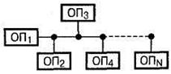

Рис.12.1. Многоточечное соединение

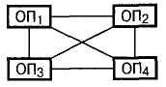

Рис. 12.2. Полносвязная сеть

Рассмотренные виды сетей являются некоммутируемыми, так как связь между оконечными устройствами или терминалами (абонентами) осуществляется по постоянно закрепленным (некоммутируемым) или выделенным каналам.
Распределение сообщений в таких сетях обеспечивается специальными методами доступа или процедурами управления передачей сообщений. Они служат для уведомления о том, какие абоненты будут осуществлять обмен сообщениями. При увеличении числа абонентов в многоточечной сети значительно возрастают задержки при передаче сообщений, а в полносвязных сетях существенно возрастает число каналов связи.
Устранение этих недостатков связано с использованием коммутируемых сетей СПРС, в которых абоненты связаны между собой не непосредственно, а через один или несколько узлов (центров) коммутации (УК иди ЦК). Следовательно, коммутируемая СПРС представляет собой совокупность ОП, УК и соединяющих их линий передачи.
Такая сеть позволяет более полно использовать пропускную способность каналов связи, которые являются самой дорогостоящей частью любой сети. Поэтому коммутируемые сети получили более широкое распространение.
Сеть электросвязи представляет собой сложную совокупность линий передачи, сетевых узлов и сетевых станций, обеспечивающую доставку сообщений по заданному адресу с выполнением требований по времени доставки, верности и надежности.

Основными компонентами сети электросвязи являются:
· сетевые узлы и сетевые станции, в которых устанавливается каналообразующая аппаратура и осуществляется переключение каналов или групп каналов и сетевых трактов;
· линии передачи, соединяющие между собой сетевые станции или сетевые узлы и оконечные устройства;
· узлы (центры) коммутации (УК), распределяющие сообщения в соответствии с адресом; УК могут быть транзитными, оконечными (если к ним подключаются ОП) и смешанного типа;
· оконечные пункты (ОП), обеспечивающие ввод/вывод сообщений абонента. ОП, расположенный непосредственно у абонента, называется абонентским пунктом (АП). АП может быть индивидуального пользования, часто называемый терминалом, или коллективного пользования;
· концентраторы и мультиплексоры, обеспечивающие улучшение использования пропускной способности каналов связи путем их, уплотнения. Каналы могут быть магистральными (между УК) и абонентскими (между ОП и УК);
· многоуровневая система управления, обеспечивающая эффективное использование сетевых ресурсов.
Классификация сетей электросвязи.
Данная классификация основана на следующих признаках.
1. По типу передаваемых сообщений: телефонные сети, телеграфные сети, сети передачи данных, факсимильные сети и передачи газет, сети звукового вещания, цифровые сети интегрального обслуживания.
2. По категории пользователей: сети общего назначения, ведомственные (корпоративные) сети.
3. По скорости передачи сообщений: низкоскоростные сети,
среднескоростные сети, высокоскоростные сети.
4. По размеру (степени охвата): глобальные сети, региональные (зональные) сети; локальные сети.
5. По способу коммутации: сети с долговременной (кроссовой)
коммутацией, сети с оперативной коммутацией, сети с коммутацией
каналов (КК), сети с коммутацией сообщений (КС), сети с коммутацией пакетов (КП), сети с гибридной коммутацией (ГК), сети с адаптивной коммутацией (АК).
6. По типам используемых каналов связи: проводные сети, радиосети, волоконно-оптические сети, спутниковые сети.
7. По способу управления сетью: централизованное управление, децентрализованное управление, смешанное управление, статическое управление, квазистатическое управление, динамическое управление.
Система управления сетью предназначена для наиболее эффективного использования сетевых ресурсов в изменяющихся условиях эксплуатации.
По принципу размещения системы управления различают централизованное управление, когда основные функции управления сетью выполняет специально выделенный центр управления. Децентрализованное управление имеет распределенную структуру. Смешанное (зоновое) управление предлагает централизованное управление внутри определенных зон, а зоны управляются централизованно (возможно и наоборот).

По степени приспособления (адаптации) системы управления к ситуации сложившейся на сети, различают:
· статическое управление, когда возможные изменения заранее предусмотрены, а если происходят непредусмотренные изменения, то сеть выходит из строя;
· квазистатическое управление, когда система управления может противостоять некоторым нарушениям, не предусмотренным основной программой работы сети;
· динамическое управление, когда система управления обеспечивает эффективную работу сети, отслеживая ее текущее состояние.
Современная телекоммуникационная сеть состоит из самостоятельных сегментов,которые классифицируются по их масштабности:
- локальная сеть (Local Area Network, LAN), в которой основная часть нагрузки замыкается внутри небольшой территории, учреждения, промышленного предприятия и т.п.;
- территориальная сеть (Metropolitan Area Network, MAN), прдназначенная для обслуживания территории крупного населенного пункта или небольшого региона;
- крупномасштабная территориальная сеть (Wide Area Network, WAN), предназначенная для объединения сетей типа LAN, MAN, расположенных на территории большого региона, государства, континента, а также на разных континентах. Это магистральная сеть преимущественно с использованием оптического волокна в качестве среды передачи.


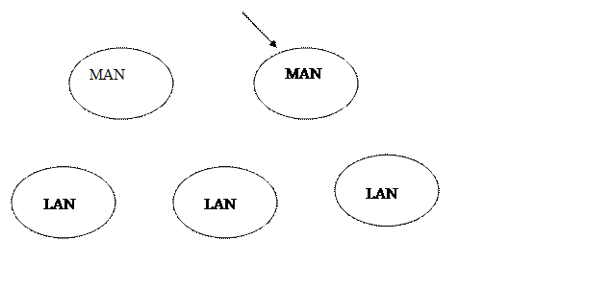
Рисунок 12.3 Иерархия сегментов сети

Любая из сетей LAN, MAN, WAN в свою очередь может быть разбита на ряд сегментов меньшего масштаба, отражающих логическую структуризацию сети, в которой каждый из сегментов выполняет конкретную функциональную задачу в формировании общесетевого обмена.
Технологически отличающиеся сегменты разных размеров появились из-за эволюционного развития информационных сетей при бурном развитии сетевых технологий. Классифицируя их по функционально-технологическому признаку, употребляют понятия: аналоговая сеть, сеть ISDN, IP-сеть, сеть SDH, сеть FR (Frame Relay), сеть АТМ и т.д.
Для доставки сообщений в сетях электросвязи могут быть установлены соединения двух видов - долговременные и оперативные.
Долговременной, или кроссовой, коммутацией называется способ, при котором между двумя точками сети устанавливается постоянное прямое соединение, длительность которого измеряется часами, сутками и т.д. Каналы связи, участвующие в таких соединениях, называются выделенными.
Более распространенной является оперативная коммутация, когда между двумя точками сети организуется временное соединение.
Известны два основных принципа оперативной коммутации:
· непосредственное соединение;
· соединение с накоплением информации.
При непосредственном соединении осуществляется физическое соединение входящих в УК каналов с соответствующими адресу исходящими каналами.
При соединении с накоплением сигналы из входящих в УК каналов сначала записываются в запоминающее устройство (ЗУ), а затем поступают в исходящие каналы по мере их освобождения.
Системы, реализующие непосредственное соединение, называются системами с отказами, а соединение с накоплением информации - системами с ожиданием. Различие в месте и способе хранения существенно влияет на услуги, оказываемые абонентам сети.
Принцип непосредственного соединения реализуется в системе коммутации каналов (КК).
Коммутация каналов - это совокупность операций по соединению каналов для получения сквозного физического канала между ОП через УК.
При коммутации каналов сначала организуется сквозной канал между абонентами через УК, а затем происходит передача сообщений. Установленное соединение ликвидируется после соответствующего решения абонентов.
Достоинства коммутации каналов состоят в следующем:
после организации соединения абоненты могут вести передачу в любое время, независимо от нагрузки других абонентов;
передача осуществляется с фиксированной задержкой, т.е. в реальном масштабе времени (режим диалога).
Недостатки этого способа установления соединений заключаются в плохом использовании ресурсов сети, в частности каналов, если взаимодействующие абоненты недостаточно активны и между передачами получаются длительные паузы. Например, при передаче данных полезная нагрузка составляет единицы процентов от выделенной пропускной способности.
При коммутации с накоплением ОП постоянно связан со своим УК (или несколькими УК) и передает ему сообщения, которые затем через другие УК передаются соответствующим абонентам. Существуют две разновидности систем с накоплением: система коммутации сообщений (КС) и система коммутации пакетов (КП).
Лекция 13 Фазы коммутации каналов.

Установление соединения путем коммутации каналов проходит следующие фазы.
1. Направление заявки на соединение. Для этого вызывающий абонент с помощью вызывного устройства посылает по абонентской линии в УК заявку на соединение, содержащую условный адрес вызываемого абонента.
2. Организация сквозного физического канала. Оборудование УК по полученной заявке осуществляет соединение соответствующих абонентских линий, если абоненты принадлежат одному УК, или магистральных линий между УК, к которым принадлежат участвующие в сеансе связи абоненты. После организации сквозного канала вызывающий абонент получает из УК сигнал установления соединения, а вызываемый абонент- сигнал вызова.
3. Передача сообщений между абонентами. Обмен может быть одно- и двусторонним, если коммутируются двусторонние каналы связи.
4. Разрушение соединения. После завершения сеанса передачи и получения от абонента сигнала отбоя аппаратура УК разрушает установленное соединение.
Фазы коммутации сообщений.Для коммутации сообщений характерны следующие фазы установления соединения.
1. Вызывающий абонент передает в УК сообщение вместе с условным адресом вызываемого абонента.
2. В УК сообщение запоминается и по адресу определяется канал передачи.
3. Если канал к соседнему УК свободен, то сообщение немеденно туда передается, где повторяется та же операция.
4. Если канал к соседнему УК занят, то сообщение хранится в памяти УК до освобождения канала.
5. Сообщения устанавливаются в очередь по направлениям передачи с учетом категории срочности.
В настоящее время метод КС применяется редко, в основном на телеграфных сетях общего пользования.
Метод КП отличается от КС тем, что сообщение передается не целиком, а разбивается на части - пакеты.
Фазы коммутации пакетов.Для коммутации пакетов присущи следующие фазы установления соединения.
1. Сообщение разбивается на пакеты длиной 1000-2000 единичных элементов. Эта операция осуществляется либо в ОП, либо в ближайшем УК.
2. Если разбиение на пакеты происходит в УК, то дальнейшая передача пакетов осуществляется по мере их формирования, не дожидаясь окончания приема в УК всего сообщения.
3. Если канал к соседнему УК свободен, то пакет немедленно передается на соседний УК, где повторяется та же операция.
4. Если канал к соседнему узлу занят, то пакет небольшое время может храниться в памяти УК до освобождения канала.
5. Пакеты устанавливаются в очередь по направлениям передачи. Длина очереди обычно не превышает 3-4 пакетов. Если длина
очереди превышает допустимую, пакеты стираются из памяти УК
и их передача должна быть повторена.
Вследствие небольшой длины пакетов (обычно порядка 1000 бит) и применения высокопроизводительных центров коммутации пакетов (ЦКП) принцип КП по сравнению с КС позволяет существенно снизить время доставки сообщения получателю и организовать диалоговый режим передачи. Основной особенностью сетей с КП является высокая степень использования связных ресурсов за счет временного разделения канального и коммутационного оборудования между многими пользователями и высокоскоростной передачи сравнительно коротких пакетов.
Различают два режима передачи и коммутации в сетях КП: виртуальный (КП-В) и датаграммный (КП-Д) режимы.
Виртуальный режим коммутации пакетов.В режиме КП-В перед передачей сообщения между отправителем и получателем организуется виртуальный канал, по которому передаются все пакеты данного сообщения. Термин «виртуальный канал», предложенный Международным союзом электросвязи (МСЭ), означает кажущийся, физически не существующий канал, для определения логического двухточечного соединения между отправителем и получателем сообщения. Принципиальное отличие виртуального канала от физического, устанавливаемого при КК, заключается в том, что он может предоставляться на отдельных участках одновременно многим пользователям. В одном физическом канале может быть организовано до нескольких тысяч виртуальных каналов. Для каждой пары абонентов виртуальный канал сохраняет последовательность передаваемых пакетов так же, как и физический канал при КК. При этом сохраняются преимущества КП в отношении изменения скоростей передачи, чередования пакетов от различных пар абонентов и т. д.
Следовательно, режим КП-В сочетает достоинства методов КП и КК. В режиме КП-В различают временное виртуальное соединение (ВС) и постоянный виртуальный канал (ПВК). В режиме ВС, наиболее распространенном в сетях с КП, виртуальный канал организуется только на время передачи сообщения аналогично процедуре установления соединения в сети с КК.
Постоянный виртуальный канал между двумя абонентами организуется на время, не связанное с длительностью сеанса связи. Этот канал так же, как и выделенные каналы, организуется по согласованию с администрацией сети в тех случаях, когда осуществляется постоянное обращение к этому каналу или передача больших массивов данных. Заранее организованные ПВК упрощают процедуры функционирования сетей.
Режим датаграммной передачи.В этом режиме виртуальное соединение предварительно не устанавливается и каждый пакет, называемый датаграммой, передается и обрабатывается в сети как самостоятельное сообщение. Каждая датаграмма содержит адрес, что увеличивает объем служебной информации и снижает коэффициент использования каналов. Кроме того, независимая передача пакетов приводит к нарушению порядка их выдачи пользователю. Восстановление правильного порядка следования пакетов связано с усложнением соответствующих процедур передачи.
Эти недостатки ограничивают применение режима КП-Д. С другой стороны, преимуществом КП-Д является возможность передачи пакетов одного и того же сообщения одновременно по разным маршрутам. При этом сокращается время доставки сообщения и обеспечивается более высокая надежность доставки в условиях отказов отдельных элементов сети. Кроме того, режим КП-Д обеспечивает более гибкую маршрутизацию пакетов и, как следствие, более эффективное использование сетевых ресурсов. В настоящее время сетевыми протоколами предусматривается использование обоих режимов с некоторым предпочтением КП-В.
Сравнение режимов КП-В и КП-Д приведено в табл. 13.1.

Таблица 13.1
Характеристика | Режим передачи пакетов
КП-Д | КП-В
Установление соединения | Не устанавливается | Устанавливается логический канал между абонентами, запоминаемый в маршрутной таблице ЦКП
Управление входящим потоком сообщений | Между любым ЦКП и подключенным к нему абонентом | На входе виртуального канала
Адресация | Полный адрес получателя передается в каждом пакете | Полный адрес получателя передается только при установлении соединения
Процедура передачи пакетов по сети | Каждый пакет передается независимо от другого | Пакеты передаются по логичес-кому каналу, устанавливаемому для данной пары пользователей
Эффективность использования сетевых ресурсов | Обеспечивается за счет очередей, динамической маршрутизации для каждого пакета | Обеспечивается за счет очередей, выбора оптимального пути передачи в момент установления соединения и временного разделения логического канала

У каждого метода коммутации своя область применения. Поэтому используют разные методы коммутации на сетях с разнородными абонентами.
Например, при небольшой средней нагрузке и передаче большими массивами в небольшое число адресов доля потери времени на установление соединения сравнительно невелика. В этом случае предпочтительнее использовать систему с КК. КС эффективнее использовать при передаче многоадресных сообщений, обеспечения приоритетности сообщениям высокой категории срочности при большой загрузке абонентских установок. При передаче коротких сообщений в интерактивном (диалоговом) режиме наиболее целесообразно использовать КП.
Гибридной коммутацией (ГК) называется такой способ, при котором в одном и том же УК часть сообщений обслуживается в режиме КК, а другая часть в режиме КС или КП. При этом усложняется узел коммутации и сеть становится дороже. Однако сочетание нескольких (обычно двух) видов коммутации в ряде случаев обеспечивает эффективное использование сетевых ресурсов.
Адаптивная коммутация предполагает выбор способа коммутации в зависимости от вида поступившего сообщения. Например, длинные сообщения обслуживаются методом КС, при необходимости диалога используется КК, при передачи данных - КП.
Понятие структуры сети раскрывает схему связей и взаимодействия ее элементов. При рассмотрении структуры сети выделяют следующие аспекты её описания: физический, определяющий состав и связи элементов и логический, отображающий взаимодействие элементов в процессе функционирования сети.
Физическая структура сети - это схема связей физических элементов сети: узлов коммутации (УК), оконечных пунктов (ОП) -станций и линий передачи в их взаимном расположении с характеристиками передачи и распределения сообщений.
Логическая структура сети определяет принципы установления связей, алгоритмы организации процессов и управления ими, логику функционирования программных средств.
Топологическая структура сети или просто топология - это обобщенная геометрическая модель физической структуры сети.
Более конкретный состав аппаратно-программных средств и схема их связей называется конфигурацией сети.
В дальнейшем, если не оговорено особо, под термином «структура» понимается топологическая структура.
Под архитектурой сети понимается совокупность физической, логической и функциональной структуры.

Основные топологии телекоммуникационных сетей. Выбор конкретной топологии сети влияет не только на ее физическую структуру, но и существенно определяет все основные показатели сети.
В одних случаях топология задается заранее, в других - определяется на разных стадиях проектирования. Разработанная или выбранная топология сети оценивается по различным критериям: надежности, экономичности и т. д. Рассмотрим разновидности топологических структур, получивших наибольшее распространение в телекоммуникационных сетях.
1. Древовидная топология предполагает между каждой парой
узлов только один путь, т.е. связность сети h = 1. На рис. 4.1 показаны
разновидности древовидной топологии.
2. Сетевидная топология, в которой каждый узел является
смежным только с небольшим числом других узлов. Связность
такой сети h > 1. На рис. 5 изображены представители сетевидной
топологии.
3. Полносвязная топология, в которой узлы соединены по принципу «каждый с каждым». На рис. 6 изображена подобная топология.
Если N- число узлов, то число ребер равно 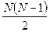 ранг узла r = N-1. Без нарушения связности можно исключить N-2 ребер.
Топология сети оказывает значительное влияние на основные показатели сети, особенно на надежность и живучесть. Чем выше связность сети, тем она более живуча и надежна. Наибольшей связностью обладает полносвязная сеть, но для ее реализации требуется максимальное число каналов и, следовательно, сеть имеет высокую стоимость.
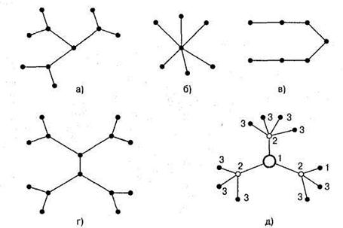

Рис. 13.1 Разновидности древовидной топологии: а -дерево; б-звезда; в -линейная (шина); г -снежинка; д -узловая с иерархией узлов

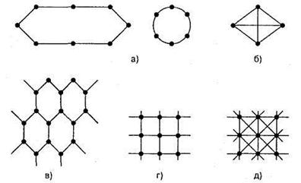

Рис. 13.2. Разновидности сетевидной топологии: а - петлевая (кольцевая); б - радиально-петлевая; в - сотовая; г - решетка; д - двойная решетка

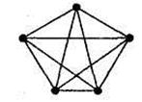
Рис. 13.3 Полносвязная топология

Топология реальной сети обычно строится по иерархическому принципу: крупные узлы соединяются по принципу «каждый с каждым», а на низших уровнях используются простые топологии -дерево, шина, звезда, кольцо и т. д.
Первичной сетью называется совокупность линий передачи, сетевых узлов и сетевых станций, образующих сеть типовых каналов передачи и сетевых трактов. На рис. 5.1 поясняется принцип организации первичной сети. Сетевые узлы организуются на пересечении нескольких линий передачи, в них устанавливается каналообразующая аппаратура систем передачи и осуществляется переключение каналов или их групп, принадлежащих разным системам.
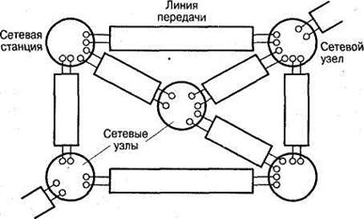
Рис. 5.1. Структура первичной сети

На рис. 5.1 окончания каналов показаны кружочками. Сетевые станции являются оконечными устройствами первичной сети к предназначены для подключения потребителей к этой сети.
Первичная сеть по территориальному принципу подразделяется на магистральные, внутризоновые и местные первичные сети.
Магистральная первичная сеть соединяет каналами различных типов все областные и республиканские центры.
Внутризоновая первичная сеть, в основном, соединяет различными каналами районные сети данной области друг с другом и с областным центром.
Местные первичные сети ограничены территорией города или сельского района. Они обеспечивают возможность организации каналов (или физических пар проводов) между станциями и узлами этих сетей, а также между абонентами. Часто внутризоновую сеть и местные первичные сети объединяют одним названием - зоновая первичная сеть.
Рассмотренное территориальное деление предполагает трехъярусную структуру первичной сети. Самый низкий ярус включает в себя местные сети, распределенные по всей территории страны. Средний ярус - внутризоновые сети. Самый высокий ярус - магистральная сеть связи, объединяющая в единую сеть связи все внутризоновые сети.
Все магистральные сетевые узлы относятся к узлам первого класса, внутризоновые - к узлам второго класса и местные - к узлам третьего класса.
Среди сетевых узлов первых двух классов самыми крупными являются территориальные сетевые узлы, которые располагаются на пересечении нескольких достаточно мощных кабельных, радиорелейных и других линий. На этих узлах все линии заканчиваются каналообразующей аппаратурой. С помощью этих узлов можно соединить каналы и их группы, принадлежащие разным системам передачи, а также передавать каналы потребителям. На местных первичных сетях такие узлы не организуются.
Сетевые узлы переключения являются менее крупными, располагаются на всех ярусах первичной сети и организуются на пересечении различных линий передачи малой мощности. На этих узлах осуществляется переключение каналов и усиление сигналов.
Сетевые узлы выделения устанавливаются на магистральной и внутризоновой первичных сетях и предназначены для организации выделения каналов потребителям.
Сетевые станции (магистральные, внутризоновые, местные) являются оконечными точками сети и размещаются либо в удалении от соответствующих сетевых устройств и тогда соединяются с последними соединительными линиями, либо располагаются совместно с сетевыми узлами.
Основным связующим звеном первичной сети являются системы передачи.
Вторичные сети электросвязи. Каналы первичной сети служат основой для построения вторичных сетей, которые различаются по виду передаваемых сообщений. В состав вторичной сети входят: оконечные абонентские установки, абонентские линии, узлы коммутации, каналы, выделенные из первичной сети для образования данной вторичной сети.
В зависимости от вида передаваемых сообщений различают следующие вторичные сети: телефонную, телеграфную, передачи данных, факсимильную, передачи газет, звукового вещания, интегрального обслуживания (ISDN).
Из определения первичной сети следует, что она обеспечивает связь только между определенными узлами. Поэтому для образования путей передачи сообщений к любому узлу сети нужно осуществить соединение между каналами (группами каналов) различных магистралей, оканчивающихся на одном и том же узле. Если на узлах первичной сети установить кроссовые соединения, то на базе первичной сети будет создана вторичная некоммутируемая сеть.
В узлы некоммутируемой сети могут включаться абонентские линии, которые соединяются с каналами сети также с помощью кроссовых соединений. В большинстве случаев каналы вторичных сетей являются коллективными для всех или группы абонентских пунктов, включенных в данный узел. На узле в этом случае устанавливается аппаратура коммутации, обеспечивающая подключение абонентских линий к каналу лишь на время передачи информации. Таким образом, на базе вторичной некоммутируемой сети образуются вторичные сети другого типа - вторичная коммутируемая сеть. Совокупность технических или программных средств для приема, обработки, распределения и передачи сообщений или вызовов называется узлом коммутации (УК). Основную долю оборудования УК представляют кросс и коммутационное оборудование.
Кросс - это устройство ввода/вывода входящих и исходящих каналов, где осуществляются долговременные (кроссовые) соединения. Подключаемые каналы и линии передачи можно разделить на четыре типа:
· каналы и линии некоммутируемой сети связи, которые в УК проходят только через кросс;
· каналы и линии коммутируемой сети связи, которые через кросс подключаются к оборудованию коммутации каналов;
· каналы и линии коммутируемой сети связи, которые через кросс подключаются к оборудованию коммутации сообщений (пакетов);
· абонентские линии, которые кроссируются на коммутационное оборудование.
Коммутационное оборудование обеспечивает какой-либо способ коммутации:
· коммутацию каналов, реализующую установление соединения по вызову;
· коммутацию сообщений, предполагающую прием, обработку, хранение и транзит сообщения;
· коммутацию пакетов, осуществляющую прием, обработку, хранение и транзит пакета;
· гибридную или адаптивную коммутацию.
Такие вторичные сети, как телефонные и факсимильные, чаще всего используют способ коммутации каналов, а телеграфные и передачи данных могут использовать различные способы коммутации: каналов, сообщений, пакетов.
В зависимости от числа абонентов и размеров территории вторичные сети могут иметь различную структуру. При радиальном построении вторичной сети все оконечные пункты (ОП) соединяются в один узел, который является узлом коммутации и осуществляет соединения между ОП. Радиальный способ обычно используется на небольшой территории. Подобная структура изображена на рис. 4.1, б под названием «звезда».
На значительной территории реализация этого способа неоправданна, так как требует большого расхода кабеля. Кроме того, при повреждении узла вся сеть перестает функционировать. Для устранения этих недостатков используется радиально-узловой способ построения сети, при котором кроме центрального (главного) узла, называемого узлом 1-го класса, создаются узлы более низких классов (см. рис. 4.1, д). Радиально-узловой принцип допускает только один путь установления соединения. Часто возникает необходимость в организации обходных путей для повышения надежности и живучести сети, уменьшения числа отказов в соединении и т.д. С этой точки зрения более предпочтительно соединение узлов по принципу «каждый с каждым» (см. рис. 4.3). Такая сеть имеет другой недостаток - большое число соединительных линий между узлами и, следовательно, высокая стоимость.
На реальных сетях связи обычно применяются комбинированные принципы - радиально-узловой и «каждый с каждым». При этом узлы 1-го класса соединяются между собой по принципу «каждый с каждым» и одновременно являются центрами радиально-узлового построения сети (см. рис. 5.2).
Примеры конкретных вторичных сетей электросвязи будут рассмотрены ниже.
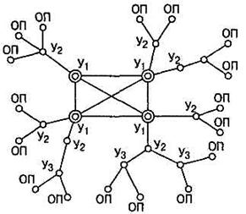

Рис. 5.2. Построение вторичных сетей электросвязи: сочетание Средства сетевого взаимодействия могут быть представлены на основе многоуровневого подхода. При этом все множество модулей разбивается на уровни, образующие иерархию, то есть имеются вышележащие и нижележащие уровни. Преимуществом многоуровневого подхода является возможность модификации отдельных модулей без изменения остальной части системы. Модули нижнего уровня могут, например, обеспечивать надежную передачу электрических сигналов между двумя соседними узлами. Модули более высокого уровня организуют транспортировку сообщений в пределах всей сети, используя средства нижележащих уровней. На верхнем уровне функционируют модули, обеспечивающие пользователям доступ к различным службам.
В процессе обмена сообщениями между двумя участниками необходимо организовать согласованную работу соответствующих уровней иерархии и принять различные соглашения. Например, оба участника должны согласовать уровни и форму электрических сигналов, установить методы контроля достоверности и т. д.
Соглашения должны быть приняты для всех уровней: от самого низкого - уровня передачи единичных элементов до самого высокого, реализующего сервис для пользователей сети.
На рис. 5.3 изображена модель взаимодействия двух узлов. С каждой стороны средства взаимодействия представлены четырьмя уровнями. Процедуру взаимодействия этих двух узлов можно описать в виде набора правил взаимодействия соответствующих уровней обеих участвующих сторон. Формализованные правила, определяющие последовательность и формат сообщений, которыми обмениваются сетевые компоненты одноименных уровней разных узлов (систем), называются протоколами.

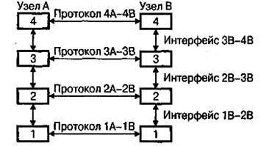
Рис. 5.3. Иерархия взаимодействия двух узлов

Модули соседних уровней одного узла также взаимодействуют друг с другом в соответствии с четко определенными правилами, которые называются интерфейсом. В практике телекоммуникационных систем и сетей встречается несколько другое определение, не противоречащее рассмотренному: под стандартным интерфейсомпонимается совокупность унифицированных аппаратных программных и конструкторских средств, необходимых для реализации взаимодействия различных функциональных элементов в системе или сети. Кроме рассмотренных используется более узкое, чем интерфейс, понятие стык, которое обозначает совокупность соединительных цепей и правил взаимодействия различных устройств, определяющих тип и назначение соединительных цепей, порядок обмена, а также тип и форму сигналов, передаваемых по этим цепям.
Иерархически организованный набор протоколов, достаточный для организации взаимодействия узлов в сети, называется стеком коммуникационных протоколов. Коммуникационные протоколы могут быть реализованы аппаратно и программно. Протоколы нижних уровней реализуются комбинацией программных и аппаратных средств, а протоколы верхних уровней, как правило, чисто программными средствами.

Лекция 15 Телефонная связь. Требования, предъявляемые к телефонным службам.
Пользователи предъявляют следующие требования к телефонным службам:

1) прозрачный физический канал из конца в конец (от одной абонентской установки до другой) должен предоставляться на требуемое время сеанса;
2) физический канал (в дальнейшем – канал) из конца в конец может состоять из одного или нескольких звеньев, соединенных в узлах коммутации (УК) последовательно;
3) звенья могут быть образованы каналами тональной частоты (КТЧ) систем передачи (СП) с частотным разделением каналов (ЧРК) или каналами СП с временным разделением каналов (ВРК);
4) каналы сети с КК общего пользования (ОП) являются общим ресурсом, используемым всеми пользователями;
5) длительность сеанса передачи информации должна зависеть исключительно от пользователя;
6) сеть должна поддерживать целостность физического канала из конца в конец ;
7) для создания канала из конца в конец сеть должна обеспечить обмен сигнализацией по способу «от звена к звену»;
8) качество предоставления сетевых ресурсов должно оцениваться долей блокировок (потерь), блокировки возникают при занятости ресурсов, требуемых пользователем, или допустимым временем ожидания.
Предоставление канала «из конца в конец» эффективно не только для передачи речевой информации, но и для массовых данных: массивов большого объема (файлов), факсимильных сообщений, цифровых видеосигналов. Такие данные создают пользовательские установки с непрерывным потоком данных, готовых к передаче.
Телефонные сети предоставляют пользователям тракт для передачи информации с задержкой в 10–20 секунд, определяемой временем набора номера вызываемого абонента и установления соединения каналов на станциях и узлах.
Во время установления соединения передаются сигнальные сообщения между пользовательской установкой и узлом коммутации (УК), куда она включена, и между УК. Пример сигнализации в телефонной сети показан на рис. 8.1. Сигнальные сообщения могут передаваться двумя способами. Традиционной в телефонных сетях является децентрализованная сигнализация. При таком способе сигнальные сообщения передаются по тому же каналу, который используется для передачи информации пользователя (речевой или данных) или по специальному сигнальному каналу, проложенному параллельно информационному. В цифровых сетях используется так называемая централизованная сигнализация, сущность которой состоит в том, что сигнальные сообщения многих пользователей передаются по общему для них каналу сигнализации (ОКС). В ОКС сообщения передаются в форме пакетов постоянной или переменной длины.
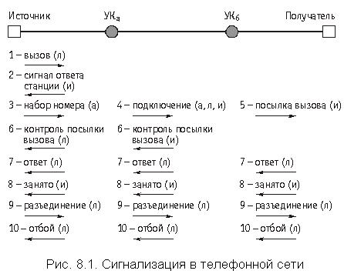

На рис. 8.1 показана последовательность передачи сигналов в стыке «абонент-сеть» и при межстанционной связи. В телефонных сетях необходимо передавать три вида сигналов в процессе установления и разъединения физических соединений: линейные (л), определяющие состояние устройств сети; адресные (а), определяющие маршрут в сети к оконечному устройству вызываемого абонента; информационные (и) или тональные, оповещающие абонентов об этапах (фазах) установления соединения.
Алгоритм установления соединения в телефонной сети. Любая станция должна уметь интерпретировать поступающие линейные и адресные сигналы и генерировать необходимые сигналы для взаимодействия с другими элементами сети. Процесс обработки вызовов включает следующие операции:
1) обнаружение изменения состояния любой абонентской или соединительной линии. Изменение состояния может быть связано с сигналами адресной информации или линейными. Адресные сигналы могут передаваться импульсами постоянного тока, тональными сигналами набора номера или многочастотными сигналами;
2) генерирование выходных сигналов. С помощью этих сигналов абоненты оперативно оповещаются о процессе соединения или разъединения и обеспечивается взаимодействие при межстанционной связи;
3) выбор пути (маршрута) через коммутационное поле станции;
4) установление разговорного тракта в коммутационном поле и его разъединение.
Обычная последовательность процессов на станции (независимо от типа – электромеханическая, электронная, цифровая) при успешном соединении такова:
а) обнаружение запроса ресурсов станции от абонента или соединительной линии (канала);
б) поиск требуемых ресурсов (например, приёмника цифр набора номера);
в) оповещение абонента о предоставлении ресурсов (например, информационным сигналом «ответ станции»);

г) приём и накопление цифр номера, прекращение передачи сигнала «ответ станции»;
д) передача линейных и адресных сигналов в соединительную линию или канал межстанционной связи;
е) установление разговорного тракта в коммутационном поле станции;
ж) определение состояния линии вызываемого абонента;
з) генерирование посылки вызова (ПВ), если линия свободна;
и) генерирование сигнала «контроль посылки вызова» (КПВ);
к) обнаружение ответа вызываемого абонента, прекращение ПВ и КПВ.

Система обслуживания вызовов (заявок). Если на УК не создаются очереди ожидания освобождения каналов, то имеет место система обслуживания с отказами. В таких сетях (или на участках сетей) качество предоставления услуг оценивается вероятностью отказа. На УК некоторых телефонных сетей, например междугородных и международных, для отдельных категорий пользователей организуют очереди ожидания освобождения каналов. Обычно количество мест ожидания для одного направления связи невелико, а время ожидания ограничено десятками секунд. На УК, где организуются очереди, качество предоставления услуг оценивается вероятностью ожидания более заданного времени.
Место телефонной сети общего пользования Казахстана в международном телекоммуникационном пространстве. Положение телефонной сети общего пользования (ТФ–ОП) в современном телекоммуникационном пространстве определяется двумя параметрами: телефонной плотностью (ТП) и количеством основных телефонных аппаратов (ОТА). Под ОТА понимается количество основных абонентских линий, соединенных с АТС. По количеству ОТА Казахстан занимает седьмое место в мире (после США – 143 млн., Японии – 59 млн., Германии – 35 млн., Франции – 33 млн. и Англии – 32 млн. и России-29). По ТП Казахстан замыкает четвертый десяток стран мира. Самую низкую ТП в первой десятке имеет Испания (36 %). Телефонная плотность является интегральным показателем развития любой страны. Она отражает состояние сети связи и косвенно характеризует качественный уровень сети. С ростом ТП практически во всех странах наблюдаются следующие изменения: переход от аналоговых систем передачи и коммутации к цифровым, расширяется количество служб и предоставляемых услуг, усложняются терминалы пользователей (они становятся многофункциональными), сеть эволюционирует от аналоговой к аналого-цифровой, затем к цифровой и интеллектуальной.
Изменение угла падения.
Принцип передачи информации в волоконно - оптических системах связи.
Услуги, предоставляемые общегосударственной системой автоматизированной телефонной связи.

Общегосударственная система автоматизированной телефонной связи (ОГСТфС) предназначена для удовлетворения населения и предприятий в передаче сообщений пользователей как в пределах страны, так и при выходе на международную телефонную сеть. ОГСТфС предоставляет два вида услуг: услуги доставки (передачи) информации и специальные. К услугам доставки информации относятся: передача сообщений – речевых, факсимильных, электронной почты, данных. Эти услуги предоставляются техническими службами, использующими физические ресурсы сети. К специальным услугам относят информационно-справочные, заказные и дополнительные. Их предоставляют службы сервиса автоматически или с помощью оператора. К службам сервиса по связи и информатизации относятся, например, такие:
– справочная местной телефонной сети (предоставляет справки о номерах телефонов абонентов местной сети),
– справочная точного времени,
– заказная междугородной телефонной сети МТС (принимает и оформляет заказы на междугородные и международные телефонные переговоры),
– справочная междугородной и международной сети,
– заказная телеграфа (принимает по телефону тексты телеграмм),
– заказная ремонта местной телефонной сети,
– заказная ремонта таксофонов.

Дополнительные услуги (их также называют дополнительными видами обслуживания ДВО) могут предоставляться общесетевыми службами или службой той станции, куда подключена линия абонента, программно-аппаратными средствами станции или сети. К ДВО относятся, например, такие:
– сокращенный набор номера вызываемого абонента,
– передача входящего вызова на другой аппарат (переадресация),
– предоставление возможности получить справку во время разговора с одним из пользователей (с возможностью возврата к прежнему собеседнику без повторного набора его номера),
– конференц-связь трех и более пользователей,
– прямой вызов (соединение без набора номера).
Лекция 16. Оптические среды передачи сигналов.
План:
Значительная часть информации в современном обществе передается с помощью технических средств электрическими и оптическими сигналами в системах связи различного назначения. Это городская и междугородняя телефонная связь, телевизионное и радиовещание, космические системы связи и радиолокации, радиоуправление, радионавигационные и телеметрические системы, телеграф и передача данных и др.
Дальность связи в десятки тысяч километров никого не удивляет, и считается обычным явлением. Темпы развития электросвязи превышают темпы развития других отраслей народного хозяйства.
В данное время в Казахстане проводится реконструкция городских телефонных сетей. Устаревшее оборудование сменяет современная цифровая аппаратура с различными дополнительными телекоммуникационными услугами.
Волоконно-оптические системы передачи ГТС строятся на базе стандартного каналообразующего оборудования ИКМ, что позволяет легко модернизировать существующие соединительные линии для работы по оптическому кабелю.
В наиболее общем виде принцип передачи информации в волоконно-оптических системах связи можно пояснить с помощью рисунка 11.2. На передающей стороне на излучатель света, в качестве которого в ВОСП используется светодиод или полупроводниковый лазер, поступает электрический сигнал, предназначенный для передачи по линии связи.
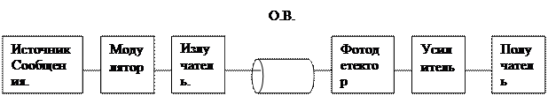

Рисунок 11.2- Принцип передачи информации в волоконно - оптических системах связи.
Этот сигнал модулирует оптическое излучение источника света, в результате чего электрический сигнал преобразуется в оптический. На приемной стороне оптический сигнал из ОВ вводится в фотодетектор (ФД). Фотодетектор преобразует падающее на него оптическое излучение в исходный электрический сигнал. Затем электрический сигнал поступает на усилитель (регенератор) и отправляется получателю сообщения. Оптический кабель содержит один или несколько световодов. Световод – это направляющая система для электромагнитных волн оптического диапазона. Практическое значение имеют только волоконные световоды, изготовленные из высоко прозрачного диэлектрика: стекла или полимера. Для концентрации поля волны вблизи оси световода используется явление преломления и полного отражения в волокне с показателем преломления, уменьшающимся от оси к периферии плавно либо скачками. Световод состоит из оптического волокна и покрытия.
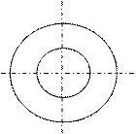
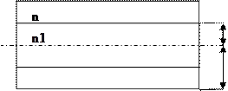
а

b

Рисунок 11.5- Конструкция оптического волокна.
Оптическое волокно (ОВ) из стекла изготавливается обычно с внешним диаметром 100 – 150 мкм. Конструкция ОВ показана на рис.11.5. Оптическое волокно состоит из сердечника с показателем преломления n1 и оболочки с показателем преломления n2, причем n1>n2. Спецификой ОВ является их высокая чувствительность к внешним механическим воздействиям.
Обрыв волокна происходит в сечении, наиболее ослабленном микротрещинами, возникающими на его поверхности. Микротрещины развиваются при попадании на поверхность влаги, поэтому прочность непокрытого волокна быстро уменьшается, особенно во влажной атмосфере. Механические характеристики оптического волокна, поступающего на кабельное производство, столь же важны и подлежат такой же тщательной проверке, как и оптические его параметры.
Основной современных систем ВОСП являются - среда распространения- световоды, оптические излучатели - оптические квантовые генераторы света; оптические фотодетекторы, преобразующие кванты света (фотоны) в поток электронов (электрический ток). Все три составляющие ВОСП можно считать квантовыми системами. Состояние квантовых систем характеризуется энергетическими уровнями и описывается выражением
U( ₁₂)B₁₂N₁= A₂₁N₂ + U( ₂₁)B₂₁N₂ (11.1),
где U( ₁₂) и U( _{21 –} плотность энергии излучения на частоте в единичном интервале частот, B_{12 –} вероятность квантового перехода из состояния 1 в состояние 2(1 2), N₁ - кол-во частиц на уровне 1(основной невозбужденный уровень). A₂₁-вероятность спонтанного перехода частиц с уровня 2 на уровень 1, B₂₁-коэффициент стимулированного или вынужденного излучения квантов света (2 1), N₂-количество частиц на уровне 2.
Анализ (1) показывает, что квантовая система может иметь три состояния: 1-состояние, при котором N₁> N_{2,} тогда U( ₂₁)B₂₁N₂ = 0, то есть система находится в устойчивом состоянии и может только поглощать фотоны; 2-состояние, при котором N₂ N_{1,} при этом U( ₂₁)B₂₁N₂ = 0, такая система нейтральна по отношению к падающей на неё энергии. 3 - при N₂ > N₁ система становится излучающей. Если в исходной точке излучения система имела мощность P_{o}, то пройдя расстояние L, мощность излучения уменьшается согласно выражению: P_{L} = P_{o}e ^{–aL}, где а-показатель затухания. Это Закон Бугера. Показатель а = а_{п} + а_{р,} где а_{п} – компонента затухания за счет поглощения, а_{р} – компонента затухания из-за рассеяния света на неоднородностях. В широком диапазоне длин волн (0,8…1,6 мкм) поглощение 0, за исключением длин волн 1380…1410 нм, можно считать, что затухание света в волокне происходит из-за рассеяния на неоднородностях. В высококачественных световодах существуют неоднородности размер которых много меньше длины волны. Рассеяние на них называется упругим или Рэлеевским рассеянием P = (P_{o}kT/ ⁴) ( ndn/d )²где: k-пост. Больцмана, Т- абсолютная температура, -длина волны излучения, n- показатель преломления среды, - плотность, - сжимаемость вещества. Часть энергии перехватываемая оптическим веществом, определяется из выражения (4): Q = (NA)²/4n₁², где NA- числовая апертура волокна, n₁- показатель преломления сердечника. В ВОСП средой распространения излучения является цилиндрический стержень из кварца. Он состоит из сердечника и оболочки. Показатель преломления сердечника - n₁, оболочки – n_{2,} при этом n₁>n₂.

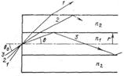Рис.11.3 Лучи в волоконном световоде | В зависимости от ₀ (рис.11.3) получаем волны излучения - 1, волны оболочки – 2 и сердечника-3. Если угол падения меньше некоторого критического угла _{кр,} то луч полностью отражается на границе сердечник-оболочка и остается внутри сердечника (луч 3). sin _{кр}= (n₁²- n₂²)^{0,5}, по закону Снеллиуса. Волны 1 и 2-паразитные волны.
Соотношение NA= n_{o}sin _{кр} = (n₁²- n₂²)^{0,5} называется числовой апертурой оптического волокна (ОВ). n_{o}-показатель преломления воздуха равный 1.

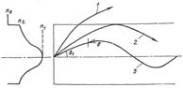 | Рис 11.4. Ход лучей в градиентном световоде: 1 – волка излучения; 2 – волна оболочки; 3 – волна сердечника. Есть световоды со ступенчатым профилем показателем преломления, есть с градиентным профилем показателя преломления (рис 11.4).

Когда диметр сердечника d 10 , а так же и для d > в оптоволокне (ОВ) распространяется большое количество мод:
М = V²/2, где V = d (n₁²- n₂²)^{0,5} / , (11.2)
где d-диаметр сердечника, - длина волны, n₁- показатель преломления сердечника, n₂ - оболочки, V- волновое число. Для d >> количество мод может составлять тысячи. Моды распространяющиеся вблизи оси ОВ называются низшими, вблизи границы раздела сердечник – оболочка – высшими. Низшие моды имеют минимальное время распространения, высшие – максимальное. Максимальная временная задержка _{грмакс} (1,5…2)(n₁ – n₂)L/c где L – длина волокна, с – скорость света в вакууме. При разности n₁ – n₂ 0,05 , _{гр} 50 нс/км. Разница времени или скоростей распространения мод называется модовой дисперсией. Для улучшения частотных характеристик ОВ модовую дисперсию необходимо уменьшать. Модовая дисперсия существенно меньше у ОВ с градиентным показателем преломления, у него количество мод М = V²/4 , в 2 раза меньше, чем в ступенчатом ОВ. Градиентные ОВ имеют частотные характеристики, на порядок лучше, чем ступенчатые многомодовые ОВ.
Для увеличения скорости и объема передаваемой информации были созданы одномодовые ОВ, которые имеют малое затухание энергии с расстоянием. Для обеспечения одномодового режима работы необходимо выполнение условий: V 2,405 и d (n₁²- n₂² )^{0,5} = 0,38 Исторически первым был освоен диапазон длин волн 780…860 нм с затуханием до 2 дБ/км. Ему дали название - первое окно прозрачности. Затем было освоено второе окно прозрачности в диапазоне длин волн 1280…1330 нм с затуханием до 0,4 дБ/км, затем освоили третье окно прозрачности в диапозоне 1530…1560 нм с затуханием 0,24 дБ/км. В диапазоне примерно 1370…1410 имеется всплеск затухания до 1,4 дБ/км вызванный гидроксильной группой OH, поглощающей фотоны в этом диапазоне частот. В настоящее время разработаны излучатели и фотоприемники для диапазона 1580…1650 нм, это четвертое окно прозрачности (L - band). Устранение поглощения энергии на длине волны 1400 нм позволяет говорить и о пятом окне прозрачности (5ОП). Затухание в ОВ определяется двумя эффектами: рассеянием и поглощением. Поглощение, это процесс при котором неоднородности волокна поглощают оптическую энергию и преобразуют её в тепло, но в современных ОВ этими потерями можно пренебречь. На микроизгибах ОВ профиль границы ядро-оболочка слегка изменяется, и это может привести к затуханию сигнала.
На процессы распространения излучения в одномодовых ОВ существенно влияет температура, что может привести к дополнительным шумам и затуханию. В выражении (11.2) две компоненты зависят от температуры – d и (n₁²- n₂²). Диаметры сердечника и оболочки при изменении Т на 100⁰ С изменятся очень незначительно, так как коэффициент линейного расширения плавленного кварца от температуры равен примерно (2…6)10⁻⁷.
Иная ситуация с разностью показателей преломления. Для современных одномодовых волокон разность показателей преломления сердечника и оболочки n 0,003…0,005 = (3…5)10⁻³ . При изменении Т на 100⁰ С, разность может возрасти до n = 0,004…0,006 , что соответствует изменениям числовой апертуры волокна соответственно с 0,055…0,071 до 0,063…0,078 . Такое изменение n может привести к возбуждению ещё одной или нескольких мод и тогда энергия основной моды перейдет к этим новым модам, а это приведёт к потерям интенсивности сигнала.
Оптический кабель (ОК) предназначен для передачи информации, содержащейся в модулированных электромагнитных колебаниях оптического диапазона. В настоящее время используется диапазон длин волн от 0.8 до 1.6 мкм, соответствующий ближним инфракрасным волнам. В будущем возможно расширение рабочего диапазона в область дальних инфракрасных волн с длинами волн от 5 до 10 мкм. Оптический кабель содержит один или несколько световодов. Передача света по любому световоду может осуществляться в двух режимах: одномодовом и многомодовом. Одномодовым называется такой режим, при котором распространяется только одна основная мода Если неравенство (11.3) не удовлетворено, то в световоде устанавливается многомодовый режим. Очевидно, что тип модового режима зависит от характеристик световода (а именно радиуса сердцевины и величины показателей преломления) и длины волны передаваемого света. Оптические волокна, предназначенные для работы в одномодовом режиме, называют одномодовыми оптическими волокнами. Соответственно ОВ для многомодового режима называют многомодовыми.
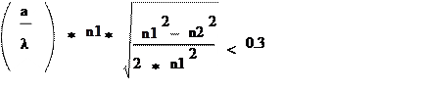

где λ - длина волны передаваемого излучения; n1 и n2 – показатели преломления материалов световода.
 | 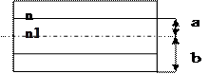 |  | 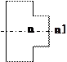
 |  | 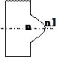
 | 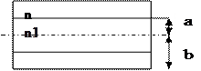

Рисунок 11.6- Показатели преломления ступенчатого и градиентного волокон
Различают световоды со ступенчатым профилем, у которых показатель преломления сердцевины n1 одинаков по всему поперечному сечению, и градиентные - с плавным профилем, у которых n1 уменьшается от центра к периферии (рисунок 11.6).
Фазовая и групповая скорости каждой моды в световоде зависят от частоты, то есть световод
является дисперсной системой. Вызванная этим волноводная дисперсия является одной из причин искажения передаваемого сигнала. Различие групповых скоростей различных мод в многомодовом
режиме называется модовой дисперсией. Она является весьма существенной причиной искажения сигнала, поскольку он переносится по частям многими модами. В одномодовом режиме отсутствует модовая дисперсия, и сигнал искажается значительно меньше, чем в многомодовом, однако в многомодовый световод можно ввести большую мощность. Оптические волокна имеют очень малое (по сравнению с другими средами) затухание светового сигнала в волокне, волокно например на длине волны 1.55 мкм затухание 0.154 дБ/км.
В оптических лабораториях разрабатываются еще более "прозрачные", так называемые фтороцирконатные волокна с теоретическим пределом порядка 0,02 дБ/км на длине волны 2.5 мкм. Лабораторные исследования показали, что на основе таких волокон могут быть созданы линии связи с регенерационными участками через 4600 км при скорости передачи порядка 1 Гбит/с. На сегодняшний день для городской телефонной сети промышленностью выпускаются кабели марки ОК имеющие четыре и восемь волокон.
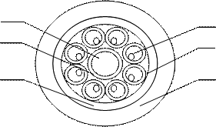


Рис. 11.7
Конструкция ОК-8 приведена на рисунке 1.7. Оптические волокна 1 (многомодовые, ступенчатые) свободно располагаются в полимерных трубках 2. Скрутка оптических волокон – повивная, концентрическая. В центре – силовой элемент 3 из высокопрочных полимерных нитей в пластмассовой трубке 4. Снаружи – полиэтиленовая лента 5 и оболочка 6. Кабель ОК-4 имеет принципиально те же конструкцию и размеры, но четыре ОВ в нем заменены пластмассовыми стержнями.
Недостатки волоконно-оптической технологии:
· Необходимы также оптические коннекторы (соединители) с малыми оптическими потерями и большим ресурсом на подключение-отключение. Точность изготовления таких элементов линии связи должна соответствовать длине волны излучения, то есть погрешности должны быть порядка доли микрона. Поэтому производство таких компонентов оптических линий связи дорогостоящее.
· Другой недостаток заключается в том, что для монтажа оптических волокон требуется прецизионное, а потому дорогое, технологическое оборудование.
· Как следствие, при аварии (обрыве) оптического кабеля затраты на восстановление выше, чем при работе с медными кабелями.
Тем не менее, преимущества от применения волоконно-оптических линий связи (ВОЛС) настолько значительны, что, несмотря на перечисленные недостатки оптического волокна, эти линии связи все шире используются для передачи информации.
Основная литература: 1осн[59-80, 638-655],

Дополнительная литература: 7доп[24-40], 9доп[7-9], 10доп[7-14;]

Контрольные вопросы
1. Что такое окна прозрачности в ОВ?
2. Каким образом температура влияет на затухание сигнала в ОВ?
3. Какие моды называются низшими модами, какие высшими?
4. Какие типы волн могут возникать при изменении угла падения?
5. Какие профили показателя преломления могут иметь световоды (укажите два вида)?

Лекция 17. Оптические среды передачи сигналов. Эталонная модель взаимосвязи открытых систем.
План:
Оптические среды передачи сигналов.
Практически во всех волоконно-оптических системах передачи, рассчитанных на широкое применение, в качестве источников излучения сейчас используются полупроводниковые светоизлучающие диоды и лазеры. Для них характерны в первую очередь малые габариты, что позволяет выполнять передающие оптические модули в интегральном исполнении. Кроме того, для полупроводниковых источников света характерны невысокая стоимость и простота. В современных ВОСП в качестве ФД используют p-i-n или лавинный фотодиод (ЛФД). В качестве приемников света в волоконно-оптических систем передачи на ГТС применяются лавинные фотодиоды, достоинством которых является высокая чувствительность.
К источникам оптического излучения предъявляются следующие требования: длина волны должна совпадать с одним из минимумов спектральных потерь оптического волокна (ОВ), источник должен быть достаточно мощным и обеспечивать эффективный ввод излучения в ОВ, иметь высокую надежность, большой срок службы и т.д.
Широко используются такие полупроводниковые источники как светоизлучающие (СИД) и лазерные диоды (ЛД), они работают в диапазоне 0,8…1,6 длин волн мкм, который характеризуется минимальными потерями в ОВ и позволяет вводить в волокно достаточно большую мощность (0,05…2 мВт).
В СИД оптическое излучение происходит из-за спонтанной эмиссии, когда к области p-n – перехода приложено прямое смещение (минусом к полупроводнику n – типа). Частота излучения равна:
f = c/l =E_{q}/h,
где: h – пост. Планка, с – скорость света в вакууме, E_{q} – разность энергетических уровней, то есть ширина запрещенной зоны. Колебания E_{q} влияют на частотный разброс излучения. Спонтанное излучение обладает низкой монохроматичностью (некогерентное излучение). Зависимость мощности излучения от тока накачки (инжекции) Р = f (I_{и}) практически линейна, это позволяет использовать аналоговые системы передачи для модуляции оптического излучения. Максимальная частота модуляции f _{max} = 1/(2 _{и} _{вн}), где _{вн} – внутренняя квантовая эффективность материала полупроводника (равная отношению числа рожденных в базе фотонов к числу инжектированных в нее носителей), она характеризует излучательную способность СИД, _{и} - время жизни не основных носителей. Мощность излучения со временем изменяется по закону: P(t) = P(0)e^{-t/ t}сл,
где t_{сл} = A I⁻_{и}^{m} e^{- сл /(kT)} – срок службы СИД. Здесь А и m – константы, определяемые материалом и конструкцией СИД. Обычно м » 1…2 и растет с увеличением тока инжекции I_{и.} Активационная энергия _{сл} при росте температуры на 10…20⁰С t_{сл} снижается в двое. Для использования в ВОСП срок службы СИД должен составлять 10⁵ часов для наземных и 10⁶ часов для подводных кабелей.
Полупроводниковые лазерные диоды являются когерентными источниками света. При малых токах накачки происходит спонтанное излучение. Когда потери в материале лазера становятся сравнимы с усилением, наступает лазерный эффект, мощность резко возрастает, наблюдается вынужденное излучение. Для устранения влияния температуры применяют электрические схемы компенсации и термокомпенсации. Диаграмма направленности (ДН) излучения лазера несимметрична (смотри рисунок):
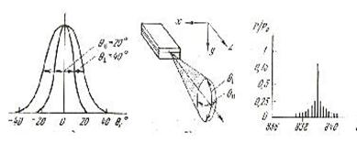а б в | Рис. 12.1 (а) -Диаграмма направленности излучения лазера. (б) - Зависимость излучаемой мощности от угла во взаимно перпендикулярных направлениях. Рис. в - нормированный спектр излучения лазера.
Ширина диаграммы (рис а) на уровне половинной мощности < 20⁰ в плоскости параллельной переходу, и > 40⁰ в перпендикулярной плоскости. Как видно ДН имеет форму эллиптического конуса. Большая расходимость излучения мешает её эффективному вводу в волокно с малой числовой апертурой, требуя применения специальных согласующих устройств. Спектр излучения лазера – дискретен, ширина линии излучения одной моды, как правило, не превышает 0.01 нм. Для селекции мод применяют специальные меры. Лазеры способные излучать одну моду получили название лазеров с распределенной избирательностью – РОС (DBR) и с распределенным брегговским отражением - РБО (DBR).
Передающий оптический модуль (ПОМ), структурная схема которого приведена на рис. 12.2, осуществляет преобразование электрического сигнала в модулированное по интенсивности оптическое излучение полупроводникового лазера или светодиода.
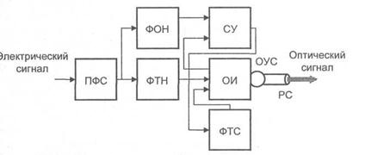

Рис. 12.2. Передающий оптический модуль

Информационный электрический сигнал в поступает на вход преобразователя формата ПФС, который формирует из исходной последовательности биполярных импульсов последовательность униполярных импульсов. Это необходимо, поскольку излучаемый сигнал модулируется по интенсивности (единице соответствует импульс излучения, нулю - отсутствие импульса).

Далее сигнал поступает на формирователь импульсов тока накачки лазера (ФТН). Основным назначением ФТН является формирование достаточно мощных импульсов тока, кроме того, здесь могут осуществляться некоторые функции контроля, в частности, ограничение максимального значения тока накачки с подачей соответствующих сигналов в систему контроля.
С выхода ФТН импульсы тока поступают на оптический излучатель ОИ.
Приемный оптический модуль ( ПрОМ) представляет собой собранное в общем корпусе устройство, состоящее из фотодетектора ( p-i-n – фотодиода или лавинного фотодиода) и малошумящего предварительного усилителя. В случае использования p-i-n – диода в качестве фотодетектора электронная схема предварительного усилителя упрощается.
На левой части Рис. 12.3 показана принципиальная схема ПрОМ с подключением фотодетектора к усилителю (а) и с трансимпедансным усилителем (б). На правой части Рис.12.3 демонстрируется зависимость требуемой оптической мощности от ширины полосы при приемк аналоговых (1) и цифровых (2) сигналов.

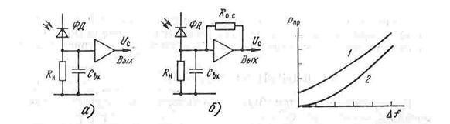

Рис. 12.3
Коммуникационная сеть это система состоящая из объектов, осуществляющих функции генерации, преобразования, хранения и использования информации, называемых пунктами (узлами) сети, и линий передачи осуществляющих передачу информации между пунктами. Суть сети – это соединение разного оборудования, а значит, проблема совместимости является очень важной. Для правильного взаимодействия узлов различных сетей их архитектура должна быть открытой. Для этого проводится унификация и стандартизация в области телекоммуникаций, разрабатываемые например международной организацией по стандартизации (ISO – International Standard Organization), международным телекоммуникационным союзом (ITU), Институтом инженеров по радиотехнике и электронике (IEEE).Протоколы ISO являются семиуровневыми и известны как протоколы эталонной модели взаимосвязи открытых систем (ЭМВОС).
Сетевая архитектура выделяет функции связи по определённым логическим группам – уровням, это упрощает стандартизацию сетей. Каждый уровень имеет свои определённые правила и процедуры, которые называются протоколами. Протоколы регулируют активность в пределах уровня и характер взаимодействия между уровнями. Модули, реализующие протоколы соседних уровней и находящиеся в одном узле, взаимодействуют друг с другом по четко определенным правилам и с помощью стандартизованных форматов сообщений. Эти правила называют интерфейсами. Интерфейс определяет набор сервисов, предоставляемых данным уровнем соседнему уровню. Средства каждого уровня должны отрабатывать свой собственный протокол, а во-вторых, интерфейсы с соседними уровнями. Иерархически организованный набор протоколов, достаточный для организации взаимодействия узлов в сети, называется стеком коммуникационных протоколов. Протоколы могут быть реализованы как программно, так и аппаратно. В результате происходит передача и преобразование данных между уровнями в пределах одного сетевого устройства и между различными сетевыми устройствами. Разделение на уровни очень удобно и позволяет: упростить конструкцию сети и структурировать её функции; расширить набор приложений, ориентированных на пользователей сети; обеспечить наращивание сети в процессе её развития.
Популярна открытая сетевая архитектура, использующая эталонную модель взаимодействия открытых систем (ЭМВОС), или кратко модель ВОС (OSI- Open System Interconnection/ Reference Model). Уровни модели OSI и их основные функции:
1.Физический (Physical) - ответственен за физические, электрические характеристики линии связи между узлами (коаксиальные кабели, витые пары, волоконно-оптические кабели; разъёмы, конверторы и т. д.).
2.Канальный (Data Link ) – обеспечивает надежную передачу данных по физическим линиям связи. На этом уровне (звена данных) происходит исправление ошибок передачи, кодирование и декодирование отправляемых или принимаемых битовых последовательностей. Канальный уровень подразделяется на подуровень – Управление доступом к среде (Medium Access Control (MAC)) и на подуровень – Управление логическим каналом (Logical Link Control (LLC)). Уровень МАС определяет характер доступа к среде – детерминированный доступ с передачей маркера или множественный доступ с распознаванием коллизий. Уровень LLC – верхний подуровень – посылает и получает сообщения с полезными данными.
3.Сетевой (Network) - обеспечивает для верхних уровней независимость от стандарта передачи данных (прозрачность), отвечает за адресацию и доставку сообщений.
4. Транспортный (Transport) – регулирует входящий поток, если на обработку приходит два или более пакетов одновременно. Дублированные пакеты распознаются и лишние фильтруются.
5. Сессионный (Session), (Сеансовый) – открывает соединение (сессию или сеанс), поддерживает диалог, то есть управляет отправкой сообщений туда и обратно, закрывает сессии. Позволяет прикладным программам, работающим на разных сетевых устройствах, координировать свое взаимодействие в рамках отдельных сессий (сеансов).
6. Предварительный (Presentation) (Представительный) – преобразует данные из внутреннего числового формата, присущего данному сетевому устройству, в стандартный коммуникационный формат. Примеры: кодирование, сжатие, переформатирование текста.
7. Прикладной (Application) – предоставляет программисту интерфейс к модели OSI, например сетевое администрирование.
Уровни с меньшим номером принято называть низкими уровнями, а с большим – высокими.
Итак, пусть приложение обращается с запросом к прикладному уровню, например к файловой службе. На основании этого запроса программное обеспечение прикладного уровня формирует сообщение стандартного формата. Обычное сообщение состоит из заголовка и поля данных. Заголовок содержит служебную информацию, которую необходимо передать через сеть прикладному уровню машины-адресата, чтобы сообщить ему, какую работу надо выполнить. В нашем случае заголовок, очевидно, должен содержать информацию о месте нахождения файла и о типе операции, которую необходимо над ним выполнить.
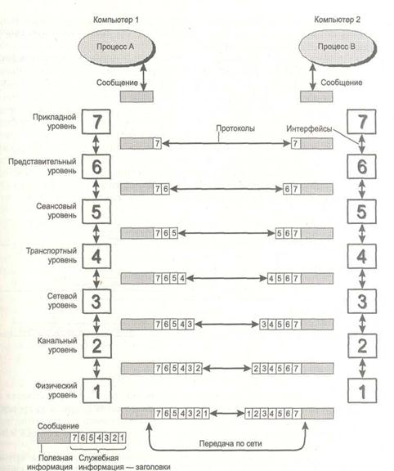

Рис. 12.4 Модель взаимодействия открытых систем ISO/OSI

Основная литература: 1ocн[240-244], 2ocн[11-70],

Дополнительная литература:7доп[5-16;97-105]. 8доп[61-82;608-615]. 9доп[9-15;]. 15доп[4-16;76-86],

Контрольные вопросы
1. Принцип действия светодиода?
2. У кого диаграмма направленности уже, у лазера, или СИД?
3. Какие источники излучения называются когерентными?
4. Дискретен или нет спектр излучения лазера?
5. Что происходит с мощностью излучения СИД при длительной эксплуатации?

Лекция 18. Принципы преобразования аналоговых сигналов в цифровую форму (дискретизация по времени, квантование по уровню, кодирование).
План:
Дискретизация по времени, квантование по уровню.
В системах электросвязи информация передается с помощью сигналов. Международный союз электросвязи дает следующее определение сигнала:
Сигналом систем электросвязи называется совокупность электромагнитных волн, которая распространяется по одностороннему каналу передачи и предназначена для воздействия на приемное устройство. Из множества возможных физических параметров сигнала (например, амплитуда, фаза, частота колебания электромагнитной волны и т.д.) для отображения изменения передаваемого сообщения используется один или несколько параметров этого сигнала. Эти параметры называются представляющими. Характер изменения представляющих параметров сигнала во времени позволяют ввести следующие математические модели сигнала:
1) аналоговый сигнал - сигнал у которого каждый представляющий параметр задается функцией непрерывного времени с непрерывным множеством возможных значений (рис. 13.1а). Аналоговые сигналы широко применяются в телекоммуникациях. В телефонных сетях, например, это первичные сигналы, действующие в оконечных устройствах;
2) дискретный по уровню сигнал - сигнал, у которого значения представляющих параметров задается функцией непрерывного времени с конечным множеством возможных значений (рис. 13.1, б). Процесс дискретизации сигнала по уровню носит название квантования;
3) дискретный по времени сигнал- сигнал, у которого каждый представляющий параметр задается функцией дискретного времени с непрерывным множеством возможных значений (рис.13.1в).
4) В аналого-цифровом преобразовании такие сигналы используются при формировании отсчетов аналогового сигнала и, в этом случае, для краткости называются дискретными сигналами;
цифровой сигнал - сигнал, у которого значения представляющих параметров задается функцией дискретного времени с конечным множеством возможных значений (рис. 13.1 г).
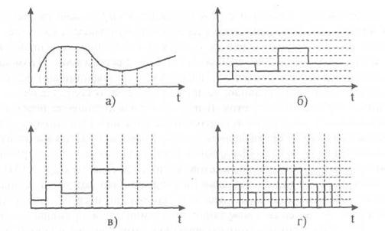
Рис. 13.1. Аналоговый (а), дискретный по уровню (б), дискретный по времени (в), дискретный по уровню и времени (г) сигналы
Элементы структуры сети, которые используются для операций с аналоговыми (дискретными, цифровыми) сигналами, носят соответствующие названия:
- аналоговый (дискретный, цифровой) канал,
- аналоговое (дискретное, цифровое) устройство и т.д.
Цифровой сигнал называется n-ичным цифровым сигналом, если он имеет n возможных состояний представляющего параметра, каждое из которых соответствует различным сообщениям. При n = 2, 3, 4, ..., 10 цифровой сигнал приобретает название: двоичный, троичный, четверичный, десятичный цифровой сигнал.
Точная передача значений цифрового сигнала, заданного в виде значений амплитуды или точного значения изменения фазы, невозможна даже теоретически, так как требуемый для точной передачи значений сигнала канал должен иметь бесконечную полосу пропускания и линейные частотные характеристики в этом диапазоне частот. Поэтому разработчиками цифровых систем передачи был предложен другой подход: задача точной передачи значения сигнала была сведена к задаче распознавания образа.
Кратко рассмотрим суть этого метода на примере использования прямоугольных импульсов электрического сигнала в качестве представляющего параметра двоичного цифрового сигнала.
Прежде всего, было принято, что наличие прямоугольного импульса определенной амплитуды в канале означает передачу значения «1», а отсутствие прямоугольного сигнала означает «0» (рис.13.2). Формирование идеального прямоугольного импульса и его передача по реальному каналу связи без искажений невозможны. Поэтому было решено, что реальный импульс электрического сигнала будет распознан как «1», если он попадет внутрь специально разработанного шаблона. Если рассматривать двоичные сигналы и брать в качестве представляющих параметров отвлеченные значения «0» и «1», то внутри системы электросвязи двоичные цифровые сигналы могут передаваться, храниться и обрабатываться с использованием самых различных форм представления этих значений.

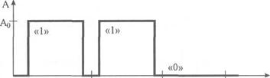
t, t₂ 't₃ t₄ t

Рис. 13.2. Сигнал с прямоугольным представляющим параметром (передается значение 110)
В определении цифровой коммутации ничего не говорится об операциях над цифровым сигналом, т.е. не вводятся ограничения на такие операции. Единственным условием является сохранение при коммутации цифровой формы сигнала, однако, при этом используемая форма представляющего параметра не оговаривается.
В большинстве случаев первичные сигналы систем электросвязи не приспособлены для непосредственной передачи по линиям, для чего они в общем случае подвергаются модуляции. Модуляция - это преобразование одного сигнала в другой путем изменения параметров сигнала-переносчика в соответствии с преобразуемым сигналом. В качестве сигнала-переносчика используют гармонические сигналы, периодические последовательности импульсов и т.д.
В других случаях вместо модуляции используют другие специальные преобразования. Например, при передаче по линии цифрового сигнала двоичным кодом может появиться постоянная составляющая сигнала за счет преобладания единиц во всех кодовых словах. Отсутствие же постоянной составляющей в линии позволяет использовать согласующие трансформаторы в линейных устройствах, а также обеспечить дистанционное питание регенераторов постоянным током. Чтобы избавиться от нежелательной постоянной составляющей цифрового сигнала, перед посылкой в линию двоичные сигналы преобразуются с помощью специальных кодов. Для первичной цифровой системы передачи (ЦСП) принят код HDB3. Кодирование двоичного сигнала в модифицированный квазитроичный сигнал с использованием кода HDB3 производится по следующим правилам (рис. 13.3).

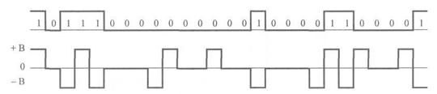

Рис. 13.3. Двоичный и соответствующий ему НБВЗ коды
1. Сигнал кода является квазитроичным. Три состояния его обозначаются как +В, -В и 0.
2. Пробелы (нули) двоичного сигнала кодируются в сигнале кода пробелами (нулями). Однако для последовательности из 4 пробелов применяются специальные правила (см. п.4).
3. Импульсы (единицы) двоичного сигнала кодируются в сигнале кода попеременно как+В и -В (чередование полярности импульсов). При кодировании последовательности из 4-х пробелов вводятся нарушения в правила чередования полярности импульсов (см. п.4).
4. Последовательность из 4-х пробелов в двоичном сигнале кодируется следующим образом:
а) первый пробел этой последовательности кодируется как пробел, если предыдущий импульс сигнала кода имеет полярность, противоположную полярности предшествующего нарушения чередования полярностей, и сам импульс не является нарушением чередования полярностей, и как импульс (т.е. + В или -В), если предшествующий импульс сигнала кода имеет такую же полярность, как предшествующее нарушение чередования полярностей, или сам этот импульс является нарушением чередования полярностей. Это правило обеспечивает попеременную инверсию следующих друг за другом нарушений чередования полярностей, с тем чтобы не вводить постоянную составляющую;
б) второй и третий пробелы всегда кодируются пробелами;
в) последний из 4-х пробелов всегда кодируется, как импульс, полярность которого такова, что она нарушает правило чередования полярностей.
Импульсно-кодовая модуляция
Преобразование непрерывного первичного аналогового сигнала в цифровой код называется импульсно-кодовой модуляцией (ИКМ). В телекоммуникациях в качестве основания кода выбрана двоичная последовательность, реализуемая с наименьшими аппаратными затратами. Основными операциями при ИКМ являются операции дискретизации по времени, квантования (дискретизации по уровню дискретного по времени сигнала) и кодирования.
Дискретизацией аналогового сигнала по времени называется преобразование, при котором представляющий параметр аналогового сигнала задается совокупностью его значений в дискретные моменты времени, или, другими словами, при котором из непрерывного аналогового сигнала C(t) (рис. 13.4а) получают выборочные значения Cn (рис. 13.4б). Значения представляющего параметра сигнала, полученные в результате операции дискретизации по времени, называются отсчетами.
Наибольшее распространение получили цифровые системы передачи, в которых применяется равномерная дискретизация аналогового сигнала (отсчеты этого сигнала производятся через одинаковые интервалы времени). При равномерной дискретизации используются понятия: интервал дискретизации dt (интервал времени между двумя соседними отсчетами дискретного сигнала) и частота дискретизации Fd (величина, обратная интервалу дискретизации). Величина интервала дискретизации выбирается в соответствии с теоремой Котельникова. Согласно теореме Котельникова, аналоговый сигнал с ограниченным спектром и бесконечным интервалом наблюдения можно без ошибок восстановить из дискретного сигнала, полученного дискретизацией исходного аналогового сигнала, если частота дискретизации в два раза больше максимальной частоты спектра аналогового сигнала:
Fd > 2Fmax
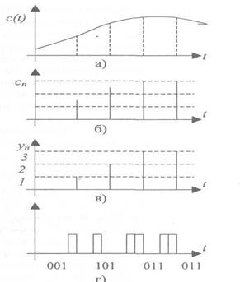
Рис. 13.4 Принцип ИКМ
Технически дискретизация по времени производится стробированием сигнала с(t) ключевым элементом, замыкающимся через интервал дискретизации dt ( на малое время 1<<dt.
Как указывалось ранее, канал тональной частоты (основной канал аналогового телефонного канала) должен занимать полосу 300...3400 Гц. Следовательно, частота дискретизации должна быть не менее: Fd= 2x3400 = 6800 Гц
Согласно рекомендациям Международного консультативного комитета по телефонии и телеграфии (МККТТ) для сигнала, передаваемого по каналу тональной частоты, принята частота дискретизации Р_{д} = 8000 Гц.
Такая частота облегчает реализацию фильтров аппаратуры ЦСП. При квантовании (рис. 13.4, в) отсчеты Cn ряда Котельникова, принимающие в реальных условиях значения в диапазоне от Cmin до Cmax (динамический диапазон сигнала), аппроксимируются одним значением из конечного числа значений Y1...In, называемых уровнями квантования. Такая операция подобна округлению и приводит к погрешности, называемой шумом квантования.

Основная литература: 2ocн[11-38; 118-152; 237-244; 255-263],

Дополнительная литература:7доп[5-16;97-106]. 8доп[21-74;61-82;608-615]. 10доп[4-14;39-40;169-174], 15доп[4-16;76-86],
Контрольные вопросы
1. Что такое дискретизация аналогового сигнала?
2. Что такое квантование аналогового сигнала?
3. Цифровой сигнал идеально повторяет форму аналогового сигнала, или нет?
4. Что такое частота Найквиста?
5. Чем отличается аналоговый сигнал от дискретного?

Лекция 19. Плезиохронная и синхронная цифровая иерархии. Мультиплексирование сигналов. Коммутация каналов, коммутация пакетов.
План:

принципов радиально-узлового и «каждый с каждым»

Мультиплексирование сигналов.
Плезиохронная и синхронная цифровая иерархии.
Основной вид услуг связи – это телефонные услуги, аналоговый телефонный канал занимает полосу частот от 300 до 3400 Гц. Канал называется основным цифровым (ОЦК или DSO), в нем скорость цифрового потока = 64 кбит/с. Формирование групповых цифровых сигналов, для передачи по линиям связи, осуществляется методом линейного кодирования, например кодом HDB3. В соединительных линиях связи между АТС часто используется код HDB3, на этих линиях передается 30 телефонных (то есть основных) каналов DSO и еще два канала для сигнализации и управления. Фактически передается 32 канала. Перемножив 32 канала на скорость основного канала (64 кбит/c) получим скорость передачи группового цифрового потока 2048 кбит/c (2,048 Мбит/c), который называется первичным цифровым каналом (ПЦК или DSI). Операция образования группового цифрового потока из ряда основных каналов называется мультиплексированием с временным разделением каналов. Скорость передачи ПЦК может быть увеличена с помощью мультиплексирования с коэффициентом кратным 4, тогда скорости образуют иерархический ряд или цифровые иерархии:
Первичная цифровая иерархия ПЦИ (2048 кбит/с) – E1,
Вторичная цифровая иерархия ВЦИ (8448 кбит/с) – E2,
Третичная цифровая иерархия ТЦИ (34368 кбит/с) - Е3;
Четвертичная цифровая иерархия ЧЦИ (139264 кбит/с) - Е4 и т.д.
У них тактовые частоты необязательно синхронизированы. Такие системы получили название плезиохронных (плезио – почти). В соответствии с рекомендациями ITU-T G.703 для иерархии ПЦИ Е1, Е2 и Е3 следует применять трехуровневый код HDB3, а также код АМI. Эти коды не содержат постоянной составляющей в своем спектре, а проблемы, возникающие при использовании кода HDB3, устраняются при использовании волнового кодирования. В 1988 г. был принят стандарт Синхронной цифровой иерархии (СЦИ-SDH), предусматривающий совместимость с системами PDH(ПЦИ). Волоконно-оптическая сеть (ВОС) - это информационная сеть, связующими элементами между узлами которой служат волоконно-оптические линии связи.
В сетях передачи данных широко используются различные методы мультиплексирования передаваемых сигналов. Мультиплексирование - это передача одновременно сразу нескольких сигналов от разных источников информации по одному носителю. Оно применяется с целью повышения эффективности передающей среды (носителя). Различают два основных вида мультиплексирования:
- Частотное мультиплексирование (ЧМ), используют также термин - мультиплексирование с частотным уплотнением: каждому источнику сигналов отводится определённая доля всей частотной полосы носителя, так что на одном носителе существует одновременно сразу несколько сигналов.

- Временное мультиплексирование (ВМ), используется также термин - мультиплексирование с разделением времени: каждому источнику сигналов выделяется вся полоса носителя, но на короткий промежуток времени - тайм-слот, так что мультиплексный сигнал представляется в виде последовательности сменяющих друг друга тайм-слотов, соответствующих разным источникам сигналов. В рамках ВМ различают синхронное мультиплексирование при котором каждому источнику соответствует тайм-слот (или несколько тайм-слотов) с определённым порядковым номером в периодической последовательности слотов, и асинхронное или статистическое мультиплексирование, при котором приписывание тайм-слотов различным источникам осуществляется более свободным образом, например, по требованию.
- Устройство, принимающее сигналы от нескольких источников по разным каналам (например, голос, видео, данные) и передающее их в виде мультиплексного сигнала по одному носителю, называется мультиплексором (MUX), а устройство, выполняющее обратную функцию на другом конце линии - демультиплексором (DEMUX). Обычно в системах двунаправленной связи функции мультиплексирования и демультиплексирования совмещаются в одном устройстве, которое также называется мультиплексором.
Частотное мультиплексирование распространено в системах беспроводной радиосвязи, в мобильных телефонных системах, включая кабельное телевидение и телефонию. Каналы, представленные в мультиплексном сигнале, могут быть как аналоговыми, так и цифровыми. Например, в сетях широковещательного телевидения сначала исходные низкочастотные телевизионные сигналы от передающих устройств смещаются посредством модуляции соответствующих несущих частот в определённые, отведённые специально для них области спектра - каждой области отводится полоса 6,5 МГц. Затем такой мультиплексный широкополосный сигнал (до 860 МГц) распространяется по эфиру или в коаксиальной кабельной системе от локальных студий кабельного телевидения к абонентам.
В волоконно-оптических сетях применяется волновое мультиплексирование, которое является разновидностью ЧМ и преимущественно используется в области спектра от 1300 нм (230 ТГц) до 1600 нм (188 ТГц). Для плотного волнового мультиплексирования используется область спектра 15
Сети с коммутацией сигналов и пакетов
Передача данных между двумя удалёнными оконечными сетевыми устройствами обычно осуществляется через промежуточные сетевые узлы - узлы коммутации. В качестве оконечных устройств могут выступать рабочая станция, компьютер, терминал, телефон или другое коммуникационное устройство. Соответственно, разные по функциональному назначению оконечные устройства могут иметь одинаковые связанные между собой физическими каналами узлы коммутации. Совокупность оконечных устройств и узлов коммутации образуют сеть передачи данных, рис. 8.7. Соединение с коммутацией каналов состоит в том, что на время передачи в сеги создаётся канал, обеспечивающий вполне определённую, как правило, фиксированную скорость передачи данных, на которой приёмное и передающее устройства поддерживают связь в течение длительного времени. Характерным примером сетей с коммутацией каналов являются телефонные сети с множеством АТС, включая традиционные аналоговые и более современные цифровые сети ISDN. Особенностью таких сетей является довольно большое время установления соединения (в аналоговых сетях до нескольких секунд и более). Сетевые устройства в локальной сети обеспечивают очень быстрое их взаимодействие с сетью (десятки миллисекунд и меньше). Поэтому в локальных вычислительных сетях (ЛВС) разные технологии передачи цифровых данных преимущественно используют контролируемую со стороны рабочих станций пакетную коммутацию.
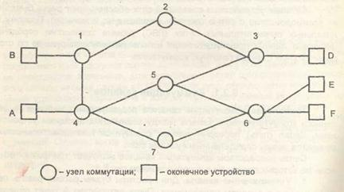
Рис. 14.1. Сеть передачи данных
Технология коммутации каналов подразумевает наличие выделенного коммутационного канала между взаимодействующими устройствами. Канал (путь) передачи данных образуется последовательностью сегментов между определёнными узлами сети.
Связь посредством коммутации каналов включает три фазы:
1, Установление канала. Для простоты будем рассматривать передачу данных в одном направлении. Пусть устройство А хочет передавать данные на устройство Е. Прежде чем данные начнут передаваться должен установиться канал, соединяющий оконечные станции через цепь узлов.
По завершении соединения проводится тестирование, определяющее, свободно ли устройство Е, готово ли оно принимать данные.
2.Передача данных. Если устройство Е свободно, данные могут передаваться через сеть. Данные могут быть цифровыми (например, взаимодействие терминала с компьютером) или аналоговыми (например, передача голоса). Сигнальная и информационная передачи могут осуществляться как цифровыми, так и аналоговыми сигналами.
Одновременно, осуществляется установление и обратного канала, так что соединение является полнодуплексным, и данные могут передаваться в обоих направлениях.
3.Отсоединение канала. После определённого времени передачи данных соединение может быть разрушено, обычно после соответствующей команды от одной из станций.
Коммутация каналов может быть довольно неэффективной, ёмкость установившегося канала выделяется оконечным устройствам на всё время соединения и не доступна другим источникам, даже если данные по каналу не передаются. Например, для телефонных сетей эффективность голосового канала весьма далека от 100 %. Ещё хуже обстоит дело при подключении удалённого терминала к компьютеру, когда данные могут вовсе не идти по каналу в течение длительного времени, и он будет простаивать.
С точки зрения производительности канала, необходимо отметить на существование задержки передачи данных на этапе установления соединений. Однако когда соединение установлено, то сеть прозрачна по отношению к конечным устройствам, и данные идут с минимальными задержками.
Коммутация пакетов
При использовании в телекоммуникационных сетях для передачи цифровых данных между компьютерами выделенных каналов связи, появляются два очевидных недостатка:
- При типовом соединении (например, терминал-компьютер) значительную часть времени канал связи может быть свободен, но выделенную этому каналу полосу пропускания не может использовать никакой другой передатчик данной телекоммуникационной сети.
- В сетях с коммутацией каналов соединение обеспечивает передачу на постоянной скорости. Поэтому любой паре устройств терминал-компьютер будет предоставлена одна и та же фиксированная скорость, что ограничивает возможности сети при подключении разнообразных компьютеров и терминалов.
Сеть с коммутацией пакетов способна устранить эти недостатки. Данные в такой сети передаются в виде блоков, называемых пакетами (или кадрами). Обычно верхний предел длины пакета в зависимости от стандарта может быть от тысячи до нескольких тысяч байт. Если устройство - источник передачи желает передавать данные размером больше максимальной длины пакета, то данные разделяются на несколько пакетов.
Каждый пакет имеет поле данных, заголовок, другие служебные поля, расположенные в начале или в конце пакета. Поле заголовка, как минимум включает информацию, необходимую узлу сети для перенаправления (маршрутизации) пакетов в нужный канал. Возможна буферизация пакетов на узле.
Коммутация пакетов имеет несколько преимуществ над коммутацией каналов:
1. Эффективность использования линии при пакетной коммутации выше, поскольку один и тот же сегмент может динамически распределять свои ресурсы между многими пакетами от разных приложений. Если на передающем узле собралось пакетов, предназначенных для отправки по определённому каналу, больше чем ёмкость этого канала, то пакеты помещаются в буфер, и устанавливается очерёдность передачи пакетов. Напротив, в сетях с коммутацией каналов на основе синхронного временного мультиплексирования, время для каждого источника выделяется в виде определённого тайм-слота. Максимальная скорость передачи определяется полосой этого тайм-слота, а не всей полосой канала.
2. Сеть с пакетной коммутацией может осуществлять преобразование скорости передачи данных. Так способны обмениваться между собою пакетами станции, подключённые к соответствующим узлам сети каналами с разной полосой пропускания.
3. В сетях с пакетной коммутацией при большой загруженности сети передача пакетов сохраняется, хотя и могут возникать задержки с доставкой пакетов, или может уменьшаться скорость их передачи. В сетях с коммутацией каналов, при возрастании по
тока данных, сеть может оказаться перегруженной, и в установлении каналов связи между новыми станциями может быть отказано. Поэтому в таких сетях, при перегруженности, например, телефонной сети, попытка дозвона может быть блокирована.
4. В сетях с пакетной коммутацией можно использовать систему приоритетов. Если узел хочет передавать несколько пакетов,tq он может в первую очередь передать пакеты, имеющие наивысший приоритет. При этом пакеты с высоким приоритетом будут доставляться с
меньшей задержкой, чем пакеты с низким приоритетом.
Пусть одна станция хочет послать сообщение другой в виде файла, размер которого превосходит максимальный размер пакета. Станция распределяет содержимое файла между несколькими пакетами и последовательно направляет пакеты в сеть. И здесь возникает вопрос, каким образом сеть должна обрабатывать эту последовательность пакетов, чтобы доставить их нужному адресату. В современных сетях с коммутацией пакетов используются два различных подхода, получившие название: дейтаграммные сети и сети с виртуальными каналами.
В дейтаграммной сети каждый пакет передаётся без ссылки на пакеты, которые идут до или после него. Каждый узел на основании контрольной информации заголовка пакета и собственных данных об окружающих узлах сети выбирает следующий узел, на который перенаправляется пакет. Пакеты с одним и тем же адресом назначения могут следовать от станции отправителя к станции назначения разными маршрутами.
В сети с виртуальными каналами перед тем, как пакеты начинают идти, на время их передачи создаётся определённый маршрут следования в виде временного логического соединения сегментов сети. Таким образом, если маршрут установлен, то все пакеты между взаимодействующими станциями будут идти строго по этому маршруту. Поскольку на время логического соединения маршрут строго фиксирован, то такое логическое соединение, в некоторой степени, аналогично образованию выделенного канала в сетях с коммутацией каналов и называется виртуальным каналом.
Преимущества сети с виртуальными каналами особенно чётко проявляются, если две станции желают обмениваться данными на протяжении длительного времени:
1. Сеть может поддерживать ряд служб, общих для всех передаваемых пакетов, включая:
♦ порядок следования - легко поддерживается, так как пакеты двигаются одним и тем же маршрутом и прибывают на конечный пункт в первоначально установленной последовательно-
сти;
♦ контроль ошибок - гарантирует корректность пакетов, так как в случае ошибок или потери пакета посылается запрос на передающую станцию о повторе передачи;
♦ контроль потока - гарантирует, что отправитель не может «завалить» получателя данными - при переполнении буфера подаётся сигнал уменьшения или временного прекращения передачи.
Пакеты в сети передаются через узел быстрее, так как узел не принимает решения о маршрутизации каждого входящего пакета - вопрос маршрутизации решается на этапе создания виртуального канала. Отметим также основные преимущества дейтаграммных сетей:
Отсутствует фаза установления логического виртуального канала.
Более примитивна и допускает большую гибкость - при перегрузке одного из узлов другие узлы могут перенаправить приходящие пакеты в обход перегруженного узла.
Доставка более надёжна - при повреждении какого-либо узла повреждаются только пакеты идущие через этот узел, а остальные пакеты, идущие через другие узлы, остаются корректными.
Коммутация каналов на разных скоростях обеспечивает коммутацию мультиплексированных информационных каналов. Станция подключается к сети при помощи единственного физического канала связи. По этому каналу могут передаваться данные на разных предварительно установленных скоростях с определённой дискретизацией. Информационные потоки, имеющие разные скорости, могут передаваться по сети независимо в различных направлениях.
Для такой техники можно построить схему сети, при которой все возможные каналы сети работают на одной и той же фиксированной скорости, или схему, которая использует различные скорости передачи данных.
ISDN — это цифровые сети, которые широко распространены сегодня, как альтернатива традиционным аналоговым абонентским сетям.
В таких сетях как установление, так разъединение связи между абонентами осуществляется цифровым способом через сигнальный канал D и происходит почти мгновенно.
Преимущества сетей ISDN:
- Дают выигрыш в 8-26 раз по пропускной способности (при учёте компрессии передаваемых данных).
- Имеют большую надёжность, так как с технологической точки зрения цифровая коммутация более надёжна, чем аналоговая.
- Имеют большую защищённость, так как цифровая коммутация позволяет защитить данные, используя разнообразные алгоритмы шифрования.
При значительно большей гибкости по сравнению с простой аналоговой коммутацией каналов, в технологии ISDN сохраняется фундаментальное ограничение - хотя пользователь имеет возможность выбора скорости передачи, сам набор скоростей остаётся вполне определённым и это не позволяет в конечном итоге полностью использовать все ресурсы сети.

Основная литература: 4осн[7-34].

Дополнительная литература:7доп[19-24]; 10доп[151-157;169-174];

Контрольные вопросы
- Какую полосу частот занимает аналоговый телефонный канал?
- Чему равна скорость основного цифрового канала?
- Чему равна скорость первичного цифрового канала?
- Как называется операция образования группового цифрового потока из ряда основных каналов?
5. Как называется устройство, принимающее сигналы от нескольких источников по разным каналам (например, голос, видео, данные) и передающее их в виде мультиплексного сигнала по одному носителю?

Лекция 20. Топологические структуры локальных вычислительных сетей, организация регенерационных и Структура регенерации.
Основные топологические структуры локальных сетей.
В зависимости от топологии соединений узлов различают сети шинной (магистральной), кольцевой, звездной, иерархической, произвольной структуры. Среди ЛВС наиболее распространены (рис. 15.1):
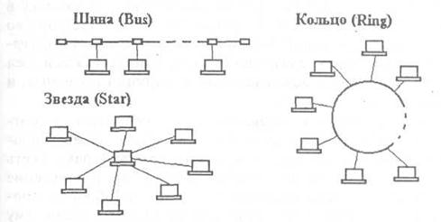
Рис. 15.1. Основные топологические структуры локальных вычислительных сетей
- шинная (bus) — локальная сеть, в которой связь между любыми двумя станциями устанавливается через один общий путь и данные, передаваемые любой станцией, одновременно становятся доступными для всех других станций;
- кольцевая (ring) — узлы связаны кольцевой линией передачи данных (к каждому узлу подходят только две линии); данные, проходя по кольцу, поочередно становятся доступными всем узлам сети;
- звездная (star) — имеется центральный узел, от которого расходятся линии передачи данных к каждому из остальных узлов.
В зависимости от способа управления различают сети:
"клиент/сервер" — в них выделяется один или несколько узлов (их название - серверы), выполняющих в сети управляющие или специальные обслуживающие функции, а остальные узлы (клиенты) являются терминальными, в них работают пользователи. Сети "клиент/сервер" различаются по характеру распределения функций между серверами, другими словами по типам серверов (например, файл-серверы, серверы баз данных).
- одноранговые — в них все узлы равноправны; поскольку в общем случае под клиентом понимается объект (устройство или программа), запрашивающий некоторые услуги, а под сервером — объект, предоставляющий эти услуги, то каждый узел в одноранговых сетях может выполнять функции и клиента, и сервера.
Наконец появилась сетецентрическая концепция, в соответствии с которой пользователь имеет лишь дешевое оборудование для обращения к удаленным компьютерам, а сеть обслуживает заказы на выполнение вычислений и получение информации, т.е. пользователю не нужно приобретать программное обеспечение для решения прикладных задач, ему нужно лишь платить за выполненные заказы.
Реальные сети могут иметь сложную структуру. Чтобы обеспечить защиту трафика, проходящего через такие сети, должно быть организовано взаимодействие элементов архитектуры сети. Наиболее часто организуется взаимодействие между двумя кольцами СЦИ (синхронной цифровой иерархии), связанными между собой. Существуют две схемы взаимодействия колец - соединение одним узлом и соединение двумя узлами каждого кольца. Соединение одним узлом имеет одиночную точку отказа там, где соединяются кольца. При этом можно обеспечить защиту мультиплексной секции, соединяющей кольца, но нельзя защититься от отказа одного из взаимодействующих узлов (см. рис. 15.2а). Соединение двумя узлами устраняет этот недостаток. (см. рис. 15.26).
Наиболее важной особенностью цифрового способа передачи сигналов является возможность восстановления переданной импульсной последовательности после прохождения ее через среду, вносящую дисперсию и помехи. Импульсная последовательность восстанавливается с помощью регенераторов. Регенераторы выполняют три основные функции: корректирование формы принимаемых импульсов, хронирование (восстановление временных интервалов) и собственно регенерацию.

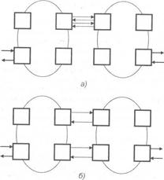
Рис. 15.2. Соединение кольцевых структур: а - в одной точке; б - в двух точках

На рис. 15.3, предполагается, что импульсная последовательность на выходе предыдущего регенератора (точка 1 на рисунке) состоит из серии положительных и отрицательных импульсов и пробелов. Импульсы, появляющиеся на входе данного регенератора (точка 2), искажены как из-за передачи по кабелю, так и в результате воздействия помех. С помощью корректирующего усилителя исправляется форма импульсов и увеличиваются амплитуды импульсов до величин, обеспечивающих возможность принятия решения о наличии или отсутствии импульса. Окончательное восстановление импульсной последовательности производится с помощью операций хронирования и регенерации, осуществляемых одновременно. Регенерация импульса возможна только в тот момент времени, когда сумма амплитуд принимаемого импульса и помехи в точке 3 (точке решения регенератора ТРР) превышает уровень решения (порог) и когда сигнал на выходе канала выделения хронирующего сигнала (точка 4) имеет заданную амплитуду и полярность (момент решения).
В идеальном случае восстановленная импульсная последовательность на выходе регенератора (точка 5) будет являться точной копией импульсной последовательности в точке 1.

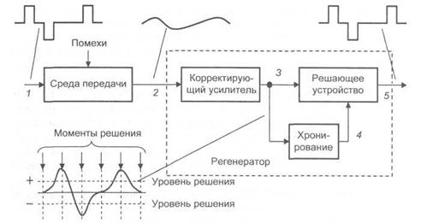
Рис. 15.3. Структурная схема участка регенерации
Развитие систем и сетей радиодоступа.
В настоящее время радиосвязь позволяет реализовать полный спектр информационных услуг: передачу телефонных сообщений, обмен данными, подключение к глобальным информационным сетям, получение и передачу видеоизображений, телевидение и т.д. Интерес к системам радиодоступа вызван, прежде всего, их способностью решить проблему доставки услуг связи непосредственно абоненту: проблемы «последней мили» и «последнего шага».
Первое поколение (1960-е гг.) - аналоговые средства доступа к аналоговым автоматическим телефонным станциям (АТС). В большинстве это узкополосные системы, позволяющие подключить несколько десятков или сотен телефонных каналов.
Второе поколение - (1980-е гг.). Узкополосные цифровые системы радиодоступа к цифровым и аналоговым АТС (рис. 15.4). Качество передачи речи соответствовало качеству в сетях ISDN, скорость передачи данных кратна 64 кбит/с.
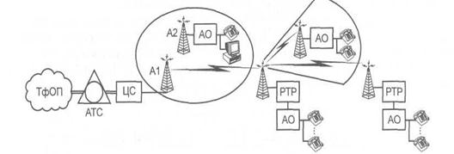

Рис. 15.4. Структура систем радиодоступа второго поколения
Сети второго поколения обеспечивают одновременной связью от нескольких сотен до нескольких тысяч абонентов. К началу 1990-х гг. уже существовала сеть Интернет, использование в которой радиотехнологий носило традиционный характер (радиорелейные линии, удлинитель телефонных каналов (УТК), спутниковые линии). Однако потребности в объеме передаваемых данных возросли, и существующие радиосети не могли конкурировать с проводными линиями связи даже для локальных сетей. С этого момента начался новый этап развития систем радиодоступа. Оборудование стандарта IEЕЕ 802.11 рассчитано на диапазон 2,4...2,4835 ГГц. с относительно низкой скоростью передачи информации в радиоканале 1 Мбит/с., довольно быстро появилась модификация стандарта IEЕЕ 802.11—802.11b, допускающая скорость передачи в радиоканале 11 Мбит/с.
Возможности диапазона 2,4 ГГц быстро были исчерпаны. Поэтому потребовался переход в более высокочастотный диапазон для получения большей полосы частот. Стандарт 802.11 стал отправной точкой для разработки ряда технологий, сходных по организации протоколов, но для которых высокие скорости передачи информации не требовались. Это например стандарт 802.15.1, известный как Bluetooth, ориентированый, прежде всего, на решение специфических задач связи оборудования различного назначения внутри дома.
В системах третьего поколения берут начало способы передачи информации (например, речь, данные, видеоизображения) с использованием пакетной коммутации, как сейчас говорят связисты — «поверх IP». Третье поколение дало начало активному использованию компьютерных технологий передачи информации и конвергенции (смыкания) их с традиционными способами передачи. Особым продуктом, имеющим компромиссную реализацию с точки зрения протоколов обмена, стали системы с диапазоном 3,4...4,2 ГГц. Также системы были направлены на предоставление услуг передачи данных и речи с присоединением к телефонным сетям общего пользования — ТфОП и сетям передачи данных общего пользования (рис. 15.5).
На базе систем с диапазоном 3,4...4,2 ГГц оказалось удобным строить городские сети с полным спектром предоставляемых услуг. С идейной точки зрения третье поколение систем радио доступа дало еще одно важное направление развития технологий — создание высокоскоростных сетей распределения синхронных потоков, кратных Т, Е1 и другим стандартным каналам, а также систем распределения телевизионных программ (ММDSи LMDS).
Системы четвертого поколения. С их помощью предполагается предоставлять широкополосные услуги передачи данных, подключения к сети Интернет, телефонии, передачи видео - и телеизображений в реальном масштабе времени. Прежде всего, предполагается сначала объединить локальные зоны, а затем и целые города в единую большую «локальную» сеть. В частности, развиваются концепции локальных зон свободного доступа к услугам связи WiFi или HotSpot и зон свободного доступа в масштабах города вне офиса WiMax. Такие возможности связывают, прежде всего, со стандартами 802.11а, 802.11g, 802.16, 802.16а. Дальнейшее развитие стандартов групп 802.11 и 802.16 предполагает предоставление услуг связи в движении в диапазонах частот до 6 ГГц со скоростями до 150 км/ч. Этот сценарий выходит за рамки фиксированного беспроводного доступа к услугам связи и смыкается с возможностями систем сотовой связи третьего и последующих поколений.
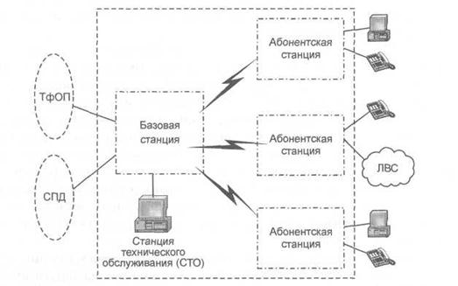
Рис.15.5 Структура сети третьего поколения диапазона 3.4 … 4.2 ГГц.

В системах беспроводного доступа четвертого поколения спектральная эффективность повысилась с 0,75 до 3 бит/с/Гц и более. Происходит это из-за повышенной устойчивости сигнала с OFDM-модуляцией к замираниям и, следовательно, к возможности работы с сигналом без прямой видимости.
В системах четвертого поколения в качестве технологий доступа к ресурсу общего канала используются все возможные виды разделения каналов: частотное разделение (FDMA) и его улучшенная модификация — ортогональное частотное разделение (OFDMA), временное разделение (TDMA), пространственное разделение (SDMA), кодовое разделение каналов (CDMA). Пространственное разделение служит как для передачи большего количества полезных сигналов (увеличения количества активных абонентов), так и для повышения пропускной способности соединения «абонентское устройство (АС) — базовая станция (БС)».

Основная литература: 2ocн[118-134],
Дополнительная литература:7доп[90-104]. 8доп[164-179;507-518;540-566]. 15доп[5-12;100-106].
Контрольные вопросы:
- Как называется локальная сеть, в которой связь между любыми двумя станциями устанавливается через один общий путь?
- Как называется локальная сеть, в которой узлы связаны кольцевой линией передачи данных (к каждому узлу подходят только две линии)?
3. Как называется локальная сеть, у которой имеется центральный узел, от которого расходятся линии передачи данных к каждому из остальных узлов?
4. Зачем нужны пункты регенерации?
- Охарактеризуйте отличие по способу коммутации сетей радиодоступа второго и третьего поколений?
приемо-передающих устройств на магистральных трассах.
План:
Лекция 21Структура информационно-вычислительной сети.
Для создания крупномасштабных систем обработки данных вычислительные центры (ВЦ) и ЭВМ, обслуживающие отдельные предприятия и организации, объединяются с помощью средств передачи данных в информационно-вычислительные сети ИВС (рис. 8), где приняты такие обозначения: БД - банк данных; ГВМ - главная ЭВМ; ВЦКП - вычислительный центр коллективного пользования; ПЭВМ - персональная ЭВМ; АС - администратор сети; УМПД - удаленный ПТД -процессор телеобработки данных; УК - узел коммутации; ЦК -центр коммутации; МПД - мультиплексор ПД; ТВМ - терминальная ЭВМ; мультиплексор ПД.
В самом общем случае ИВС включает в себя три класса логических модулей:
· модули обработки данных пользователя, обеспечивающие абоненту доступ к различным вычислительным ресурсам. Эти модули позволяют реализовать главную целевую функцию ИВС - обработку данных пользователя;
· терминальные модули, обеспечивающие пользователю обращение к модулям обработки;
· модули взаимодействия и соединения, обеспечивающие местное или удаленное взаимодействие терминальных модулей с модулями обработки данных, а также терминальных модулей между собой.
Перечисленным логическим модулям соответствуют определенные физические объекты в ИВС. Так модулям обработки данных соответствуют главные ЭВМ сети, собственно и создающие информационно-вычислительные ресурсы ИВС. Оконечные пункты или АП реализуют терминальные модули, а коммутационные центры (коммутационные ЭВМ) соответствуют модулям взаимодействия.
ИВС подразделяются на четыре взаимосвязанных объекта:
· базовая сеть передачи данных;
· сеть ЭВМ;
· терминальная сеть;
· администратор сети.
Базовая сеть ПД - совокупность аппаратных и программных средств для ПД как между ЭВМ, так и между другими устройствами ИВС. Состоит из каналов связи и узлов коммутации (центров коммутации). Обычно УК реализуется на основе коммутационной ЭВМ и АПД. Таким образом, базовая сеть ПД является ядром ИВС, обеспечивая физическое объединение ЭВМ и прочих устройств.
Сеть ЭВМ - совокупность ЭВМ, объединенных базовой сетью ПД. Сеть ЭВМ включает в себя главные ЭВМ (ГВМ), банки данных (БД), вычислительные центры коллективного использования (ВЦКП), а также терминальные ЭВМ (ТВМ). Основная задача ТВМ - опряжение терминалов с базовой сетью ПД. Эту функцию могут выполнять также ПТД (процессоры телеобработки данных) и УМПД (удаленные мультиплексоры ПД). Кроме того, терминалы могут подключаться даже к главным ЭВМ.
Терминальная сеть - совокупность терминалов и терминальных сетей ПД. Под терминалом понимаются устройства, с помощью которых абоненты осуществляют ввод/вывод данных. В качестве терминалов могут использоваться интеллектуальные терминалы (ПЭВМ) и АП (абонентские пункты). Для подключения терминалов к сети ЭВМ, кроме, естественно, каналов связи, применяются терминальные ЭВМ (ТВМ), УМПД (удаленные мультиплексоры ПД), ПТД (процессоры телеобработки данных).
Административная система обеспечивает контроль состояния ИВС и управление ее работой в изменяющихся условиях. Данная система включает специализированные ЭВМ, терминальное оборудование и программные средства, с помощью которых:
· включается или выключается вся сеть или ее компоненты;
· контролируется работоспособность сети;
· устанавливается режим работы сети и ее компонентов;
· устанавливается объем услуг, предоставляемых абонентам сети, и т.д.

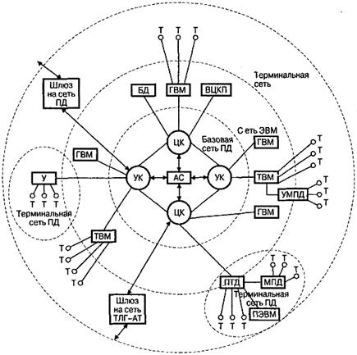
Рис. 12.1. Структура ИВС
Шлюзовые элементы ИВС обеспечивают совместимость как базовой сети ПД, так и всей ИВС с другими внешними сетями. Протоколы внешних ИВС могут отличаться от имеющихся протоколов. Поэтому шлюзы при необходимости обеспечивают преобразование и согласование интерфейсов, форматов, способов адресации и т. п. Шлюзы реализуются на специализированных ЭВМ.
ИВС можно условно разделить на два класса:
· территориальные, т.е. имеющие большую площадь обслуживания;
· локальные - размещающиеся, как правило, внутри одного здания.
Основные характеристики информационно-вычислительных сетей. Основными характеристиками ИВС являются: операционные возможности, производительность, время доставки сообщений, стоимость обработки данных.
Рассмотрим эти характеристики подробнее.
Операционные характеристики (возможности) сети - перечень основных действий по обработке данных. ГВМ, входящие в состав сети, обеспечивают пользователей всеми традиционными видами обслуживания (средствами автоматизации программирования, доступом к пакетам прикладных программ, базам данных и т.д.). Наряду с этим ИВС может предоставлять следующие дополнительные услуги:
· удаленный ввод заданий - выполнение заданий с любых терминалов на любых ЭВМ в пакетном или диалоговом режимах;
· передачу файлов между ЭВМ сети;
· доступ к удаленным файлам;
· защиту данных и ресурсов от несанкционированного доступа;
· передачу текстовых и, возможно, речевых сообщений между терминалами;
· выдачу справок об информационных и программных ресурсах сети;
· организацию распределенных баз данных, размещаемых на нескольких ЭВМ;
· организацию распределенного решения задач на нескольких ЭВМ.
Производительность сети - представляет собой суммарную производительность главных ЭВМ. При этом обычно производительность ГВМ означает номинальную производительность их процессоров.
Время доставки сообщений определяется как среднее время от момента передачи сообщения в сеть до момента получения сообщения адресатом.
Цена обработки данных формируется с учетом стоимости средств, используемых для ввода/вывода, передачи и обработки данных. Эта стоимость зависит от объема используемых ресурсов ИВС, а также режима передачи и обработки данных.
Основные параметры ИВС зависят не только от используемых технических и программных средств, но и в значительной степени, от нагрузки, создаваемой пользователями.
В настоящее время значительно увеличилось количество разнообразных услуг, предоставляемых сетями связи. Причем наметилась тенденция приблизить сетевые и сервисные службы к потребителю. Для этих целей широко используются такие средства, как ПЭВМ, телефон, телевизор. МСЭ-Т ввел новый термин - телематические службы, т.е. услуги, предоставляемые пользователю без использования специальных связных оконечных устройств.
Вообще предполагалось создание многочисленных телематических служб, например, «телекс», «телефакс», «бюрофакс», «автофакс», «видеотекс», «телетекст», «телеавтограф», «электронная почта» и др.
Однако на практике реализованы не все. Рассмотрим телематические службы, получившие наиболее широкое распространение.
«Телетекст» и «видеотекс». Данные системы обеспечивают следующие услуги: реклама и осуществление покупок, не выходя из дома; финансово-коммерческие сделки, курс акций на бирже; электронно-справочная система, списки программ радио и телевещания; передача новостей, погоды, спорта.
Система «телетекст» использует сеть ТВ вещания или кабельного телевидения для передачи буквенно-цифровых данных на экраны бытовых телевизоров из специального информационно-вычислительного центра (ИВЦ). Для выбора программ или услуг используется обычный телефонный аппарат с тестатурой или специальной клавиатурой, подключаемой к телефонному аппарату. Схема системы «телетекст» приведена на рис. 9, где приняты обозначения: БД - банк данных; ГТС - городская телефонная сеть; TV - телевизор; ТЛФ - телефон.

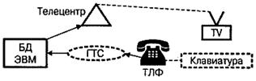
Рис. 12.2. Структура системы «телетекст»

Страница передаваемого текста остается на экране до ее циклической замены. Текст может передаваться независимо от телепрограмм со скоростью 1200 бит/с во время обратного хода луча кадровой развертки.
Основной недостаток - централизованная выдача сведений всем пользователям сразу.
Система «видеотекс». В данной системе бытовой телевизор используется как дисплей; данные передаются по телефонной сети общего пользования и выводятся на бытовой телевизор, т.е. каждый пользователь может общаться со справочной ЭВМ отдельно. Схема системы представлена на рис. 10.
Пользователь посылает запрос через ГТС (городская телефонная сеть) на ИВЦ, а ответ от ИВЦ также через ГТС и телефонный аппарат пользователя попадает на экран телевизора. Обслуживание - индивидуальное.
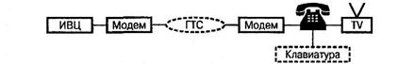
Рис. 12.3. Структура системы «видеотекс»

Основной недостаток - низкая скорость передачи, невозможность передавать подвижные изображения.
Электронная почта. Электронная почта - широко используется в настоящее время для передачи деловой информации, относительно несрочного, но документального характера. Эта технология обеспечивает более быструю доставку сообщений по сравнению с обычной почтой. Причем стоимость этой доставки в среднем меньше услуг обычной почты.
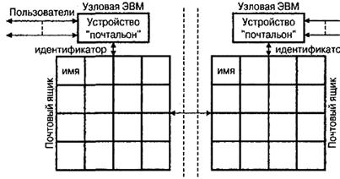
Рис. 12.4. Схемы системы «электронная почта»

Электронная почта строится по принципу коммутации сообщений с выделением узловых ЭВМ, где расположены «почтовые ящики».
Устройство «почтальон» обеспечивает интерфейс с пользователем, а также его идентификацию, открывая доступ к соответствующему почтовому ящику, т.е. области ОЗУ. Узловые ЭВМ периодически обмениваются содержимым почтовых ящиков.
Цифровые факсимильные системы.
Получили распространение службы «телефакс», «датафакс» и «бюрофакс», в которых используется факсимильный способ передачи сообщений.
Системы «телефакс» и ««датафакс»» являются абонентскими системами, т.е. оконечное оборудование расположено непосредственно у пользователя. Причем «телефакс» работает по каналу телефонной сети ОП и поэтому для создания этой сети пользователям достаточно приобрести современный факсимильный аппарат.
Система «датафакс» работает по сетям передачи данных.
Система «бюрофакс» является системой общего пользования, т.е. оконечное оборудование расположено на предприятии связи.
Современные факсимильные системы являются цифровыми, работающими по телефонной сети со скоростью до 4800 бит/с, а по сетям ПД - до 48 кбит/с.

Лекция 22 Цифровых сетей интегрального обслуживания (ЦСИО)

Появления и быстрое развитие цифровых сетей интегрального обслуживания (ЦСИО) обусловлено следующими факторами.
1. Рост объемов информации, передаваемой по сетям связи (объем информации пропорционален квадрату промышленного потенциала). Причем увеличивается разнообразие видов информации (речь, данные, графика, файлы, видео и т. п.). Кроме того, требуется работа в режиме диалога. До недавнего времени эта проблема решалась созданием отдельных сетей как по видам информации: речь - телефонная сеть; телеграфные сообщения -телеграфная сеть; данные - сеть передачи данных; видеоинформация - сети телевидения, так и по предоставляемым услугам: необходимость диалога - сеть AT, интерактивный режим - сеть ОП, вычислительные ресурсы - ИВС (информационно-вычислительная сеть).
Естественно, что подобное количественное решение проблемы экономически не эффективно.
2. Существенные преимущества цифровых (дискретных) методов передачи и коммутации, в том числе: простота реализации методов приема, близких к оптимальным; простота реализации алгоритмов повышения верности, причем, практически на любую заданную величину; возможность широкого использования высоконадежной элементной базы - интегральных микросхем (ИМС); возможность естественного внедрения ЭВМ в процессы передачи и коммутации; достижения в области техники многоканальных систем, техники передачи данных и вычислительной техники.
В общем случае понятие интеграции рассматривается на различных уровнях.
I уровень интеграции - постепенное слияние каналообразующей и коммутационной аппаратуры, т.е. при построении этой аппаратуры используются: единые принципы функционирования (временное разделение сигналов); единая элементная база - ИМС средней и большой степени интеграции вплоть до СБИС (сверх большие интегральные схемы), например, однокристальные ЭВМ; единые устройства управления - специализированные (или универсальные) ЭВМ; единые принципы эксплуатации и обслуживания с широким применением встроенных систем самоконтроля и диагностики.
В настоящее время этот уровень интеграции во многом достигнут (особенно за рубежом). Широко используются системы передачи типа ИКМ, а также коммутационная аппаратура на принципах временной коммутации.
II уровень интеграции - создание цифровых сетей связи, обеспечивающих передачу различного вида сообщений (речь, данные) в единой дискретной (цифровой) форме. Действительно, широко используемые для ПД каналы ТЧ не допускают передачу сигналов в дискретном виде (не согласован спектр). Поэтому дискретные сигналы сначала преобразуются в аналоговые, их спектр смещается в требуемую область частот, аналоговые сигналы передаются по каналам ТЧ, а затем опять из аналоговой формы переводятся в дискретную. Эти функции выполняет модем. Переход к цифровым (дискретным) каналам существенно упрощает аппаратуру передачи данных (АПД).
III уровень интеграции - создание единой цифровой сети с интеграцией обслуживания, которая обеспечивает не только передачу любых видов сообщений, но и предоставляет широкий круг услуг - диалог, документальность, передачу и прием графической информации, вычислительные ресурсы и т. п.
Исходя из тенденций развития средств вычислительной техники и техники связи, а также эволюции элементной базы, ЦСИО прошли ряд последовательных этапов развития.
Этап 0. Существуют отдельные сети как для различных видов сообщений (речь, данные, графическая информация), так и для различных услуг (диалог, документальность и т. д.).
Этап 1. Характеризуется переходом к цифровым методам передачи и коммутации, для чего традиционная аналоговая телефонная сеть постепенно преобразуется в интегральную цифровую сеть IDN (Integrated Digital Network) с широким спектром разнообразных услуг и возможностью передавать речь и данные в единой цифровой форме. Наряду с этим продолжают развиваться сети ПД и ИВС.
Этап 2. Создается собственно цифровая сеть интегрального обслуживания ISDN (Integrated Services Digital Network) путем постепенного объединения интегральной цифровой сети (IDN) с сетями ПД и ИВС. В качестве физической среды используются цифровые телефонные каналы. Обособленно остаются сети передачи видеоинформации.
Этап 3. Создается широкополосная сеть интегрального обслуживания BSN (Broadband Services Network). Данная сеть обеспечивает пользователей широкополосными цифровыми каналами как для их вторичного уплотнения речью, данными, факсимильной информацией, так и для передачи телевизионных программ, высокоскоростной передачи файлов, организации видеоконференций и т.п.
За рубежом реализация ЦСИО находится в конце 2-го - в начале 3-го этапов. Причем некоторые небольшие страны (Швеция, Австрия, Швейцария, Япония) уже закончили 2-й этап и приступили к созданию 3-го. США, Англия завершают 2-й этап. Наша страна пока еще осваивает 1-й этап, ведутся НИР и ОКР для реализации 2-го этапа.
Согласно определению МСЭ-Т под ЦСИО понимается такая сеть связи, в которой одни и те же устройства цифровой коммутации и цифровые тракты передачи используются для установления соединений более чем одного вида связи, например телефонии, передачи данных и др.
Архитектура ЦСИО базируется на семи уровневой эталонной модели ВОС (OSI). Однако совмещение различных способов доставки сообщений порождает некоторые особенности в архитектуре ЦСИО. Поэтому 2-й уровень в архитектуре ЦСИО разбит на два подуровня: 1) - уровень совмещения и 2) - собственно канальный.
Основной функцией уровня совмещения является создание кадров со специальной меткой, указывающей на технологию транспортировки. По этой метке выбираются соответствующие протоколы управления на более высоких уровнях. Кроме того, на этом подуровне (2.1) выполняются: мультиплексирование, цикловая синхронизация, формирование ИКМ - кадров, сегментирование интерфейсных кадров канального уровня, управление мультиплексированием.
Остальные уровни по функциям аналогичны архитектуре ИВС.
Структура ЦСИО. Структура ЦСИО определяется как расположением пользователей, так и разделением информационно-вычислительных и связных ресурсов. Структура ЦСИО разделяется на магистральную (базовую) и абонентскую (терминальную) (рис. 12).
Терминальная сеть включает в себя терминалы Т, абонентские пункты АП, концентраторы К и, в основном, цифровые каналы связи. Терминалы и АП, имеющие стандартный цифровой выход на 64 кбит/с могут непосредственно подключаться к УК.
Магистральная (базовая) сеть включает УК, цифровые каналы, систему управления сетью и вычислительные ресурсы (ВК - вычислительные комплексы, БД - банки данных и т. п.).
Топология магистральной сети может быть самой различной - звездообразной, кольцевой, распределенной и т. д. В последнее время по мере развития ЦСИО и увеличения ее размеров, структуру делают иерархической, что экономичнее и сокращает число переприемов.
Основу технической базы ЦСИО составляют многоканальные системы передачи, обеспечивающие передачу всех типов сообщений в единой цифровой форме.
Узлы коммутации ЦСИО оказываются сложнее, чем УК с КК или
с КП, поскольку в ЦСИО узлы должны обеспечивать гибридную или
адаптивную коммутацию. УК выполняются с широким использованием средств вычислительной техники. На УК ЦСИО реализуются
первые 4 уровня модели ВОС (1, 2.1, 2.2, 3 и 4).
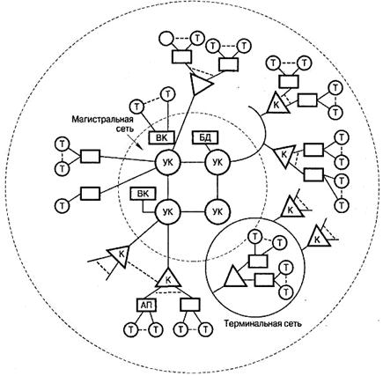

Рис. 16.1. Структура ЦСИО

Интеллектуальные сети. Разработка технологии интеллектуальных сетей началась в 1990 г., а первые рекомендации МСЭ-Т, касающиеся ИС, утверждены в 1992 г. (рекомендации Q.1201-Q.1203). Основная цель ИС заключается в быстром, эффективном и экономичном предоставлении информационных услуг массовому пользователю.
Согласно рекомендации МСЭ-Т 1.211, 1.212 вся совокупность услуг, предоставляемых ИС, делится на две группы: 1) основные виды услуг и 2) дополнительные виды обслуживания (ДВО).
Основные услуги связаны с процессами установления соединений (при КК), тарификации, организации виртуальных соединений (при КП), передачи пакетов между элементами сети.
Основные услуги, как правило, редко изменяются и реализуются сетью при обслуживании каждого вызова.
ДВО весьма разнообразны, например:
• универсальный номер доступа (УНД);
• персональный номер (ПН);
• «зеленый телефон» (ЗТ).
ИС строятся на основе новой концепции, состоящей в том, что функции предоставления ДВО отделяются от основных услуг. В традиционных цифровых сетях эти функции неразрывно связаны.
Рассмотрим сущность упомянутых ДВО.
Услуга УНД предоставляет возможность по единому номеру организации установить связь с нужным абонентом этой организации. Для реализации этой услуги ИС запрашивает вызывающего абонента о требуемом подразделении, предлагает дополнительно набрать определенное число знаков номера и адресует вызов на свободный терминал (телефон). Вся необходимая для ДВО информация содержится в сетевых базах данных в виде «интеллектуальной надстройки» коммутируемой сети (в данном случае, телефонной).
Услуга ПН аналогична той, которой пользуются абоненты сетей подвижной связи. Абонент для получения этой услуги регистрируется в ИС и получает логический номер, по которому его можно отыскать независимо от того, где он находится. Абонент, находясь в другом населенном пункте страны или мира, сообщает ИС номер телефона, куда нужно переадресовать все входящие вызовы.
Услуга ЗТ, относящаяся к «службе 800», обеспечивает возможность оплаты за разговор вызываемым абонентом. На рис. 13 представлена структура ИС, которая построена по иерархическому принципу и содержит четыре уровня.
На первом (верхнем) уровне ИС расположена подсистема административного управления ПАУ сетевыми ресурсами (Network Capabilities Manager - NCM).
На втором уровне находится сетевая информационная база данных - СИБД (Network Information Database - DIN).
На третьем уровне функционируют интерпретаторы видов услуг - ИВУ (Service Logic Interpreter- SLI).
На четвертом (нижнем) уровне находится пункт коммутации услуги ПКУ (Service Switching Point - SSP).
Рассмотрим функции уровней ИС.
1. Функциями ПАУ являются:
предоставление технических средств эксплуатации и технического обслуживания ИВУ (дистанционная загрузка программных
средств, контроль работоспособности ИВУ, дистанционное восстановление данных и техобслуживание);
коммерческое управление, т.е. предоставление абонентам возможности пользоваться данными одной или нескольких служб.
2. СИБД может вести обмен с внешними базами данных (ВБД) через сеть коммутации пакетов по протоколу Х.25 или по протоколу системы сигнализации № 7 (СС № 7) МСЭ-Т. Эта подсистема обеспечивает управление ресурсами сети для предоставления ДВО, интерпретацию вида ДВО.
В СИБД хранятся данные о номерах абонентов, категориях обслуживания, адресах, маршрутах и программы реализации услуг - ПРУ (Service Logical Programs - SLP).
Каждой услуге соответствует своя ПРУ, которая составляется из модулей услуг. Конкретная ПРУ определяет тип и последовательность действий для реализации какой-либо услуги.
Основная функция ИВУ - контроль реализации протокола услуги, при этом необходим обмен с БД соответствующей службы.

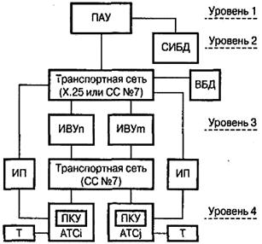

Рис. 13. Структура ИС

ПКУ распознает запросы на предоставление ДВО по коду, набираемому пользователем, и формирует заявки к ИВУ. Средства ПКУ являются ведомыми по отношению к ИВУ.
Обмен между ПАУ и ИВУ, а также между ПКУ и ИВУ реализуется посредством транспортных сетей по протоколам Х.25 или СС № 7.
Для предоставления ДВО пользователям, независимо от подключения их к сети общего пользования или ведомственной сети, необходимо добавить модуль ПКУ.
Если абонент включен в цифровую АТС, то функции ПКУ реализуются на этой же станции. Пользователи могут иметь доступ к ПКУ как с помощью телефонного аппарата, так и с помощью ПЭВМ. Если абонент включен в АТС, где нет ПКУ, то доступ к ИС реализуется по межстанционным каналам, проложенным между соответствующей АТС и узлом сети, где имеется ПКУ.

Лекция 23 Технологии АТМ. Широкополосная цифровая сеть интегрального обслуживания (B-ISDN).
С технической точки зрения появление асинхронного метода переноса (Asynchronous Transfer Mode - АТМ) предопределил тот факт, что практически все виды трафика создают неравномерную по интенсивности нагрузку.
В качестве примера рассмотрим речевой сигнал. Во время обычного двухстороннего телефонного разговора уровень речевого сигнала каждого из абонентов непостоянен и имеют место как межслоговые, межслововые и межфразные паузы, так и промежутки молчания на время прослушивания собеседника.
В целом, передача речевого сигнала от одного из собеседников осуществляется примерно в течении 40% общего времени разговора. Очевидно, было бы желательно передавать речевой сигнал только в периоды его активности и не занимать канал связи на время пауз в речи. Данный факт был использован уже в начале 60-ых годов для создания систем передачи со статистическим уплотнением, что позволило повысить эффективность использования дорогих подводных межконтинентальных линий связи почти вдвое.
В то же время представляется весьма заманчивым использовать периоды молчания и паузы в речевом сигнале для передачи других типов сигналов (данные, видео и пр.).
Однако, такие сигналы по сравнению с речевым создают крайне неравномерную по интенсивности нагрузку.
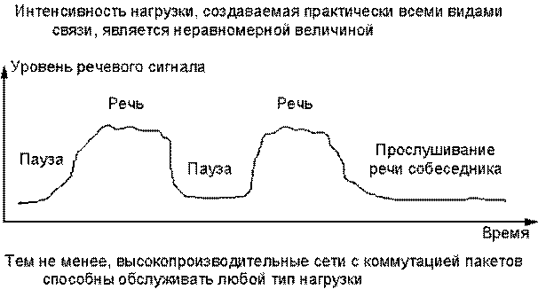
Ячейки АТМ
Традиционным способом передачи неравномерной нагрузки является тот или иной вид коммутации сообщений (пакетов).
Пакеты АТМ называются ячейками (cell), так как все они имеют фиксированную длину. Длина ячеек АТМ равна 53 байтам (октета), из которых 48 байт отводится для передачи информации (нагрузки) и 5 байт для заголовка. Информация, содержащаяся в 5 байтах заголовка, достаточна для доставки сетью каждой ячейку по назначению.
Сеть АТМ является инфраструктурой, предназначенной для транспортирования ячеек. В качестве аналогии из транспортирования грузов можно привести систему контейнерных перевозок.

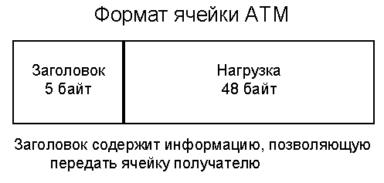
Рассмотрим пример сети АТМ. В данном случае мы имеем сигналы речи, данных и видеосигналы, которые необходимо передать через сеть, а также устройства, преобразующие эти сигналы в ячейки и обратно. Ячейки мультиплексируются в один поток, который по линии связи поступает в “облако” сети АТМ. Сеть АТМ коммутирует и доставляет ячейки по назначению.
Используя инфраструктуру коммутации ячеек, возможно добавлять новые типы нагрузки без изменения самой инфраструктуры. Поскольку пользователь взаимодействует только с пограничными устройствами, то для изменения (введения) нового типа нагрузки достаточно модифицировать только эти пограничные устройства. Это одна из положительных сторон технологии АТМ. При необходимости без затруднений можно производить изменение или расширение сети.
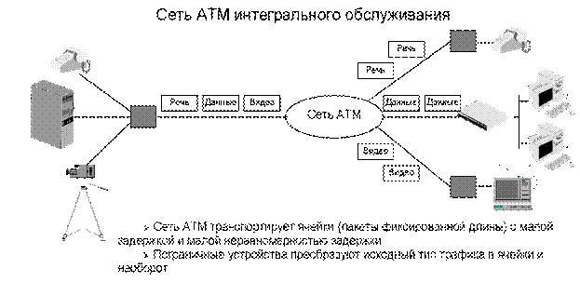
Широкополосная цифровая сеть интегрального обслуживания (B-ISDN)
Иногда возникает путаница в использовании понятий АТМ и B-ISDN. Эти понятия родственны, поскольку АТМ появился в результате усилий по стандартизации B-ISDN. По сути АТМ является технологией, на которой основывается B-ISDN.
Обычно термин “B-ISDN” используют применительно к глобальным транспортным службам, но не применяется по отношению к локальным сетям и университетским (campus) сетям, даже если в качестве базовой технологии используется АТМ. Естественно, преимущества АТМ сохраняются также и в сетях данного масштаба.

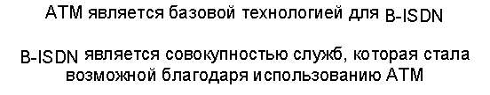
Рассмотрение принципов работы пограничных устройств АТМ начнем с устройств, преобразующих речевой сигнал в ячейки и обратно. Несмотря на то, что мощность речевого сигнала является переменной величиной, практически все современные способы цифрового представления речевых сигналов образуют битовый поток с постоянной скоростью передачи, например 64 Кбит/с при использовании стандартной ИКМ. Данный цифровой поток необходимо преобразовать в ячейки. Пограничное устройство “разрезает” цифровой поток на отдельные ячейки для передачи через сеть.
В качестве примера (см. рисунок) допустим, что одна ячейка несет 8 бит (а не 53 байта) информации. Биты собираются порция за порцией, помещаются в ячейку и направляются в сеть. Заметим, что несущие информацию ячейки могут перемежаться пустыми, поскольку скорость цифрового речевого потока обычно значительно ниже, чем скорость передачи в линии. Следовательно, необходимы “пустые” ячейки. (Пустые ячейки занимают временные позиции, в течение которых могла бы передаваться другая информация). Ячейки проходят через сеть и попадают в линию принимающего пограничного устройства.
Заметим, что расстояние между ячейками несколько изменилось. Этот факт отражает статистическую (асинхронную) природу АТМ и не является проблемой, поскольку данные изменения обычно незначительны. (Ниже будут рассмотрены эффекты, возникающие при изменении величины задержки ячеек).
Сеть АТМ сохраняет порядок передачи ячеек. Иногда ячейки могут теряться, но порядок ячеек сохраняется. Принимающее пограничное устройство воспринимает поток ячеек и преобразует его в исходный битовый поток.
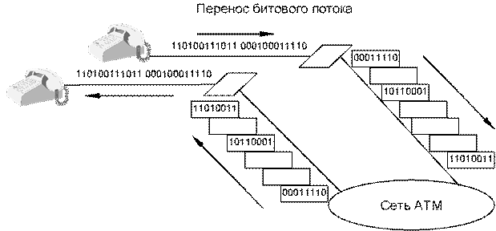
Перенос пакетов
При передаче данных информация обычно уже разбита на пакеты. Процесс преобразования в ячейки аналогичен рассмотренному выше. Однако, в данном случае имеется некоторое отличие, поскольку информация поступает значительными “порциями”. Ячейки, несущие информацию одного пакета, передаются в сеть сгруппировано. При выходе из сети они могут перемежаться другими ячейками. Тем не менее сборка содержимого ячеек в исходный пакет не представляет затруднений, поскольку содержимое ячеек, несущих другую информацию, просто не включается в собираемый пакет.
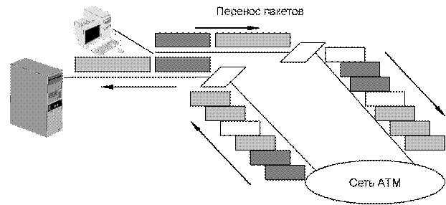
АТМ основывается на многоуровневой архитектуре.
Нижним уровнем является физический (PHY). Подробно различные типы физического уровня АТМ будут рассмотрены в следующем разделе.
Над физическим уровнем располагается уровень АТМ. На данном уровне присутствуют ячейки.
Над уровнем АТМ располагается уровень адаптации АТМ (ATM Adaptation Layer - AAL). Данный уровень реализуется в конечных системах и является прозрачным для сети АТМ. Под прозрачностью понимается то, что служебная информация уровня AAL располагается внутри 48 байт нагрузки ячейки и сеть не анализирует эту информацию.
Поскольку сеть АТМ должна осуществлять доставку информации различного типа, предусмотрено несколько различных уровней AAL.
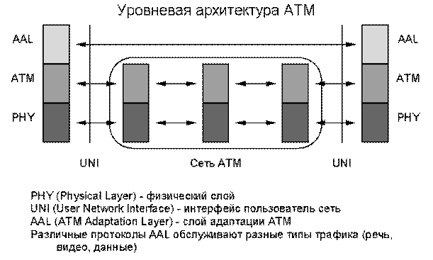

Карта учебно-методической обеспеченности дисциплины:
№ | Список литературы | На кафедра | В библиотеке | Электрон-ном виде
Основная литература.
 | Телекоммуникационные системы и сети Катунин Г.П. |  |  | -
 | Телекоммуникационные системы и сети Крук Б.И |  |  | -
 | Основы радиоэлектроники М: связь 1980 Овчинников Н.О |  |  | -
 | Мир телекоммуникации с. Петербург : Воряг 2005 Анабель З. Додд |  |  | -
 | Катунин Г.П., Мамчев Г.В., Попантонопуло В.Н., Шувалов В.П. Телекоммуникационные системы и сети. М.: Горячая линия – Телеком 2004.-672. |  |  | -
 | Гордиенко В.Н., ТверецкийМ.С. Многоканальные телекоммуникационные системы – М.: Горячая линия – Телеком 2005. |  |  | -
 | Головин О.В. Радиоприемные устройства.– М.:Горячая линия – Телеком, 2002. – 384 |  |  | -
 | Скляров О.К. Современные волоконно-оптические системы передачи. М:солон-р, 2001.-237. |  |  | -
 | Смирнов А.В., Пескин А.Е. Цифровое телевидение. М: Горячая линия – Телеком, 2005.-351 |  |  | -
 | Кантор Л.Я. Спутниковая связь и вещание. М: Радио и связь, 1997.- 521. |  |  | -
Дополнительная литература
 | Телекоммуникационные сети Галкин В.А. |  |  | -
 | Антенно-фидерные устройства Мачанов Ю.Б. |  |  | -
 | Пиемные устройства Голавин В.Е. |  |  | -
 | Телевидение . Джаконин А.Е |  |  | -
 | Основы радиоэлектроника Неферов В.Н |  |  | -
 | Антенно-фидерные устройства распространение радиоволн Ерахин Г.А. |  |  | -
 | Радиопередающие устройства Шахгилден В.В |  |  | -
 | Эволюция и конвергенция в электросвязи Кох Р, Яновский Г |  |  | -
 | Сигнализация в сетях связи Гольдштейн Б.С |  |  | -
Интернет сайты:
 | http://www.techbook.ru/bakalov2.html
 | http://kai5.ru/download/etc/metod/u4ebnoe.posobie.po.discipline.electronica. 4ast2- electronika.htm

